FACULDADE IMPACTA DE TECNOLOGIA

WBL Gráfica
Sistema de acompanhamento de fluxo de pedidos

CAROLLINE aNDRESI BEZERRA
DANILO SEGANTINI NATUCCI
FERNANDA APARECIDA DA SILVA

SÃO PAULO
2015
CAROLLINE ANDRESI BEZERRA
DANILO SEGANTINI NATUCCI
FERNANDA APARECIDA DA SILVA

WBL Gráfica
Sistema de acompanhamento de fluxo de pedidos

Trabalho de Conclusão de Curso apresentado ao curso de Especialização em Engenharia de Software da Faculdade Impacta de Tecnologia - FIT, como parte dos requisitos necessários à obtenção do grau de Especialista em Engenharia de Software, sob orientação do Prof. Anderson Diniz Hummel.

SÃO PAULO
2015

BEZERRA, Carolline. NATUCCI, Danilo. SILVA, Fernanda
WBL Gráfica - Sistema de Acompanhamento de Fluxo de Pedidos. Carolline Andresi Bezerra. Danilo Segantini Natucci. Fernanda Aparecida da Silva - São Paulo, 2015.
149f. il.

Trabalho de Conclusão de Curso apresentado ao curso de Especialização em Engenharia de Software da Faculdade Impacta de Tecnologia - FIT, como parte dos requisitos necessários à obtenção do grau de Especialista em Engenharia de Software, São Paulo, 2015.

Orientação: Prof. Anderson Hummel.

1. <Palavra Chave 1>. 2. < Palavra Chave 2>. 3. < Palavra Chave 3>. 4. Faculdade Impacta de Tecnologia. I. Título.

Orientação: Prof. Célio da Cunha Reis.
Co-Orientação: Prof. Dr. Ricardo Luís Barbosa.

1. Data Mart. 2. Data Warehouse. 3. Preço. Faculdade Impacta de Tecnologia. I. Título.

FOLHA DE APROVAÇÃO

Caroline Andresi Bezerra
Danilo Segantini Natucci
Fernanda Aparecida da Silva

WBL Gráfica – Sistema de Acompanhamento de Fluxo de Pedidos

Trabalho de Conclusão de Curso apresentado pelos alunos Carolline Andresi Bezerra, Danilo Segantini Natucci e Fernanda Aparecida da SIlva, ao curso de Especialização em Engenharia de Software da Faculdade Impacta de Tecnologia - FIT, como parte dos requisitos necessários à obtenção do grau de Especialista em Engenharia de Software.

Aprovado em 24 de junho de 2015.

BANCA EXAMINADORA:

____________________________________________________________
Prof. MSc. Anderson Diniz Hummel
Faculdade Impacta de Tecnologia>

____________________________________________________________
Prof. MSc. João Carlos Bernardes da Silva
Faculdade Impacta de Tecnologia

____________________________________________________________
Prof. MSc. Renato Josué de Carvalho
Faculdade Impacta de Tecnologia

Dedicamos este trabalho a todos aqueles que buscam realizar através de conhecimento, seus sonhos e viver de forma digna perante a si e a sociedade em que vive; em especial, dedicamos à nossa família que sempre esteve ao nosso lado, apoiando-nos e incentivando-nos durante a realização deste trabalho.

AGRADECIMENTOS
Primeiramente a Deus pelas nossas vidas, e que se não fosse por Ele não estaríamos aqui.
A nossas famílias, que ao longo desse tempo vem se dedicando ao nosso desenvolvimento pessoal e profissional, nos passando valores fundamentais para alcançarmos nossos objetivos.
A empresa WBL, que nos abriu as portas e possibilitou a oportunidade de trabalharmos para atendar a uma necessidade e assim evoluir em nosso ramo de atuação.
Ao Professor Anderson Hummel que nos auxiliou durante todo o desenvolvimento deste projeto.

EPÍGRAFE

“O sucesso nasce do querer, da determinação e
persistência em se chegar a um objetivo. Mesmo não
atingindo o alvo, quem busca e vence obstáculos, no
mínimo fará coisas admiráveis.”.
José de Alencar

RESUMO
O trabalho a seguir visa demonstrar a especificação de um Sistema para o controle do fluxo de trabalho da WBL Gráfica. O cliente citado obteve um grande crescimento de seus serviços prestados nos últimos anos e encontrou a necessidade de aprimorar os controles internos no intuito de evitar problemas nas entregas dos pedidos para os clientes. A especificação contempla desde o entendimento do problema e das necessidades, passa pela definição das características e requisitos de sistema, modelagem dos processos de negócio e é finalizada com a definição da arquitetura e especificação dos casos de uso, o qual contextualiza os requisitos de software, storyboards, dicionário de dados, modelo conceitual, dentre outros artefatos confeccionados. Ao final é apresentada a conclusão com todos os passos realizados e as experiências vividas pelo grupo, além de demonstrar o impacto positivo que o resultado dos artefatos gerados pode proporcionar para nosso cliente.

Palavras-chave: Gráfica, Pedido, Célula, características, requisitos.
ABSTRACT
The following work aims to demonstrate the specification of a system for control of the WBL Graphic workflow. The client quoted achieved a strong growth of its services in recent years and found the need to improve internal controls in order to avoid problems in deliveries of orders to customers. The specification includes this understanding of the problem and the needs, means defining the characteristics and system requirements, modeling of business processes and ends with the architecture definition and specification of the use cases, which contextualizes the software requirements, storyboards, data dictionary, conceptual schema, among more other artifacts. At the end it shows the completion of all the steps taken and the experiences of the group, and demonstrates the positive impact that the outcome of the generated artifacts can provide for our customer.

Keywords: Graphic, Order, Cell, characteristics, requirements.

LISTA DE FIGURAS
Figura 1 – Resumo Metodologia Adota – Unified Process 23
Figura 2 – Fluxo de trabalho da WBL Gráfica 25
Figura 3 – Analise das Causas Raízes 26
Figura 4 – Delimitação da Fronteira Sistêmica 29
Figura 5 – DFD Essencial de Negócio – Montar Fluxo 46
Figura 6 – DFD Essencial de Negócio – Acompanhar Fluxo 47
Figura 7 – DFD Essencial de Negócio – Manter Célula 48
Figura 8 – DFD Essencial de Negócio – Distribuir Materiais 49
Figura 9 – DFD Essencial de Negócio – Alocar Equipamentos 50
Figura 10 – DFD Essencial de Negócio – Produzir 51
Figura 11 – DFD Essencial de Negócio – Entregar Pedidos 52
Figura 12 – Modelo Conceitual 54
Figura 13 – Diagrama de Componentes 60
Figura 14 – Diagrama de Contexto 62
Figura 15 – Diagrama de Contexto 62
Figura 16 – Diagrama de Deployment 63
Figura 17 – Diagrama de casos de uso do Módulo Administração 64
Figura 18 – Diagrama de Caso de Uso UC01 65
Figura 19 - Tela de Administração do Sistema [UC01. PT001] 67
Figura 20 – Tela de Pesquisa de Célula [UC01. PT002] 68
Figura 21 – Tela de Cadastro/Edição de Célula [UC01. PT003] 68
Figura 22 – Diagrama de Caso de Uso UC02 69
Figura 23 - Tela de Administração do Sistema [UC02. PT001] 73
Figura 24 – Tela de Pesquisa de Equipamento [UC02. PT002] 73
Figura 25 – Tela de Cadastro/Edição de Equipamento [UC02. PT003] 74
Figura 26 – Tela de Envio de Equipamento para Conserto [UC02. PT004] 74
Figura 27 – Tela de Confirmação de Conserto de Equipamento [UC02. PT005] 75
Figura 28 – Diagrama de Caso de Uso UC03 76
Figura 29 - Tela de Administração do Sistema [UC03. PT001] 78
Figura 30 – Tela de Pesquisa de Materiais [UC03. PT002] 79
Figura 31 – Tela de Cadastro/Edição de Materiais [UC03. PT003] 79
Figura 32 – Diagrama de casos de uso do Módulo Gerência 81
Figura 33 – Diagrama de Caso de Uso UC04 82
Figura 34 - Tela de Lista de Pedidos [UC04. PT001] 85
Figura 35 – Tela de Detalhe de Pedidos com Arte [UC04. PT002] 85
Figura 36 – Tela de Detalhe de Pedido com mensagem para o cliente [UC04. PT003] 86
Figura 37 – Diagrama de Caso de Uso UC05 87
Figura 38 – Tela de Arte Aprovada [UC05. PT001] 89
Figura 39 – Tela de Arte Reprovada [UC05. PT002] 90
Figura 40 – Diagrama de Caso de Uso UC06 91
Figura 41 – Tela de arte revisada e aprovada [UC06. PT001] 93
Figura 42 – Diagrama de Caso de Uso UC07 94
Figura 43 - Tela de Roteiro [UC07. PT001] 96
Figura 44 – Tela de Detalhe do Roteiro [UC07. PT002] 97
Figura 45 – Tela de Observações por Célula [UC07. PT003] 97
Figura 46 – Diagrama de Caso de Uso UC08 98
Figura 47 - Tela de Lotes [UC08. PT001] 101
Figura 48 – Tela de Detalhe do Lote [UC08. PT002] 101
Figura 49 – Diagrama de Caso de Uso UC09 102
Figura 50 - Tela de Busca de Pedidos [UC09. PT001] 104
Figura 51 – Tela de Detalhe do Resultado [UC09. PT002] 105
Figura 52 – Diagrama de casos de uso do Módulo Produção 106
Figura 53 – Diagrama de Caso de Uso UC10 106
Figura 54 – Tela de Produção [UC10. PT001] 110
Figura 55 – Célula de Produção [UC10. PT002] 110
Figura 56 – Tela com Mensagem de Status alterado para “Em andamento” 111
Figura 57 – Tela com mensagem de envio para próxima fase 111
Figura 58 – Tela com mensagem de pedido devolvido de célula 112
Figura 59 – Diagrama de Caso de Uso UC11 113
Figura 60 – Tela de Expedição [UC11. PT001] 117
Figura 61 – Célula de Expedição [UC11. PT002] 117
Figura 62 – Tela com Mensagem de Status alterado para “Em andamento” 118
Figura 63 – Tela com mensagem de pedido devolvido de célula 118
Figura 64 – Tela com mensagem de status da célula 119
Figura 65 – Tela com mensagem de pedido enviado para transporte 119
Figura 66 – Interface – Tela de Administração do Sistema 123
Figura 67 – Interface – Tela de Pesquisa de Célula 123
Figura 68 – Interface – Tela de Cadastro/Edição de Célula 124
Figura 69 – Interface – Tela de Pesquisa de Equipamento 124
Figura 70 – Interface – Tela de Cadastro/Edição de Equipamento 125
Figura 71 – Interface – Tela de Envio de Equipamento para Conserto 125
Figura 72 – Interface – Tela Inicial do Sistema 126
Figura 73 – Interface – Tela de Pesquisa de Célula 126
Figura 74 – Interface – Tela de Cadastro/Edição de Célula 127
Figura 75 – Interface – Tela de Pesquisa de Equipamento 127
Figura 76 – Interface – Tela de Cadastro/Edição de Equipamento 128
Figura 77 – Interface – Tela de Envio de Equipamento para Conserto 128
Figura 78 – Estrutura das Camadas 130
Figura 79 – Diagrama de Sequencia do Sistema 132
Figura 80 – Diagrama de classes de domínio 133
Figura 81 – Diagrama Físico do Banco de Dados 134
Figura 82 – EAP 148

LISTA DE TABELAS
Tabela 1 – Declaração do Problema 26
Tabela 2 – Partes Interessadas 27
Tabela 3 – Restrições 29
Tabela 4 – Lista de Características 31
Tabela 5 – Lista de Características 35
Tabela 6 – Lista de Processos de Negócio 37
Tabela 7 – Lista de Eventos 40
Tabela 8 – Descrição dos Eventos 42
Tabela 9 – Requisitos do Sistema 55
Tabela 10 – Requisitos do Sistema 58
Tabela 11 – Requisitos do Sistema X Processos de Negócio 59
Tabela 12 – Módulos do Sistema 61
Tabela 13 – Flowdown de Requisitos dos Sistemas 61
Tabela 14 – Interfaces Externas 62
Tabela 15 – Interfaces Internas 63
Tabela 16 – Descritivo dos Dados do Formulário de Célula [CDU01.DD01] 69
Tabela 17 – Descritivo dos Dados do Formulário de Equipamento [CDU02.DD01] 75
Tabela 18 – Descritivo dos Dados do Formulário de Célula [CDU03.DD01] 80
Tabela 19 – Descritivo dos Dados do Formulário para Receber pedidos [CDU04.DD01] 86
Tabela 20 – Descritivo dos Dados do Formulário de Revisão de arte do pedido [CDU05.DD01] 90
Tabela 21 – Descritivo dos Dados do Formulário de Revisão de arte do pedido [CDU07.DD01] 93
Tabela 22 – Descritivo dos Dados do Formulário para Receber pedidos [CDU07.DD01] 98
Tabela 23 – Descritivo dos Dados do Formulário para Receber pedidos [CDU07.DD01] 102
Tabela 24 – Descritivo dos Dados do Formulário para Receber pedidos [CDU09.DD01] 105
Tabela 25 – Descritivo dos Dados do Formulário de Célula [CDU10.DD01] 112
Tabela 26 – Descritivo dos Dados do Formulário de Célula [CDU.DD01] 120
Tabela 27 – Frameworks e Tecnologias utilizadas no Sistema 131
Tabela 28 – Glossário de Termos 140
Tabela 29 – Descrição do Teste Funcional 143
Tabela 30 – Descrição do Teste Não Funcional 143
Tabela 31 – Ferramentas de Teste 144
Tabela 32 – Programação dos Testes 145
Tabela 33 – Abordagem dos Testes 145
Tabela 34 – Abordagem dos Testes 147

LISTA DE ABREVIATURAS E SIGLAS
Abs. – Evento Absoluto
CDU – Caso de Uso
DD – Digrama de Dados
DFD – Diagrama de Fluxo de Dados
EAP – Estrutura Analítica de Projetos
ERP – Enterprise Resource Planning
FDD – Feature Driven Development
FIT – Faculdade Impacta Tecnologia
GB – Giga Byte
HTML – HyperText Markup Language
IIS – Internet Information Services
LTDA – Limitada
MER – Modelo Entidade Relacionamento
MSG – Mensagem
N-Ev – Não Evento
N-Prev – Evento Não Previsível
Prev – Evento Previsível
PT – Protótipo
RAM – Random Access Memory
Rel – Evento Relativo
RH – Recursos Humanos
SGBD – Sistema de Gerenciamento de Banco de Dados
SLA – Service Level Agreement
TFS – Team Foundation Server
TI – Tecnologia da Informação
UC – User Case
WBL – acrônimo que simboliza as iniciais dos fundadores da gráfica: Willigton Bekmer e Welligton Luiz
SUMÁRIO

1 INTRODUÇÃO 17
1.1 A Empresa 17
1.2 O Problema 19
1.3 Objetivo 20
1.4 Metodologia 21

2 ANÁLISE DO PROBLEMA 24
2.1 Declaração do Problema 24
2.2 Análise das Causas Raízes 26
2.3 Partes Interessadas 27
2.4 Delimitação da Fronteira Sistêmica 28
2.5 Restrições 29

3 CARACTERÍSTICAS DE SOLUÇÃO 30
3.1 Lista de Características 30
3.2 Definição de Baselines 35

4 MODELAGEM DE NEGÓCIOS 36
4.1 Lista de Processos de Negócio 36
4.2 Lista de Eventos 40
4.3 Descrição dos Eventos 42
4.4 DFD Essencial de Negócio 45
4.4.1 Cenário 1: Montagem do Fluxo de Trabalho 45
4.4.2 Cenário 2: Manutenção de Célula 47
4.4.3 Cenário 3: Distribuição de Materiais 49
4.4.4 Cenário 4: Alocação de Equipamentos 50
4.4.5 Cenário 5: Produção 51
4.4.6 Cenário 6: Entrega de pedidos 52
4.5 Modelo Conceitual 53

5 REQUISITOS DO SISTEMA 55
5.1 Detalhes dos Requisitos do Sistema 55
5.2 Requisitos do Sistema x Características 57
5.3 Requisitos do Sistema x Processos de Negócio 58

6 ARQUITETURA DO SISTEMA 60
6.1 Módulos 60
6.2 Flowdown de Requisitos dos Sistemas 61
6.3 Definição das Interfaces Externas 61
6.4 Definição das Interfaces Internas 62
6.5 Visão de Implantação 63

7 MODELAGEM DE CASOS DE USO DO SISTEMA WBL GRÁFICA 64
7.1 Diagrama de Casos de Uso do Módulo Administração 64
7.2 Realização dos casos de uso do Módulo Administração 64
7.2.1 UC01: MANTER CÉLULA 64
7.2.2 UC02: MANTER EQUIPAMENTOS 69
7.2.3 UC03: MANTER MATERIAIS 76
7.3 Diagrama de Casos do Módulo Gerência 81
7.4 Realização dos casos de uso do Módulo Gerência 81
7.4.1 UC04: RECEBER PEDIDOS 81
7.4.2 UC05: REVISAR ARTE 87
7.4.3 UC06: ENVIAR ARTE REVISADA 90
7.4.4 UC07: MONTAR FLUXO DE TRABALHO/ROTEIRO 93
7.4.5 UC08: MONTAR LOTES 98
7.4.6 UC09: CONSULTAR STATUS DO PEDIDO 102
7.5 Diagrama de Casos de Uso da Produção 106
7.6 Realização dos casos de uso do Módulo Produção 106
7.6.1 UC10: PRODUÇÃO 106
7.6.2 UC11: EXPEDIÇÃO 113

8 PROJETO DO SISTEMA 122
8.1 Interface Homem-Máquina 122
8.2 Projeto de Software 129
8.3 Diagrama de Classes de Domínio 133
8.4 Projeto Físico do Banco de dados 134

9 CONSIDERAÇÕES FINAIS 135

10 TRABALHOS FUTUROS 138

11 REFERÊNCIAS 139

Apêndice A. Glossário 140

Apêndice B. Plano de Teste 142

1. Propósito do documento 142

2. Abordagem de Testes 142
2.1. Teste Funcional 142
2.2. Teste Não-Funcional 143
2.3. Ferramentas 143

3. Recursos 144
3.1. Recursos do Sistema / Ambiente de Teste 144

4. Programação dos Testes 144
4.1. Geral 144
4.2. Objetivos e Prioridades 145
4.3. Rastreabilidade dos Casos de Testes X Requisitos 145

5. Milestones do projeto em teste 147

Apêndice C. EAP 148

- INTRODUÇÃO
Este capítulo abordará a empresa WBL assim como o seu ramo de atuação. Além disso, será descrito o problema enfrentado pela empresa e posteriormente a justificativa para o desenvolvimento de uma nova solução. Em seguida, a seção 1.3 abordará o objetivo geral da solução, assim como os objetivos específicos. Por fim, a metodologia a ser aplicada será descrita na seção 1.4.
  - A Empresa
A WBL Gráfica e Editora LTDA é uma empresa do mercado gráfico e produtora de diversos tipos de peças relacionadas ao ramo de gráficas. O nome da companhia é um acrônimo que simboliza as iniciais de seus dois fundadores: Willigton Bekmer e Welligton Luiz.
Em seus 11 anos na indústria, conta com mais de quinze escritórios de vendas e duas lojas virtuais com atendimento em todo o Brasil. Sua matriz está localizada na cidade de Ferraz de Vasconcelos no Estado de São Paulo.
A empresa conta com trezentos e setenta funcionários que atendem com a melhor qualidade de serviços, aproximadamente quarenta mil clientes espalhados por todo o Brasil. Atualmente o volume de vendas anual alcança cerca de quarenta e cinco milhões de reais.
Além de todas as filiais, a WBL conta também com trinta parceiros para assegurar o sucesso da corporação. Dentre os parceiros os principais são: Calcgraf, Suzano Papel e Celulose, Hostman, Sakurai e Overlake.
Nos dias atuais, a expertise da empresa está relacionada com o oferecimento dos mais variados produtos do comércio gráfico como: adesivos, banners e lonas, blocos e comandas, bolacha de chope, caixas e embalagens, calendários, cardápios, cartazes e pôsteres, cartões de visita, catálogo de imagens, catálogos de revistas, convites de casamento, encartes de mercado, envelopes, filipetas, flyers e panfletos, folhetos preto e branco, folders especiais, folhinhas de parede, ímãs de geladeira, papel bandeja, jornais informativos, marcadores de página, mini cartões, porta cartões, papéis timbrado, pastas, postais, receituários, rótulos, tags, talões, tapetes de papel, ventarola, dentre outros produtos.
Como já mencionado, hoje existe uma loja virtual que provê um portal para que os clientes da WBL possam entrar em contato com os gerentes a fim de conseguir orçamentos e posteriormente fazer seus pedidos.
Após a confirmação do pedido, internamente este é enviado para o ERP chamado Calcgraf que pode fazer o controle da Engenharia do Pedido ou lote, que é o agrupamento de produtos que podem ser impressos na mesma folha e com os mesmos tons e tinta, visando à eficiência operacional.
Com os lotes montados, esses pedidos são encaminhados para a linha de produção onde efetivamente passam pelo processo de produção. No ambiente operacional, existe a segregação em células de trabalho ou colmeias que agrupam pessoas e equipamentos para determinadas etapas do fluxo operacional.
Existem nuances como acabamentos especiais ou cortes diferenciados para determinados produtos conforme solicitado pelo cliente. Esses merecem atenção e demandam mais tempo para a finalização. Ao término, os produtos que compõem um pedido são contados e conferidos.
Posteriormente, os pedidos precisam ser devidamente agrupados por cliente e na sequência por método de entrega, o que exige qualidade e organização na fase de expedição já que o próximo passo será escolher o canal de entrega entre Correios, transportadoras ou frota própria. A finalização do serviço é aplicada com o envio do pedido acabado para o cliente.
  - O Problema
O cliente tem dificuldades em visualizar o andamento atual dos pedidos de forma centralizada depois que são encaminhadas para a linha de produção. Os gerentes não conseguem ter um panorama assertivo acerca do andamento o que inviabiliza um controle mais adequado e o devido feedback para os clientes.
Alguns impactos relatados pela equipe da WBL foram o não cumprimento dos prazos acordados incialmente com clientes, extravio de partes de um pedido dentro da própria empresa, envio de pedidos de forma equivocada, entre outros.
Por não possuir uma plataforma apropriada que facilite o controle da execução das atividades inerentes ao processo, atualmente essa ação demanda muito esforço e não atinge os níveis satisfatórios de qualidade.
A WBL cresceu muito nos últimos anos e adotou uma estratégia de privilegiar a obtenção de novos clientes e expansão de mercado, deixando em segundo plano uma melhor organização interna e implantação de processos de gerenciamento da operação.
Com oportunidade deste trabalho, haverá uma nova proposta de ferramenta tecnológica visando trazer mais organização e mais instrumentos para a observação do andamento dos trabalhos, fornecendo mais competitividade e agregando valor ao serviço final entregue.

  - Objetivo
O objetivo geral deste trabalho é especificar um sistema que facilite o controle e visualização do andamento das atividades relacionadas ao fluxo de produção dos pedidos, permitindo a visualização do status em cada etapa do processo, além de auxiliar na organização do dia-a-dia da planta operacional, para mitigar as falhas que causam má impressão e desagradam os clientes.
O sistema está dividido em três módulos que identificam nossos objetivos específicos com um controle de acesso que permeia todos, conforme descritos abaixo. Uma representação em forma de EAP com a divisão do trabalho nesses tópicos é encontrada no apêndice C.
- Administrativo: Responsável por organizar e manter o controle sobre a montagem das células de trabalho, os materiais necessários para a produção e o cadastro de equipamentos que cuidará das máquinas alocadas em cada etapa.
- Produção: Responsável pelo núcleo do sistema. Permite visualizar o andamento de cada pedido dentro do caminho entre as células de trabalho, receber o status de cada movimentação de passagem de célula, armazenar o histórico de checagem de qualidade.
- Gerencial: Responsável por definir os fluxos de trabalho disponíveis na gráfica, concatenar os dados de andamento dos pedidos na linha de produção e exibir diversas visões e relatórios para que os gerentes consigam observar o estágio das atividades.

  - Metodologia
O capítulo da metodologia descreve as etapas e os entregáveis adotados na especificação do projeto, sendo que cada item será detalhado nos capítulos sucessores.
Após alguns encontros, os autores puderam identificar os principais problemas, levantar as necessidades do gerente da WBL e captar o processo atual da empresa. O foco da “solução computacional” é ser criada para atender a um contexto, este deve ser detalhado para identificar o real problema (LEFFINGWEL; WIDRIG, 2003), para isso foi utilizada a técnica dos cinco passos da análise do problema. Isso possibilita identificar os fatores que colaboram para a existência da causa mãe ou causa raiz do domínio.
A análise do problema também auxiliou na identificação dos stakeholders do sistema (LEFFINGWEL; WIDRIG, 2003), na especificação da fronteira sistêmica e nas restrições sistêmicas e técnicas.
Foi realizado o levantamento de características de solução através de uma reunião de brainstorm sempre na companhia do cliente. Posteriormente foram definidas as baselines priorizando por necessidades.
Os processos de negócio foram documentados seguindo os preceitos do Diagrama de Fluxo de Dados (DFD). Ao final é possível apresentar uma visão padronizada do negócio, mirando agregar valor. Conforme Widrig Leffingwel (2003), com este mapeamento dos processos de negócio é possível entender como os dados fluem entre eles através de repositórios de dados e os eventos junto as suas regras de negócio. Também neste capítulo foram apresentados os modelos relacionais do sistema de Fluxo de Pedidos, com base nos depósitos de dados dos DFDs identificados.
Sempre tendo como base as características e os processos de negócio levantados com o cliente, tem-se a elaboração dos requisitos funcionais, que segundo Rupp Pohl (2011) definem a funcionalidade oferecida pelo sistema a ser desenvolvido, estes requisitos são relacionados ao resultado de algum comportamento a ser fornecido por uma função do sistema.
Outro aspecto importante deste trabalho são os requisitos não funcionais que foram elaborados também seguindo as características, restrições e modelos de negócios estudados. Que apoiados por Rupp Pohl (2011) definem qualidades desejadas do sistema a ser desenvolvido e muitas vezes influenciam a arquitetura do sistema mais do que os requisitos funcionais, pois os requisitos não funcionais referem-se aos principais quesitos para criação ou melhora de um sistema, sendo eles: desempenho, a disponibilidade, a confiabilidade, a escalabilidade, segurança, a potabilidade de um sistema. Estes requisitos são imprescindíveis em questão de qualidade que o sistema precisa possuir para que a solução atenda ao problema.
Toda a interação entre os envolvidos (atores) encontrados e o sistema, feito baseado nos módulos da solução, foi descrita usando possíveis cenários que detalham as funcionalidades existentes, a relação dos requisitos de software e os requisitos de sistema.
Na parte final pode-se averiguar os protótipos que visam apresentar os cenários e demonstrar a relação usuário máquina para que o sistema possa ser devidamente aplicável ao dia-a-dia da empresa cliente. Segundo BERKUN (2000), construir protótipos é uma maneira de explorar ideias de projetos antes de investir tempo e recursos no seu desenvolvimento. O uso de protótipos propicia a consolidação do conhecimento no tocante ao domínio do problema em questão, pois quando a equipe do projeto (que pode/deve incluir o usuário) utiliza uma “maquete” do futuro sistema, mesmo que primitiva, para discutir e analisar soluções, o entendimento acerca do produto é firmado a partir dessa experiência vivenciada. Os protótipos também foram importantes para que o cliente conseguisse ver a concepção da solução trabalhada e com isso passar para o estágio de aprovação ou não do desenvolvimento do sistema.
O grupo apresenta a figura 1 a seguir para dar uma orientação visual acerca de todo o arcabouço que resume a metodologia aplicada ao decorrer do projeto e o volume de entregáveis para cada fase.
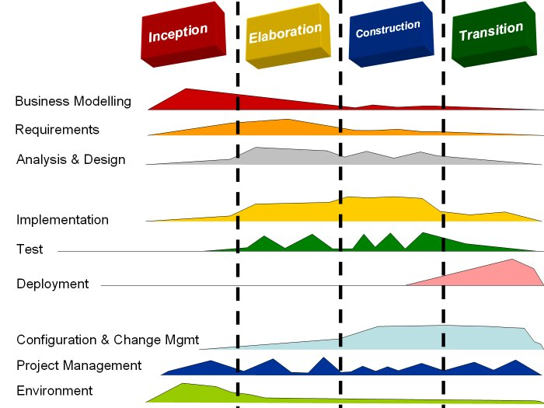
Figura 1 – Resumo Metodologia Adota – Unified Process
- ANÁLISE DO PROBLEMA
Na seção 2.1 é descrita a declaração do problema. Já na seção 2.2 são descritas as causas raízes do problema do cliente. Na seção 2.3 é descrito as partes interessadas do sistema, bem como usuários ou não do mesmo. Na seção 2.4 é descrito a delimitação de fronteira sistêmica. Na seção 2.5 é descrito as restrições do sistema.
  - Declaração do Problema
Conforme LEFFINGWELL & WIDRIG (2003), a análise do problema é o processo de entender problemas do mundo real, entender as necessidades dos usuários e propor soluções que satisfaçam tais necessidades.
Com uma descrição formal do problema observado no cliente, esse artefato exibe o impacto em seu negócio e os benefícios que o cliente terá com a solução proposta. Foi realizada uma entrevista com cliente para que fosse possível obter a declaração. Durante essa cerimônia, foram questionadas suas necessidades e dificuldades enfrentadas atualmente em seu negócio.
A WBL encontra dificuldade no controle do andamento dos pedidos depois que são encaminhados para a linha de produção e isso causa transtornos quando pedidos não são entregues no tempo acordado, produtos são extraviados ou até mesmo entregues de forma errônea. Diante a competitividade constante, o acúmulo de situações nesses cenários pode acarretar em perda de mercado entre outros problemas.
Depois abordar brevemente o problema no capítulo 1.2 do trabalho e discorrer de forma mais aprofundada nesse capítulo 2, apresenta-se a seguir na figura 2 a representação visual do fluxo de passagem dos pedidos que é encontrado na gráfica. O intuito é prover ao leitor a possibilidade de identificar as células pelas quais os pedidos passam até chegar ao cliente final.
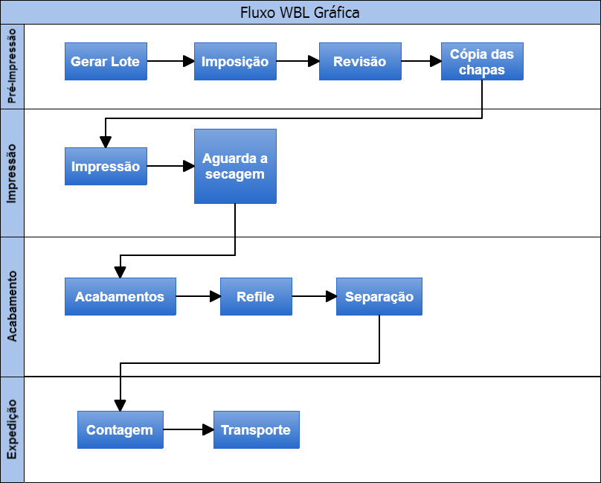
Figura 2 – Fluxo de trabalho da WBL Gráfica

Com essa imagem, pode-se observar que um pedido recebido pela gráfica e que contenha 2 produtos, por exemplo, pode fazer com que um produto receba um acabamento especial e assim demore mais tempo nessa célula, enquanto o outro produto continue seu percurso mais rapidamente, colaborando para o cenário problema abordado.
Complementando essa visão, o grupo exibe na tabela 1 a seguir, a formatação da declaração do problema que será tratado ao longo de todo esse documento.
Tabela 1 – Declaração do Problema
O problema | da falta de controle das informações sobre o estágio dos pedidos nas células de produção
afeta | afeta os funcionários, gerentes e clientes
devido | ao extravio de produtos, entregas realizadas de forma incompleta e fora do prazo, além de pouca visibilidade da capacidade produtiva da área operacional.
Os benefícios desse | sistema de controle de fluxo de trabalho, são:  - Controle sobre o status de cada pedido;  - Mitigação de falhas na entrega dos pedidos;  - Melhor visão operacional sobre as atividades;  - Melhorar o gerenciamento das entregas;  Melhorar a percepção de qualidade dos serviços prestados.
  - Análise das Causas Raízes
Nesta seção é descrita a Análise das Causas Raízes. O foco dessa visão é determinar quais são as causas principais do problema encontrado.
A análise de causa raiz é uma técnica para obter um entendimento do real problema e suas reais causas, identificando os principais fatores que estão por trás do problema raiz (LEFFINGWELL & WIDRIG, 2003).
A Figura 3 abaixo ilustra a Análise das Causas Raízes do sistema proposto.
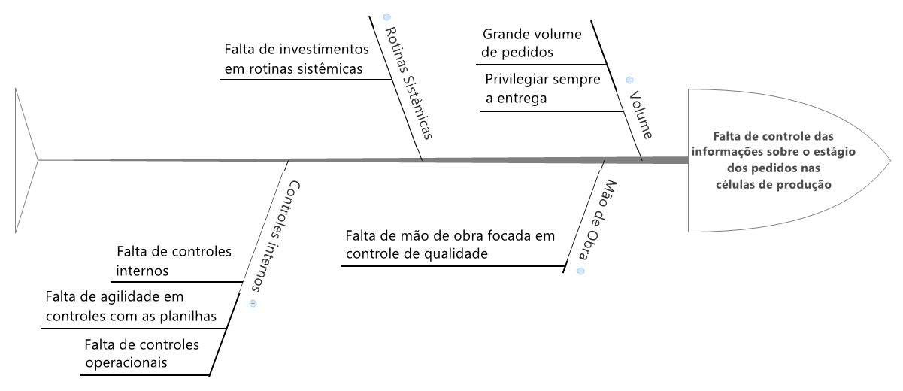
Figura 3 – Analise das Causas Raízes

  - Partes Interessadas
O termo stakeholders, em inglês, significa “stake”, interesse; e “holder”, aquele que possui REBOUÇAS (2012).
O intuito é ressaltar os grupos de pessoas envolvidas com o projeto a ser trabalhado. Para chegar a essa visão, pensou-se em todos os interessados e envolvidos direta ou indiretamente, e após isso se levantou as responsabilidades de cada um através de uma reunião.
A tabela 2 abaixo descreve os principais usuários do sistema e outros stakeholders, bem como suas responsabilidades e uso do sistema.

Tabela 2 – Partes Interessadas
Nome | Descrição | Responsabilidades | Usuário do Sistema
Célula | Trabalhadores envolvidos na linha de produção | Os funcionários utilizarão o sistema para inserir e atualizar as informações dos estágios atuais dos pedidos. | Sim
Gerente | Responsáveis por organizar o fluxo de trabalho e tratar com os clientes | Utilizarão o sistema para parametrizar os fluxos de trabalho de acordo com a demanda e acompanhar o andamento dos pedidos. | Sim
Área de Layout | Responsáveis pela revisão das artes de cada pedido | Utilizarão o sistema para validar as artes enviadas pelos clientes que serão trabalhadas em cada pedido | Sim
Administrador do Sistema | Responsável pelo sistema | O Administrador utilizará o sistema para controlar e gerenciar backups. Além de definir perfis de acesso. | Sim
Dono da Gráfica | Empresário dono da empresa | Financiador do investimento para a melhoria dos processos sistêmicos. | Não
Cliente | Consumidores dos produtos da WBL | Clientes diretos da gráfica. Solicitam e acompanham os pedidos. | Não
DIMEP | Fornecedor da solução de ponto eletrônico | A DIMEP será diretamente afetada na integração com o sistema proposto, a fim de disponibilizar o cadastro e a folha de ponto dos funcionários da Gráfica. | Não
CalcGraf | Fornecedor do ERP CalcGraf | O ERP disponibilizará a engenharia e demais informações do pedido para que seja realizado o roteiro no sistema proposto. | Não
Fornecedor | Fornecedores de Equipamentos e Materiais utilizados na produção | Os materiais e equipamentos recebidos serão informados no sistema. | Não
Expedição | Área da WBL responsável por finalizar a produção e encaminhar a entrega | Dar baixa na produção e informar o meio de entrega escolhido | Sim
  - Delimitação da Fronteira Sistêmica
Seguindo o conceito apresentado por (LEFFINGWELL & WIDRIG, 2003), a fronteira do sistema define o limite entre a solução e o mundo real que cerca a solução. Esse artefato determina o que está dentro e o que está fora do sistema.
A Figura 4 abaixo ilustra a definição da fronteira do sistema proposto.

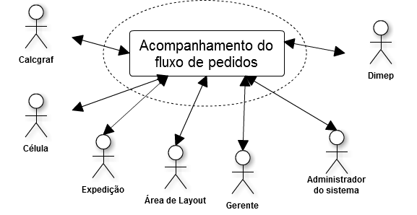
Figura 4 – Delimitação da Fronteira Sistêmica
  - Restrições
Conforme Leffingwell & Widrig (2003), restrições são limitações sobre o grau de liberdade que temos em fornecer uma solução. Elas são quaisquer impedimentos, que podem evitar do sistema atingir seu objetivo, as restrições foram determinadas em reuniões com o cliente e com a equipe do projeto. Onde as fontes sistêmicas referem-se ao ambiente operacional e a fonte técnica refere-se à tecnologia escolhida e pacotes de software específico. Na tabela 3 a seguir serão detalhadas as principais restrições do projeto.
Tabela 3 – Restrições
Fonte | Restrições | Razão
Técnica | O sistema deverá ser desenvolvido em .NET | A equipe de TI do cliente está preparada para trabalhar com essa linguagem.
Técnica | Integração com o cadastro de funcionários | Permitir mais facilidade na integração com o sistema interno da empresa.
Técnica | Integração com o ERP | Permitir mais facilidade na integração com o sistema interno da empresa.

- CARACTERÍSTICAS DE SOLUÇÃO
Na seção 3.1 é descrita a lista de características. Já na seção 3.2 é descrita a definição de baselines.
  - Lista de Características
A tabela 4 apresenta todas as características identificadas com o cliente através de duas entrevistas realizadas. A primeira reunião teve como objetivo levantar as ideias para a solução e a segunda para organizar e priorizar as características de acordo com a principal necessidade.
Na tabela 5 constam as características que atendem as necessidades iniciais do cliente e que serão desenvolvidas na solução proposta.
Tabela 4 – Lista de Características
ID | Titulo | Descrição | Priorização | Complexidade | Risco
CAR01 | Manter Fluxo de Trabalho | O sistema deverá permitir o cadastro e alteração dos fluxos de trabalho para cada tipo de produto. | Alta | Alta | Alto
CAR02 | Iniciar Produção | O gerente deverá enviar os pedidos para as células que iniciarão os fluxos de trabalho. | Alta | Alta | Alto
CAR03 | Produzir | Cada célula deverá executar sua tarefa e enviar o produto para a célula seguinte. | Alta | Alta | Alto
CAR04 | Controlar Célula Parada | Permitir imputar informações que identifiquem a causa de uma célula parada. | Alta | Alta | Alto
CAR05 | Relatório Geral da Gráfica | Relatório com a visão de todas as células da gráfica para identificar o status das células. | Alta | Alta | Médio
CAR06 | Critérios de Envio para Célula | O sistema deverá permitir a criação de critérios para que um produto seja enviado para a célula seguinte. | Alta | Baixa | Baixo
CAR07 | Validar Troca de Fase | Permitir a validação do trabalho realizado pela fase anterior. | Alta | Baixa | Baixo
CAR08 | Manter Célula | Permitir alocar funcionários nas células de trabalho. | Alta | Baixa | Médio
CAR09 | Manter Controle de Acesso | Controlar as permissões e perfis de acesso ao sistema. | Alta | Média | Alto
CAR10 | Acompanhar Pedido por Código | Permitir que o gerente consulte o status do pedido pelo código do pedido. | Alta | Média | Alto
CAR11 | Acompanhar Pedido por Cliente | Permitir que o gerente consulte o status dos pedidos de um cliente. | Alta | Média | Alto
CAR12 | Identificar Forma de Entrega | O sistema deve possibilitar o controle da forma de entrega adotada para os pedidos. | Alta | Média | Alto
CAR13 | Controlar o Envio do Pedido ao Cliente | O sistema deve auxiliar no controle do envio do pedido para os clientes. | Alta | Média | Alto
CAR14 | Relatório de status de entrega | Relatório com a visão de entrega dos pedidos para os clientes. | Alta | Média | Baixo
CAR15 | Relatório de Pedido por Célula | Permitir identificar as células que estão produzindo produtos de um mesmo pedido. | Alta | Média | Médio
CAR16 | Definir Responsável | Para cada célula deverá ser definido um responsável que poderá alterar o status do pedido. | Alta | Média | Médio
CAR17 | Relatório de Consumo de Materiais | Permitir a geração de relatórios que demonstrem o consumo de materiais da produção. | Média | Alta | Baixo
CAR18 | Envio de E-mail | O sistema deverá enviar um e-mail ao gerente sempre que um pedido mudar de fase. | Média | Baixa | Baixo
CAR19 | Permitir Retorno de Fase | O sistema deve permitir que os funcionários evidenciem o retorno de fase por não atender os critérios de qualidade. | Média | Baixa | Baixo
CAR20 | Manter Materiais | Permitir gerenciar os materiais utilizados na produção. | Média | Baixa | Médio
CAR21 | Manter Equipamentos | Permitir alocar equipamentos por células de trabalho. | Média | Baixa | Médio
CAR22 | Identificar Pedido | Todo pedido deverá ser identificado por cor de acordo com a região que será entregue. | Média | Média | Baixo
CAR23 | Controle de Estoque | Gerenciar a entrada e saída de materiais da gráfica. | Baixa | Alta | Médio
CAR24 | Leitura de Código de Barras | Permitir identificar o pedido através do código de barras. | Baixa | Alta | Médio
CAR25 | Relatório de Capacidade | Relatório para extrair a quantidade de itens produzidos por célula. | Baixa | Baixa | Baixo
CAR26 | Relatório de Células  Paradas | O sistema deve prover uma visão com todas as células paradas e motivo na gráfica. | Baixa | Média | Baixo
CAR27 | Relatório de SLA | Permitir geração de relatórios de cumprimento do SLA por célula e do pedido como um todo. | Baixa | Média | Baixo
CAR28 | Relatório de Paradas de Equipamentos | Geração de relatórios que demonstrem a utilização/problemas dos equipamentos da gráfica. | Baixa | Média | Baixo

  - Definição de Baselines
A divisão de baselines foi feita baseado na prioridade das características, a Fase um corresponde nas características com prioridade alta.

Tabela 5 – Lista de Características
Baseline | ID | Titulo
Fase 1 | CAR01 | Manter Fluxo de Trabalho
Fase 1 | CAR02 | Iniciar Produção
Fase 1 | CAR03 | Produzir
Fase 1 | CAR04 | Controlar Célula Parada
Fase 1 | CAR05 | Relatório Geral da Gráfica
Fase 1 | CAR06 | Critérios de Envio para Célula
Fase 1 | CAR07 | Validar Troca de Fase
Fase 1 | CAR08 | Manter Célula
Fase 1 | CAR09 | Manter Controle de Acesso
Fase 1 | CAR10 | Acompanhar Pedido por Código
Fase 1 | CAR11 | Acompanhar Pedido por Cliente
Fase 1 | CAR12 | Identificar Forma de Entrega
Fase 1 | CAR13 | Controlar o Envio do Pedido ao Cliente
Fase 1 | CAR14 | Relatório de Status de Entrega
Fase 1 | CAR15 | Relatório de Pedido por Célula
Fase 1 | CAR16 | Definir Responsável

- MODELAGEM DE NEGÓCIOS
Este capítulo é responsável pela lista dos processos de negócio identificados e suas respectivas descrições. Os eventos estão definidos como: previsíveis, não previsíveis, relativos, absolutos e não eventos. Também será demonstrada a lista com todos os eventos, levando em conta estímulo, ação e resultado para cada um. Outro aspecto importante dessa parte do trabalho é a representação dos DFDs dos módulos através de uma técnica gráfica, que segundo Pressman (2011) “adota uma visão entrada-processo-saída de um sistema. Isto é, os objetos de dados entram no software, são transformados por elementos do processamento e os objetos de dados resultantes saem do software.”
  - Lista de Processos de Negócio
Nesta seção apresentam-se todos os processos de negócio identificados e seus objetivos, como pode ser visto na tabela 6, que conforme Rapp (2013) são as atividades previamente estabelecidas cujo objetivo é determinar como o trabalho será realizado em uma organização.
Tabela 6 – Lista de Processos de Negócio
ID | Processo de Negócio | Descrição
PN01 | Receber pedido | O cliente faz o pedido pela Loja online e esse é recebido pelo gerente O gerente deve analisar o pedido no mesmo dia útil.
PN02 | Solicitar revisão de Arte | O gerente deve receber o pedido e enviar a arte para a equipe especializada analisar e revisar, para evitar que seja enviado para produção algo fora dos parâmetros adequados.
PN03 | Revisar Arte | Após receber a arte enviada pelo gerente referente ao pedido, é feita uma análise para revisar os detalhes como: diagramação, cores, efeitos. Posteriormente é enviado para o gerente aprovar e iniciar a produção.
PN04 | Enviar a arte revisada | A área de Layout vai analisar e conferir a arte enviada pelo cliente e retornar para o gerente prosseguir com o processo.
PN05 | Montar fluxo de trabalho | Com a arte já finalizada e revisada, o gerente deve escolher o fluxo de trabalho adequado para que o pedido passe por todos os passos de produção necessários. Os requisitos de cada pedido precisam ser respeitados, como: acabamento especial, impressão correta, corte adequado.
PN06 | Montar lote | O gerente deve inserir o pedido no lote de produção mais adequado. O lote é um agrupamento de pedidos com características que permitem a impressão em conjunto para agilizar e aproveitar materiais como as folhas de papel. Para aproveitar a folha, deve se ter o número exato de itens de produto que consigam ser impressos ocupando as dimensões da folha.
PN07 | Enviar lote para produção | Depois de montar o lote, esse deve ser enviado para fase inicial de produção que é a impressão.
PN08 | Consultar status do pedido | O gerente deve receber a solicitação do cliente e buscar o status do andamento do pedido na produção.
PN09 | Obter dados dos funcionários | Para montar a célula é necessário obter os dados dos funcionários contratados pela WBL. Após a admissão a área de RH fará o cadastramento dos dados e com esses dados o gerente poderá alocar os mesmos nas células que serão criadas.
PN10 | Criar células | De acordo com os processos de produção, o gerente deve criar células com pessoas que trabalhem nos serviços específicos.
PN11 | Alocar os funcionários nas células | Depois de criadas, as células devem receber os funcionários que trabalharam nela.
PN12 | Determinar responsável | Toda célula deve ter um responsável que responderá por questões pertinentes aos trabalhos realizados por essa célula.
PN13 | Ativar célula | Depois de criada, com os funcionários associados e o responsável escolhido, a célula pode ser ativada e liberada para que receba os pedidos para produção.
PN14 | Receber materiais | A área de estoque vai receber os materiais entregues pelo fornecedor.
PN15 | Estocar materiais | A equipe da área de estoque vai separar e guardar os materiais nos locais apropriados.
PN16 | Distribuir materiais | Os materiais precisam ser distribuídos nas células conforme os trabalhos que são realizados por cada uma delas.
PN17 | Controlar consumo | A equipe de estoque realiza o controle do consumo dos materiais para garantir que nenhum pedido possa ser impactado pela falta de insumos necessários para a produção.
PN18 | Receber equipamento | A área de equipamentos da WBL vai receber os equipamentos entregues pelos fornecedores para que possam ser alocados nas células.
PN19 | Alocar equipamentos nas células | A área de equipamentos da WBL vai analisar quais células precisam do equipamento e fazer a alocação do mesmo.
PN20 | Controlar utilização do equipamento | A área de equipamento da WBL é responsável por controlar periodicamente a utilização do equipamento e checar caso precise de algum tipo de manutenção.
PN21 | Enviar lote para produção | A gerência envia lote para a célula produzir.
PN22 | Enviar para entrega | A célula vai finalizar a produção e enviar para expedição.
PN23 | Receber pedido produzido | A expedição vai receber o pedido produzido da célula e iniciar o processo para a entrega aos clientes.
PN24 | Separar pedido por região | A expedição precisa separar os pedidos de acordo com a zona/área de entrega nas cidades dos clientes.
PN25 | Conferir embalagens | Depois de definir a área e a forma de entrega, a expedição deve conferir as embalagens com os pedidos e contar se o número de itens de produto está acordo com o solicitado pelo cliente.
PN26 | Separar embalagens | Depois de conferidas, a área de expedição vai agrupar as embalagens que precisam ser enviadas ao cliente na área (localização) e na forma (entrega) já devidamente selecionadas.
PN27 | Enviar para transporte | Conforme selecionado anteriormente, agora a equipe deve levar as embalagens para cada forma de entrega: levar até a agência dos Correios mais adequada, levar até transportadora ou chamar o veículo da mesma ou carregar o veículo da frota própria.

  - Lista de Eventos
Os processos de negócio permitem a criação da lista de eventos, que é apresentada nesta seção através da tabela 7.
Tabela 7 – Lista de Eventos
ID | Evento | Esperado |  | Temporal
ID | Evento | Prev | N-Prev | Rel | Abs | N-Ev
EV01 | Gerente recepciona o pedido do cliente |  | X
EV02 | Gerente solicita a revisão da arte |  |  | X(EV01)
EV03 | Área de layout revisa a arte |  |  | X(EV02)
EV04 | Área de layout envia a arte revisada |  |  | X(EV03)
EV05 | Gerente monta o fluxo de trabalho |  |  |  | X(EV04)
EV06 | Gerente monta o lote |  |  | X(EV05)
EV07 | Gerente via lote para produção |  |  | X(EV06)
EV08 | Cliente solicita status do pedido |  | X
EV09 | Gerente informa status do pedido |  |  | X(EV07)
EV10 | Obtém dados dos funcionários | X
EV11 | Cria as células | X
EV12 | Aloca os funcionários nas células |  |  | X(EV11)
EV13 | Determina o responsável pela célula |  |  | X(EV12)
EV14 | Deixa a célula com o status ativo |  |  | X(EV13)
EV15 | Fornecedor entrega os materiais | X
EV16 | Equipe da gráfica recebe e estoca os materiais |  |  | X(EV15)
EV17 | Distribui os materiais nas células conforme necessidade |  |  | X(EV16)
EV18 | Controla o status de consumo dos materiais |  | X
EV19 | Fornecedor entrega os equipamentos | X
EV20 | Recebe os equipamentos |  |  | X(EV19)
EV21 | Aloca os equipamentos nas células conforme perfil |  |  | X(EV20)
EV22 | Controla o status de utilização dos equipamentos |  | X
EV23 | Gerência envia lote |  |  | X(EV06)
EV24 | Célula trabalha na produção dos itens necessários |  |  | X(EV23)
EV25 | Célula finaliza e envia para entrega |  |  | X(EV24)
EV26 | Expedição recebe pedido produzido |  |  | X(EV25)
EV27 | Separa pedido por região |  |  | X(EV26)
EV28 | Confere as embalagens |  |  | X(EV27)
EV29 | Separa as embalagens |  |  | X(EV28)
EV30 | Envia para a transportadora | X

  - Descrição dos Eventos
Será apresentada na tabela 8 a descrição e relação de cada evento e seu estimulo.
Tabela 8 – Descrição dos Eventos
ID | Descrição | Estimulo | Ação | Resposta
EV01 | Gerente recepciona o pedido do cliente | Necessidade de pedido | Cliente solicita o pedido | Pedido recepcionado
EV02 | Gerente solicita a revisão da arte | Necessidade de revisão da arte | Solicitar a revisão da arte | Envio da arte para revisão
EV03 | Área de layout revisa a arte | Pedido de revisão | Revisar a arte | Arte revisada
EV04 | Área de layout envia a arte revisada | Envio da arte revisada | Enviar para o gerente a arte revisada | Recebimento da arte revisada
EV05 | Gerente monta o fluxo de trabalho | Necessidade de orientar a produção | Montar o fluxo de produção pelo qual o pedido passará | Fluxo de trabalho montado
EV06 | Gerente monta o lote | Inserir o pedido no lote adequado | Montar um lote e inserir o pedido | Lote montado
EV07 | Gerente via lote para produção | Enviar o lote para iniciar a produção | Encaminhar o lote montado para a produção | Produção iniciada
EV08 | Cliente solicita status do pedido | Necessidade de status | Gerente consulta a produção para saber o status | Status do pedido
EV09 | Gerente informa status do pedido | Necessidade de enviar status para o cliente | Gerente informa o status para o cliente | Status informado para o cliente
EV10 | Obtém dados dos funcionários | Necessidade dos dados dos funcionários para montar célula | Obter os dados dos funcionários | Dados dos funcionários
EV11 | Cria as células | Necessidade das células para produzir | Criar as células que produzirão os produtos | Células
EV12 | Aloca os funcionários nas células | Funcionários que serão alocados | Alocar os devidos funcionários em cada célula | Células com funcionários
EV13 | Determina o responsável pela célula | Escolha do responsável de cada célula | Manter cada célula com seus responsáveis | Responsáveis em cada célula
EV14 | Deixa a célula com o status ativo | Células ativas | Depois de montar as células, deixa-las como ativas | Células ativas
EV15 | Fornecedor entrega os materiais | Necessidade de materiais | Receber os materiais entregues | Materiais recebidos
EV16 | Equipe da gráfica recebe e estoca os materiais | Materiais estocados | Estocar os materiais recebidos conforme necessidades | Materiais devidamente estocados
EV17 | Distribui os materiais nas células conforme necessidade | Distribuição dos materiais para as devidas células | Realizar a distribuição dos materiais de célula para célula | Materiais distribuídos
EV18 | Controla o status de consumo dos materiais | Informações sobre o consumo dos materiais | Controlar como cada material está sendo usado pelas células | Dados de consumo
EV19 | Fornecedor entrega os equipamentos | Necessidade de equipamentos | Recepcionar os equipamentos comprados | Equipamentos da gráfica
EV20 | Recebe os equipamentos | Equipamentos armazenados | Receber e armazenar os equipamentos | Equipamentos armazenados
EV21 | Aloca os equipamentos nas células conforme perfil | Alocação dos equipamentos nas células de produção | Distribuir os equipamentos em cada célula | Equipamentos distribuídos
EV22 | Controla o status de utilização dos equipamentos | Informações sobre a utilização dos equipamentos | Controlar como cada equipamento está sendo usado pelas células | Informações de utilização dos equipamentos
EV23 | Gerência envia lote | Início da produção com lote enviado | Depois de montar o lote de produção, enviar para a primeira fase | Lote enviado para produção
EV24 | Célula trabalha na produção dos itens necessários | Produção do pedido | Trabalhar na produção dos itens de cada pedido | Produção
EV25 | Célula finaliza e envia para entrega | Finalização da produção | Entregar os itens produzidos | Itens produzidos
EV26 | Expedição recebe pedido produzido | Entrega dos pedidos | Receber os itens dos pedidos produzidos | Início da separação para entrega
EV27 | Separa pedido por região | Organização da entrega dos pedidos | Separar os pedidos de acordo com a região de cada cliente | Pedidos separados por região
EV28 | Confere as embalagens | Conferência das embalagens que abrigarão os itens dos pedidos | Conferir se os itens dos pedidos estão ok para entrega | Embalagens devidamente conferidas
EV29 | Separa as embalagens | Separação das embalagens para entrega | Separar as embalagens de cada cliente/região | Embalagens separadas para entrega
EV30 | Envia para a transportadora | Envio dos pedidos para os clientes | Enviar os pedidos para forma de entrega já determinada | Pedidos enviados para entrega

  - DFD Essencial de Negócio
Essa área do trabalho tem intenção de apresentar todos os gráficos de DFDs separados em seis cenários: Montagem do Fluxo de Trabalho, Manutenção de Célula, Distribuição de Materiais, Alocação de Equipamentos, Produção, Entrega de Pedidos e suas respectivas capacidades.

Cenário 1: Montagem do Fluxo de Trabalho
Representação do gráfico cenário 1 – Montagem do Fluxo de Trabalho, o qual é dividido em duas capacidades: Montar Fluxo e Acompanhar Fluxo.
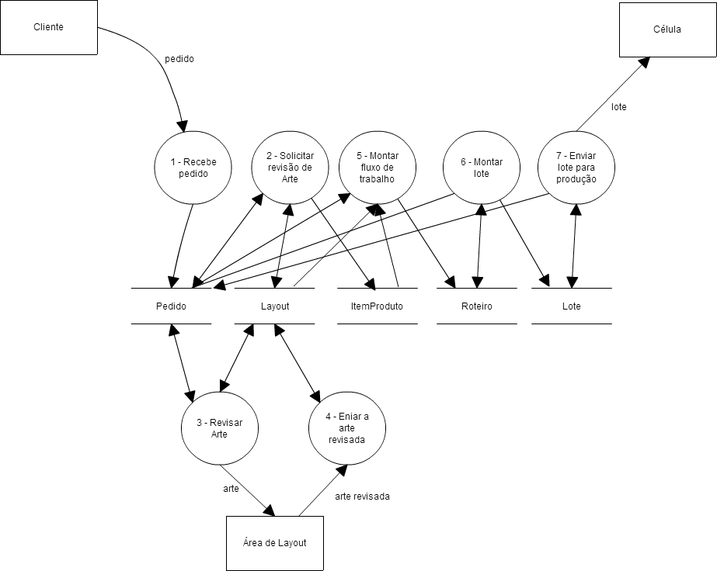
Figura 5 – DFD Essencial de Negócio – Montar Fluxo
Representação do gráfico cenário 1 – Montagem do Fluxo de Trabalho, capacidade Acompanhar Fluxo.
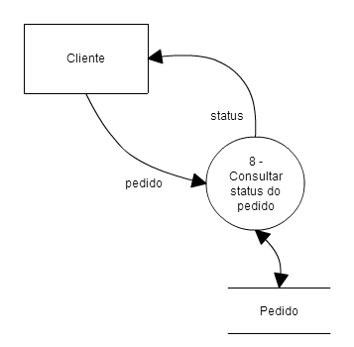
Figura 6 – DFD Essencial de Negócio – Acompanhar Fluxo

Representação do gráfico cenário 1 – Montagem do Fluxo de Trabalho, capacidade Acompanhar Fluxo.

Cenário 2: Manutenção de Célula
Representação do gráfico cenário 2 – Manutenção de Célula, com a capacidade Manter Célula.

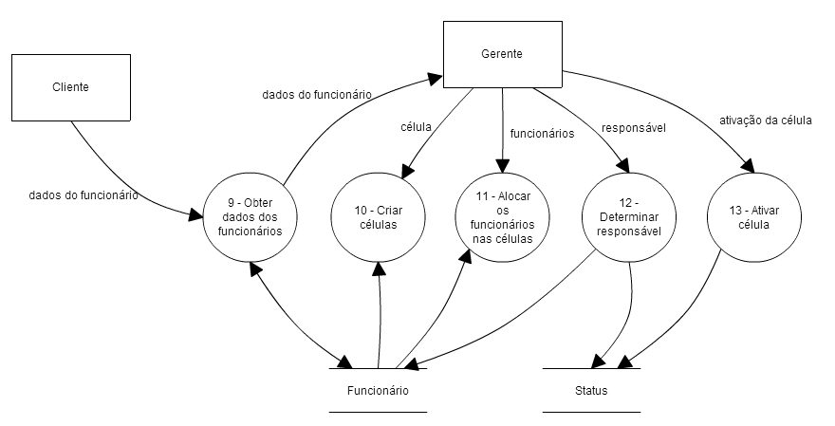
Figura 7 – DFD Essencial de Negócio – Manter Célula

Cenário 3: Distribuição de Materiais
Representação do gráfico cenário 3 – Distribuição de Materiais, capacidade Distribuir Materiais.
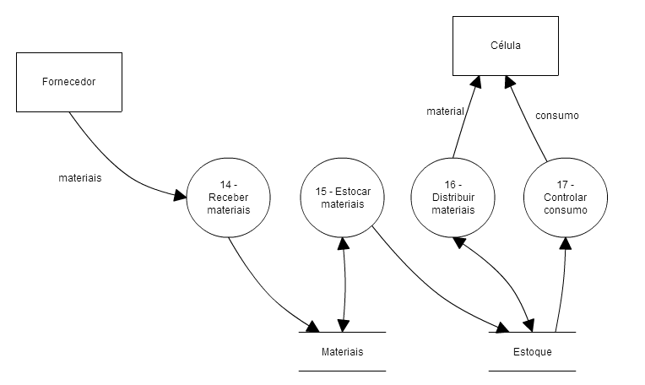
Figura 8 – DFD Essencial de Negócio – Distribuir Materiais

Cenário 4: Alocação de Equipamentos
Representação do gráfico cenário 4 – Alocação de Equipamentos, capacidade Alocar Equipamentos.
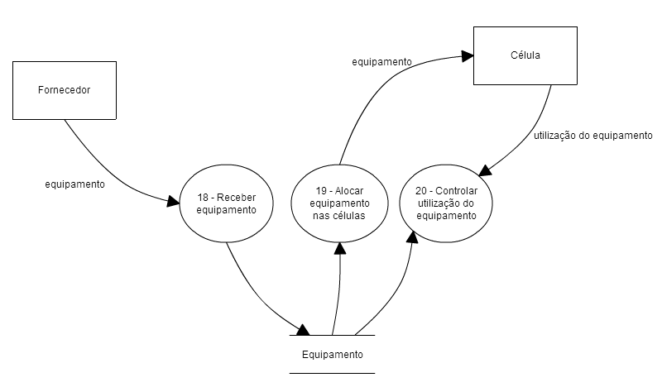
Figura 9 – DFD Essencial de Negócio – Alocar Equipamentos

Cenário 5: Produção
Representação do gráfico cenário 5 – Produção, capacidade Produzir.
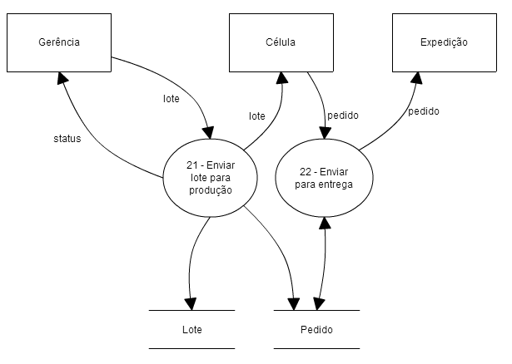
Figura 10 – DFD Essencial de Negócio – Produzir

Cenário 6: Entrega de pedidos
Representação do gráfico cenário 6 – Entrega de Pedidos, capacidade Entregar Pedidos.
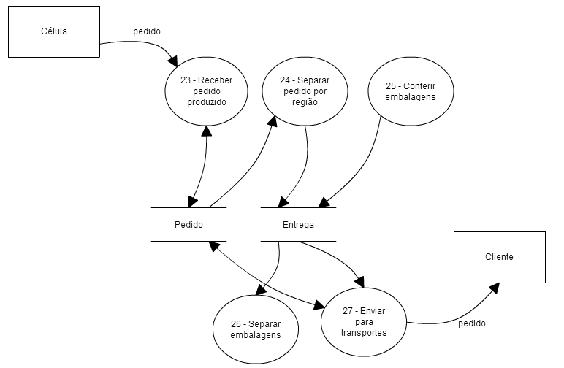
Figura 11 – DFD Essencial de Negócio – Entregar Pedidos
  - Modelo Conceitual
Este capítulo apresenta o modelo conceitual dos módulos do sistema da WBL Gráfica. Para elaboração desse artefato foi utilizado modelo de dados, sendo contemplados os Data Store dos DFDs. Segundo Takai e Ferreira (2013) “O MER é um modelo de dados conceitual de alto-nível, pois seus conceitos foram projetados para serem compreensíveis a usuários, descartando detalhes de como os dados são armazenados”.

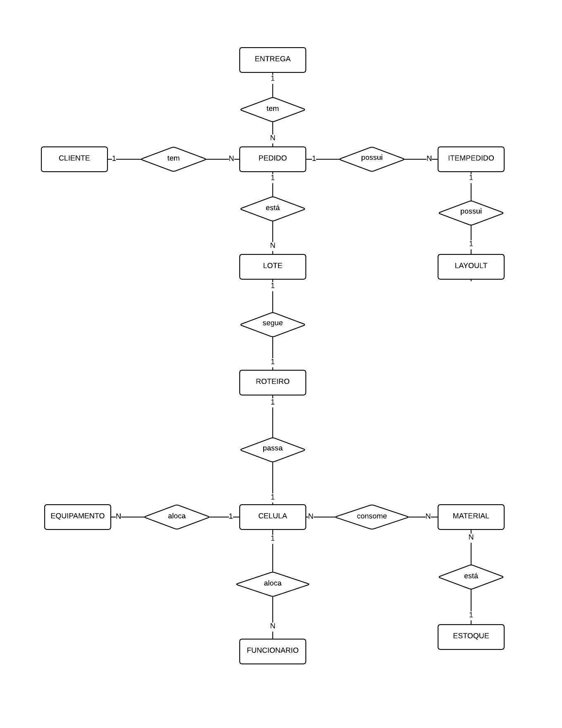
Figura 12 – Modelo Conceitual
- REQUISITOS DO SISTEMA
O autor Rezende (2005) indica que os requisitos de sistema podem ser definidos como funções ou atividades que o software ou sistema faz. Na seção 5.1 descreve-se o detalhamento do que o sistema deve fazer, na seção 5.2 apresenta-se a relação entre os requisitos de sistema e características. Já na seção 5.3 é exibida a relação entre requisitos de sistema e os processos de negócio e na seção 5.4 são descritos os requisitos de software.
  - Detalhes dos Requisitos do Sistema
Na tabela 9 a seguir é apresentado “O QUE” o sistema deve fazer para atender a necessidade do negócio.
Tabela 9 – Requisitos do Sistema
ID | Descrição
SSS01 | O sistema, quando solicitado pelo Gerente, DEVE exibir o histórico do pedido de acordo com os critérios de pesquisa fornecidos pelo Gerente
SSS02 | O sistema, quando solicitado pelo Gerente, DEVE exibir o rastreamento dos pedidos cadastrados de acordo com os critérios de pesquisa fornecidos pelo Gerente
SSS03 | O sistema, quando solicitado pelo Gerente, DEVE exibir a relação de tempo consumido por célula de acordo com os critérios de pesquisa fornecidos pelo Gerente
SSS04 | O sistema, quando solicitado pelo Gerente, DEVE exibir a relação de equipe disponível por célula de acordo com os critérios de pesquisa fornecidos pelo Gerente
SSS05 | O sistema, quando acionado pelo Gerente, DEVE cadastrar chegada de material
SSS06 | O sistema, quando acionado pelo Gerente, DEVE alterar status de material
SSS07 | O sistema, quando acionado pelo Gerente, DEVE excluir material
SSS08 | O sistema, quando solicitado pelo Gerente, DEVE exibir a relação de gastos de materiais por período de acordo com os critérios de pesquisa fornecidos pelo Gerente
SSS09 | O sistema, quando solicitado pelo Gerente, DEVE exibir a relação de materiais utilizados por período de acordo com os critérios de pesquisa fornecidos pelo Gerente
SSS10 | O sistema, quando solicitado pelo Gerente, DEVE exibir a relação de envio do pedido para o cliente de acordo com os critérios de pesquisa fornecidos pelo Gerente
SSS11 | O sistema, quando solicitado pelo Gerente, DEVE exibir a relação de clientes de acordo com os critérios de pesquisa fornecidos pelo Gerente
SSS12 | O sistema, quando acionado pelo Gerente, DEVE separar cliente por região
SSS13 | O sistema, quando solicitado pelo Gerente, DEVE exibir a relação de meios de transporte disponível para cada pedido e região do cliente de acordo com os critérios de pesquisa fornecidos pelo Gerente
SSS14 | O sistema, quando acionado pelo Funcionário operacional, deve associar um pedido a um meio de transporte
SSS15 | O sistema, quando acionado pelo Funcionário operacional, deve alterar o status de um pedido atribuindo o estágio de entrega para os clientes.
SSS16 | O sistema, quando solicitado pelo Gerente, DEVE exibir os funcionários associados à célula de trabalho de acordo com os critérios de pesquisa fornecidos pelo Gerente.
SSS17 | O sistema, quando acionado pelo Gerente, DEVE associar funcionários às célula de trabalho
SSS18 | O sistema, quando acionado pelo Gerente, DEVE desassociar funcionários das célula de trabalho
SSS19 | O sistema, quando acionado pelo Gerente, DEVE definir um responsável pela célula de trabalho
SSS20 | O sistema, quando acionado pelo Gerente, DEVE criar SLA por célula
SSS21 | O sistema, quando solicitado pelo Gerente, DEVE exibir o SLA por célula de acordo com os critérios de pesquisa fornecidos pelo Gerente
SSS22 | O sistema, quando solicitado pelo Gerente, DEVE exibir a capacidade da célula (por quantidade de funcionários) de acordo com os critérios de pesquisa fornecidos pelo Gerente
SSS23 | O sistema, quando solicitado pelo Gerente, DEVE exibir o status dos pedidos criados de acordo com os critérios de pesquisa fornecidos pelo Gerente
SSS24 | O sistema, quando solicitado pelo Gerente, DEVE exibir o fluxo dos pedidos cadastrados de acordo com os critérios de pesquisa fornecidos pelo Gerente
SSS25 | O sistema, quando acionado pelo Gerente, DEVE montar um novo roteiro para o pedido
SSS26 | O sistema, quando solicitado pelo Gerente, DEVE exibir os lotes de produtos de acordo com os critérios de pesquisa fornecidos pelo Gerente
SSS27 | O sistema, quando acionado pelo Gerente, DEVE montar um lote de itens de produtos
SSS28 | O sistema, quando acionado pelo Funcionário Operacional, DEVE alterar o produto de fase para entrega
SSS29 | O sistema, quando acionado pelo Módulo de controle DEVE enviar e-mail informando a alteração de fase para entrega
SSS30 | O sistema, quando acionado pelo Funcionário Operacional responsável, DEVE criar um controle de aprovação de arte
SSS31 | O sistema, quando acionado pelo Funcionário Operacional responsável, DEVE criar critérios mínimos para enviar para entrega
SSS32 | O sistema, quando solicitado pelo Gerente, DEVE exibir a relação de pedidos por célula x mês de acordo com os critérios de pesquisa fornecidos pelo Gerente
SSS33 | O sistema, quando solicitado pelo Gerente, DEVE exibir a relação de produção por célula x dia de acordo com os critérios de pesquisa fornecidos pelo Gerente
SSS34 | O sistema, quando solicitado pelo Gerente, DEVE exibir a relação de devolução de fase por pedido de acordo com os critérios de pesquisa fornecidos pelo Gerente
SSS35 | O sistema, quando acionado pelo Funcionário, DEVE cadastrar a chegada de um novo equipamento
SSS36 | O sistema, quando acionado pelo Funcionário, DEVE alterar status de equipamento
SSS37 | O sistema, quando acionado pelo Funcionário, DEVE excluir um equipamento
SSS38 | O sistema, quando solicitado pelo Gerente, DEVE exibir a relação de gastos com equipamentos por período de acordo com os critérios de pesquisa fornecidos pelo Gerente
SSS39 | O sistema, quando solicitado pelo Gerente, DEVE exibir a relação da utilização de equipamentos
SSS40 | O sistema, quando acionado pelo Gerente, DEVE criar uma solicitação de revisão de Arte que será enviada para a área de Layout
SSS41 | O sistema, quando acionado pelo Gerente, DEVE editar uma solicitação de revisão de Arte
SSS42 | O sistema, quando solicitado pelo Gerente, DEVE exibir o status das solicitações de revisão de Arte criadas de acordo com os critérios de pesquisa fornecidos pelo Gerente
SSS43 | O sistema, quando acionado pelo Funcionário, DEVE marcar uma arte como revisada
SSS44 | O sistema, quando acionado pelo Gerente, DEVE marcar um lote como enviado para a produção
SSS45 | O sistema, quando solicitado pelo Gerente, DEVE exibir os lotes enviados para produção por período de acordo com os critérios de pesquisa fornecidos pelo Gerente
SSS46 | O sistema, quando acionado pelo Gerente, DEVE fazer integração com o sistema de cadastro de funcionários e obter os dados dos funcionários
SSS47 | O sistema, quando acionado pelo Funcionário, DEVE confirmar o recebimento de um pedido produzido
SSS48 | O sistema, quando acionado pelo Funcionário, DEVE possibilitar a marcação de conferência das embalagens
SSS49 | O sistema, quando solicitado pelo Gerente, DEVE exibir os pedidos que já possuem as embalagens conferidas de acordo com os critérios de pesquisa fornecidos pelo Gerente
  - Requisitos do Sistema x Características
Na tabela 10 é apresentada a relação das características definidas no capítulo 3 com os requisitos do sistema.

Tabela 10 – Requisitos do Sistema
Característica | Requisito
CAR01 | SSS25
CAR02 | SSS45
CAR03 | SSS28
CAR04 | SSS22
CAR05 | SSS23,SSS22
CAR06 | SSS31
CAR07 | SSS30
CAR08 | SSS17
CAR09 | SSS17
CAR10 | SSS01,SSS02
CAR11 | SSS01
CAR12 | SSS12,SSS13
CAR13 | SSS15
CAR14 | SSS15
CAR15 | SSS01,SSS22
CAR16 | SSS19
CAR17 | SSS09
CAR18 | SSS29
CAR19 | SSS28
CAR20 | SSS08
CAR21 | SSS36
CAR22 | SSS12,SSS14
CAR23 | SSS08,SSS09
CAR24 | SSS15
CAR25 | SSS21
CAR26 | SSS22
CAR27 | SSS21
CAR28 | SSS39
  - Requisitos do Sistema x Processos de Negócio
Nesta seção é apresentada a tabela 11 com a relação entre os processos de negócio e os requisitos do sistema.
Tabela 11 – Requisitos do Sistema X Processos de Negócio
Processos de Negócio | Requisito
PN01 | SSS01
PN02 | SSS40, SSS41, SSS42
PN03 | SSS30
PN04 | SSS43
PN05 | SSS24, SSS25
PN06 | SSS26, SSS27
PN07 | SSS44, SSS45
PN08 | SSS01, SSS02, SSS23
PN09 | SSS46
PN10 | SSS20, SSS21
PN11 | SSS04, SSS16, SSS17, SSS18
PN12 | SSS19
PN13 | SSS03, SSS22, SSS23
PN14 | SSS05
PN15 | SSS05, SSS07
PN16 | SSS06
PN17 | SSS08, SSS09
PN18 | SSS35
PN19 | SSS36, SSS37
PN20 | SSS38, SSS39
PN21 | SSS32
PN22 | SSS28, SSS29, SSS31, SSS34
PN23 | SSS47
PN24 | SSS12
PN25 | SSS48, SSS49
PN26 | SSS14
PN27 | SSS10, SSS13, SSS15

- ARQUITETURA DO SISTEMA
Nesse capítulo é descrita a arquitetura adotada para a solução concebida. No tópico 6.1 é apresentada a visão da interação entre os módulos através da figura 13 com o diagrama de componentes e na sequência a tabela com a descrição dos módulos.
  - Módulos
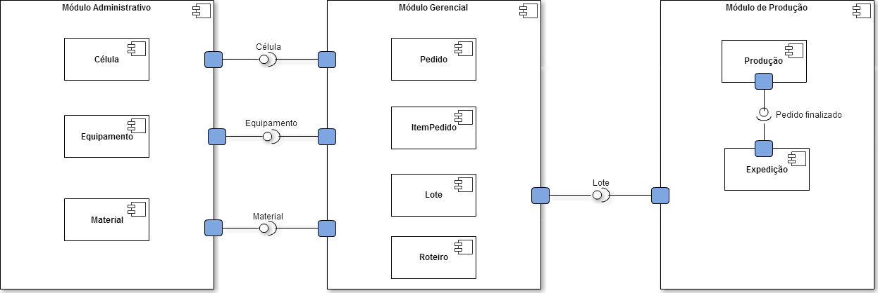
Figura 13 – Diagrama de Componentes

O módulo administrativo será responsável pelo cadastro e manutenção de equipamentos, células de trabalho e materiais que serão os insumos para a linha de produção da gráfica.
O módulo de gerencial é responsável por definir o fluxo de trabalho, preparar o pedido para produção e exibir os relatórios para os gerentes.
O módulo de produção é responsável por produzir o pedido passando por cada célula que foi definida no fluxo de trabalho até a expedição, onde será enviado para o cliente.

Tabela 12 – Módulos do Sistema
ID | Módulo | Descrição
M1 | Administrativo | Responsável pelo cadastro e manutenção.
M2 | Gerencial | Responsável por preparar o pedido para produção e exibir relatórios.
M3 | Produção | Responsável pela produção dos pedidos de acordo com o roteiro estabelecido.

  - Flowdown de Requisitos dos Sistemas
A seguir, na tabela 13 será apresentada a divisão dos requisitos para cada um dos módulos do sistema.
Tabela 13 – Flowdown de Requisitos dos Sistemas
Módulo | Tipo | Requisito
Administrativo | Sistema | SSS05, SSS06, SSS07, SSS12, SSS15, SSS16, SSS17, SSS18, SSS19, SSS20, SSS21, SSS35, SSS36, SSS37, SSS41, SSS46.
Gerencial | Sistema | SSS02, SSS03, SSS04, SSS08, SSS09, SSS10, SSS22, SSS23, SSS26, SSS32, SSS33, SSS34, SSS38, SSS39, SSS42, SSS45, SSS49.
Produção | Sistema | SSS01, SSS11, SSS13, SSS14, SSS24, SSS25, SSS27, SSS28, SSS29, SSS30, SSS231, SSS40, SSS43, SSS44, SSS47, SSS48.
  - Definição das Interfaces Externas
A solução possuirá a integração com o ERP já usado pelo cliente (chamado CalcGraf) para pegar as informações de pedidos.
Outra interface externa será com o sistema de Funcionários utilizado (Dimep) para ter acesso ao cadastro dos funcionários e com isso montar as células de trabalho.
As figuras 14 e 15 ilustram as interfaces externas, assim como a tabela14 as descrevem.
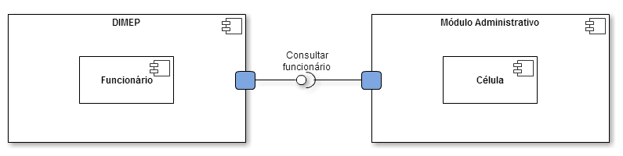
Figura 14 – Diagrama de Contexto

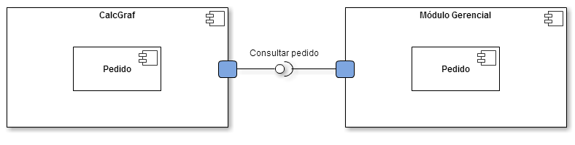
Figura 15 – Diagrama de Contexto

Tabela 14 – Interfaces Externas
Sistema  Provedor | Sistema  Consumidor | Interface | Descrição
CalcGraf | WBL Fluxo de Pedidos | WebService | Buscar os dados de pedidos do ERP já em produção da WBL
Dimep | WBL Fluxo de Pedidos | WebService | Buscar as informações sobre os status dos profissionais da gráfica para atualizar as células de trabalho.

  - Definição das Interfaces Internas
A tabela 15 detalha as interfaces internas que o sistema possuirá, facilitando assim a visualização macro da composição da arquitetura e a comunicação entre os elementos. É importante salientar que não foi adotado o padrão de serviço entre os módulos e que a maneira pensada para a integração é acesso ao banco de dados.

Tabela 15 – Interfaces Internas
Provedor | Consumidor | Interface | Descrição
Produto | ItemPedido | BuscarProduto | Interface responsável por buscar o produto
ItemPedido | Pedido | AdicionarItem | Interface responsável por prover um item de Produto ao Pedido
Pedido | Lote | AdicionarPedido | Interface responsável por prover um pedido ao lote
Lote | Roteiro | DirecionarLote | Interface responsável por prover o lote para ser direcionado por todo o roteiro
Pedido | Transporte | ExpedirPedido | Interface responsável por expedir o produto para o transporte

  - Visão de Implantação
Representação do diagrama de deployment
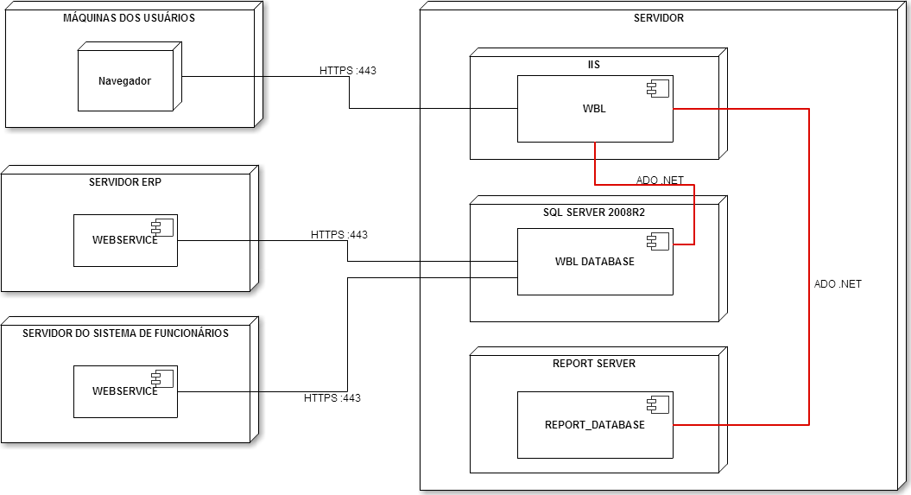
Figura 16 – Diagrama de Deployment

- MODELAGEM DE CASOS DE USO DO SISTEMA WBL GRÁFICA
Nesta seção é descrito o diagrama de casos de uso do módulo de administração.
  - Diagrama de Casos de Uso do Módulo Administração
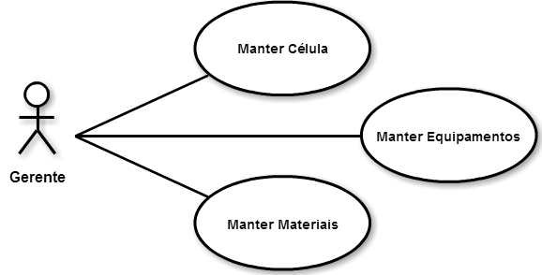
Figura 17 – Diagrama de casos de uso do Módulo Administração

  - Realização dos casos de uso do Módulo Administração
Nesta seção é descrita a realização dos casos de uso do módulo de administração, bem como a interação dos atores e sistema.
    - UC01: MANTER CÉLULA
Este caso de uso tem como objetivo descrever o processo manutenção das células.
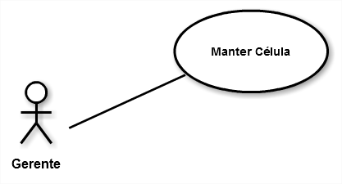
Figura 18 – Diagrama de Caso de Uso UC01

Pré-Condições
O usuário deve estar autenticado no sistema e ter permissão a funcionalidade.

Pós-Condições
O usuário deve estar autenticado no sistema e ter permissão a funcionalidade.

Restrições
Nenhuma.

Fluxo Básico
- O gerente acessa a opção de Menu Administração.
- O gerente acessa a funcionalidade Célula.
- O gerente clica no botão “Novo”.
- O gerente preenche os dados da célula.
- O gerente clica no botão “Salvar” [UC01.SRS01].
  - Os dados preenchidos estão corretos.
    - O sistema exibe mensagem de confirmação da inclusão [UC01.MSG01].
  - Os dados preenchidos não estão corretos ou estão incompletos.
    - O sistema exibe mensagem [UC01.MSG02].
- Fim do fluxo básico.

Fluxo Alternativo: Alocar Funcionários [UC01.1]
- O gerente acessa a opção de Menu Administração.
- O gerente acessa a funcionalidade Células.
- O gerente pesquisa a célula que deseja alocar funcionários.
- O gerente clica na lupa que indica a pesquisa de funcionários no ERP CalcGraf [UC01.SRS05].
- O gerente seleciona os funcionários que deseja alocar na célula [UC01.SRS02].
- O gerente clica no botão salvar [UC01.SRS01].
  - Os dados preenchidos estão corretos.
    - O sistema exibe mensagem de confirmação da alteração [UC01.MSG03].
  - Os dados preenchidos não estão corretos ou estão incompletos.
    - O sistema exibe mensagem [UC01.MSG02].
- Fim do fluxo alternativo.

Regras e Validações de Negócio
[UC01.SRS01] – O sistema deve verificar se os campos obrigatórios foram preenchidos.
[UC01.SRS02] – O sistema deve permitir a alocação de zero ou mais funcionários a uma mesma célula.
[UC01.SRS03] – Apenas células ativas poderão fazer parte dos fluxos de trabalho.
[UC01.SRS04] – O sistema deve verificar se toda célula possui um responsável.
[UC01.SRS05] – O sistema deve consumir o cadastro de funcionários da CalcGraf.

Mensagens
[UC01.MSG01] Célula criada com sucesso.
[UC01.MSG02] Campos obrigatórios não preenchidos ou inválidos.
[UC01.MSG03] Célula alterada com sucesso!.

Protótipos de Telas
A seguir serão apresentados os protótipos das telas que atenderão o caso de uso acima.
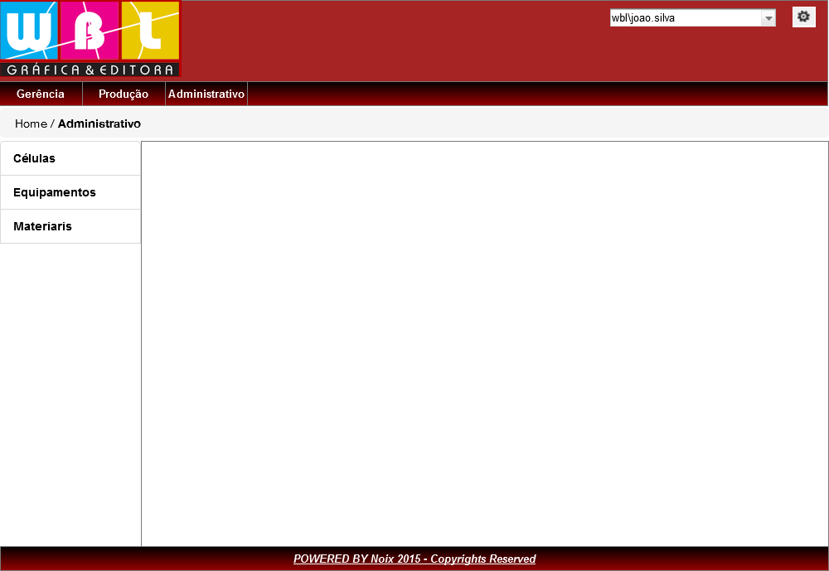
Figura 19 - Tela de Administração do Sistema [UC01. PT001]

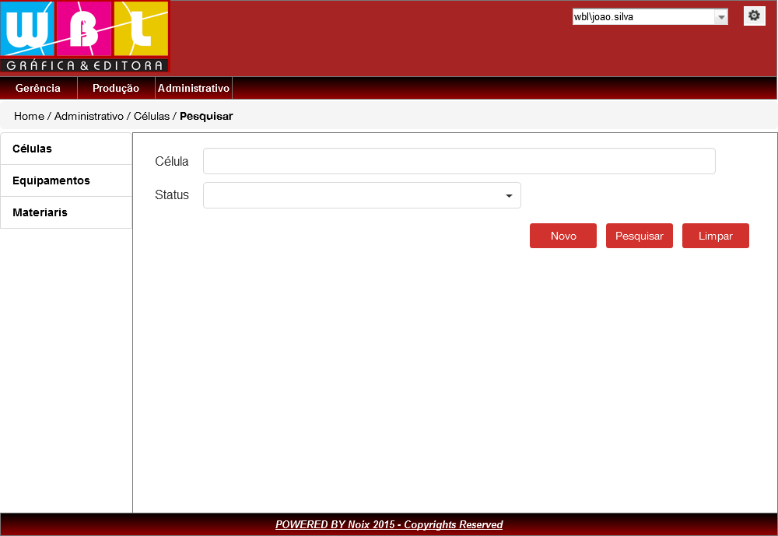
Figura 20 – Tela de Pesquisa de Célula [UC01. PT002]

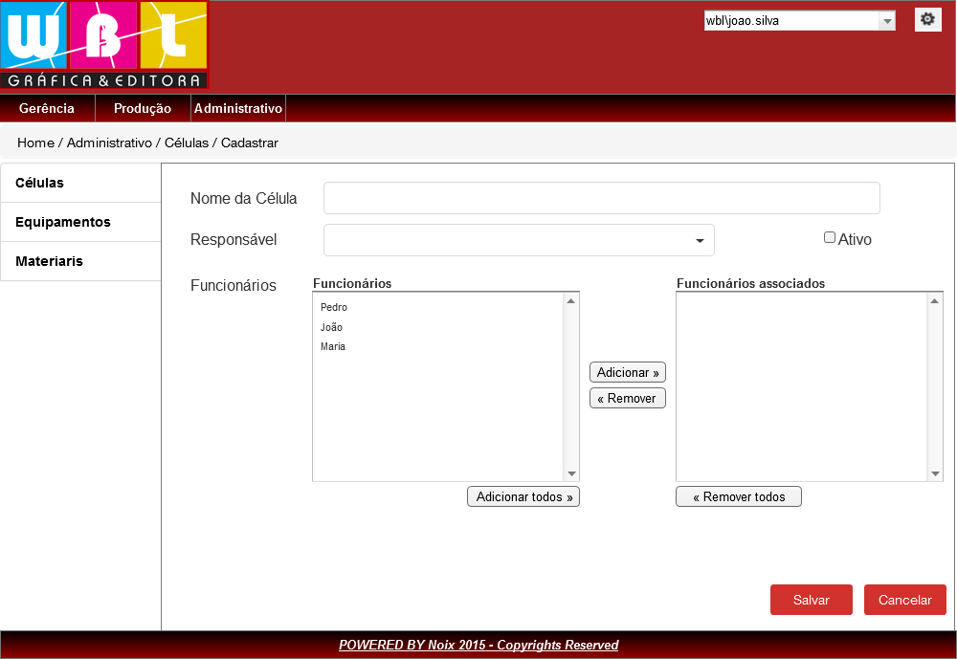
Figura 21 – Tela de Cadastro/Edição de Célula [UC01. PT003]

Descritivo dos Dados
Abaixo são descritos os dados de entrada, os campos dos formulários, os tipos de dados, e as validações de cada um dos formulários do sistema.

Tabela 16 – Descritivo dos Dados do Formulário de Célula [CDU01.DD01]
Campo | Descrição | Tipo do Dado | Validações
Nome Célula | Nome da Célula. | String | Sim
Responsável | Funcionário Responsável pela célula. | String | Sim
Funcionários | Funcionários que pertencem à célula. | String | Não
Ativo | Indica o status da célula. | Bit | Sim

    - UC02: MANTER EQUIPAMENTOS
Este caso de uso tem como objetivo descrever o processo de manter equipamentos.
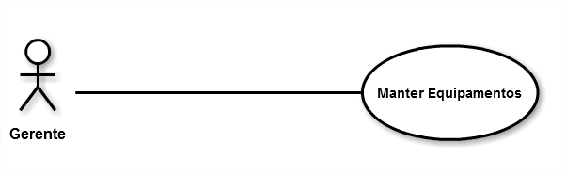
Figura 22 – Diagrama de Caso de Uso UC02

Pré-Condições
O usuário deve estar autenticado no sistema e ter permissão a funcionalidade.

Pós-Condições
O usuário deve estar autenticado no sistema e ter permissão a funcionalidade.

Restrições
Nenhuma.

Fluxo Básico
- O gerente acessa a opção de Menu Administração.
- O gerente acessa a funcionalidade Equipamentos.
- O gerente clica no botão “Novo”.
- O gerente preenche os dados do equipamento.
- O gerente clica no botão “Salvar” [UC02.SRS01].
  - Os dados preenchidos estão corretos.
    - O sistema exibe mensagem de confirmação da inclusão [UC02.MSG01].
  - Os dados preenchidos não estão corretos ou estão incompletos.
    - O sistema exibe mensagem [UC02.MSG02].
- Fim do fluxo básico.

Fluxo Alternativo: Colocar equipamento em Manutenção [UC02.1]
- O gerente acessa a opção de Menu Administração.
- O gerente acessa a funcionalidade Equipamentos.
- O gerente pesquisa o equipamento que deseja colocar em manutenção.
- O gerente seleciona a opção “Em manutenção”.
- O sistema exibe confirmação [UC02.MSG04].
- O gerente descreve o motivo da manutenção.
- O gerente clicar no botão Confirmar [UC02.SRS03].
  - Os dados preenchidos estão corretos.
    - O sistema exibe mensagem de confirmação da alteração [UC02.MSG03].
  - Os dados preenchidos não estão corretos ou estão incompletos.
    - O sistema exibe mensagem [UC02.MSG02].
- Fim do fluxo alternativo.

Fluxo Alternativo: Editar Equipamento [UC02.2]
- O gerente acessa a opção de Menu Administração.
- O gerente acessa a funcionalidade Equipamentos.
- O gerente pesquisa o equipamento que deseja editar.
  - Equipamento ativo.
    - O gerente altera os dados.
    - O gerente clica no botão salvar.
      - Os dados preenchidos estão corretos.
        - O sistema exibe mensagem de confirmação da alteração [UC02.MSG03].
      - Os dados preenchidos não estão corretos ou estão incompletos.
        - O sistema exibe mensagem [UC02.MSG02].
  - Equipamento em Manutenção.
    - Sistema exibe mensagem [UC02.MSG05].
- Fim do fluxo alternativo.

Fluxo Alternativo: Confirmar Conserto do Equipamento [UC02.3]
- O gerente acessa a opção de Menu Administração.
- O gerente acessa a funcionalidade Equipamentos.
- O gerente pesquisa o equipamento que deseja reativar.
- O sistema exibe mensagem [UC02.MSG05].
- O gerente clica no botão “Confirmar Conserto”.
- O sistema exibe mensagem [UC02.MSG06].
  - O gerente seleciona a opção Sim.
    - O sistema exibe mensagem [UC02.MSG03].
  - O gerente seleciona a opção Não.
    - O sistema retorna para tela de pesquisa de equipamentos.
- Fim do fluxo alternativo.

Regras e Validações de Negócio
[UC02.SRS01] – O sistema deve verificar se os campos obrigatórios foram preenchidos.
[UC02.SRS02] – Um equipamento deve pertencer somente a uma célula.
[UC02.SRS03] – O sistema deve confirmar a inativação do equipamento para manutenção
[UC02.SRS04] - O sistema não deve permitir edição de equipamento em manutenção

Mensagens
[UC02.MSG01] Equipamento criado com sucesso.
[UC02.MSG02] Campos obrigatórios não preenchidos ou inválidos.
[UC02.MSG03] Equipamento alterado com sucesso!.
[UC02.MSG04] Confirma envio de equipamento para manutenção?.
[UC02.MSG05] Equipamento em manutenção. Para editá-lo é necessário confirmar conserto.
[UC02.MSG06] Confirma conserto do equipamento?.

Protótipos de Telas
A seguir serão apresentados os protótipos das telas que atenderão o caso de uso acima.

Figura 23 - Tela de Administração do Sistema [UC02. PT001]

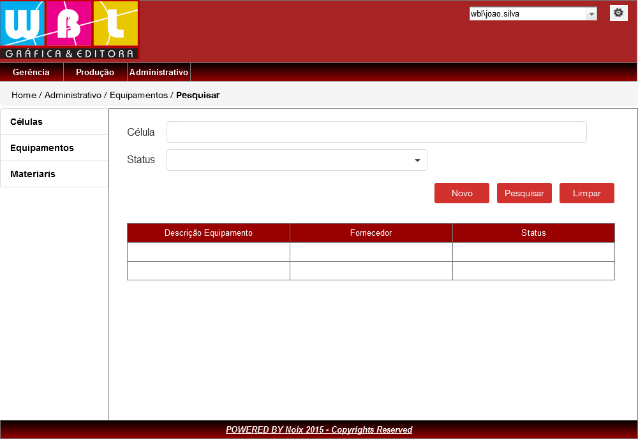
Figura 24 – Tela de Pesquisa de Equipamento [UC02. PT002]

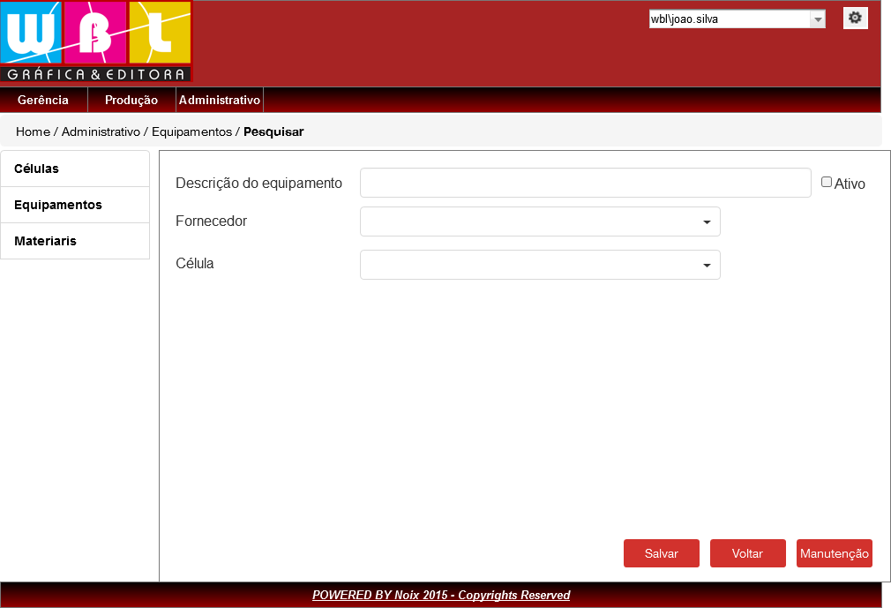
Figura 25 – Tela de Cadastro/Edição de Equipamento [UC02. PT003]

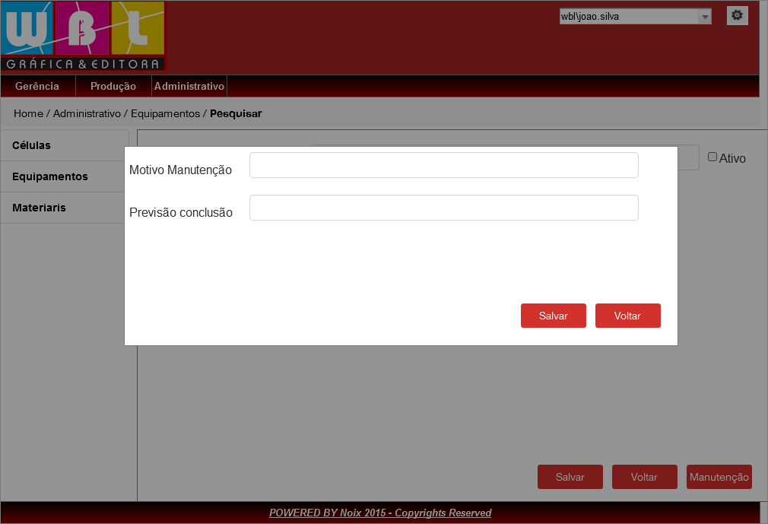
Figura 26 – Tela de Envio de Equipamento para Conserto [UC02. PT004]
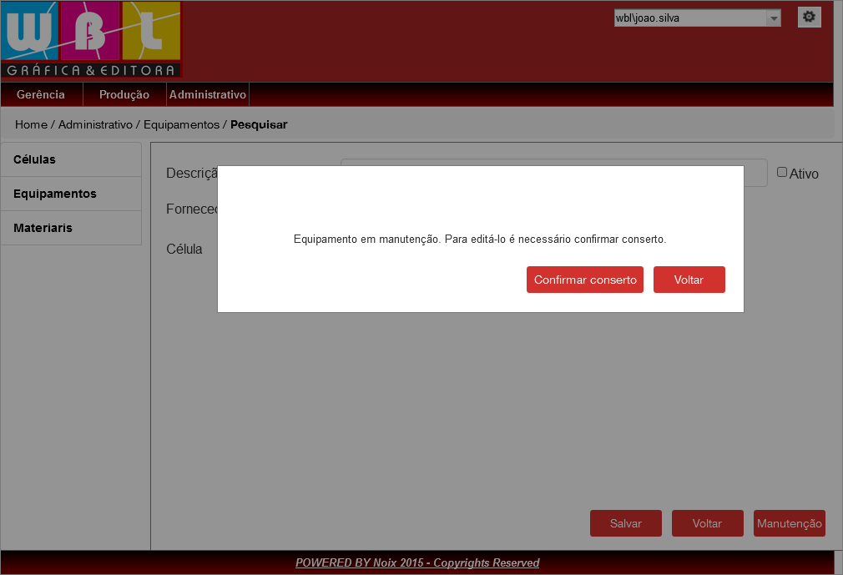
Figura 27 – Tela de Confirmação de Conserto de Equipamento [UC02. PT005]

Descritivo dos Dados
Abaixo são descritos os dados de entrada, os campos dos formulários, os tipos de dados, e as validações de cada um dos formulários do sistema.

Tabela 17 – Descritivo dos Dados do Formulário de Equipamento [CDU02.DD01]
Campo |  | Descrição | Tipo do Dado | Validações
Descrição Equipamento | Descrição do Equipamento. |  | String |  | Sim
Fornecedor | Nome do Fornecedor do Equipamento. |  | String |  | Sim
Célula | Célula que o equipamento está alocado. |  | String |  | Sim
Ativo | Indica o status da célula. |  | Bit |  | Sim
Motivo Manutenção | Motivo pelo qual o equipamento está em manutenção. |  | String |  | Sim
Previsão Conclusão | Previsão de conclusão de conserto. |  | Date |  | Não
    - UC03: MANTER MATERIAIS
Este caso de uso tem como objetivo descrever o processo de manter materiais.
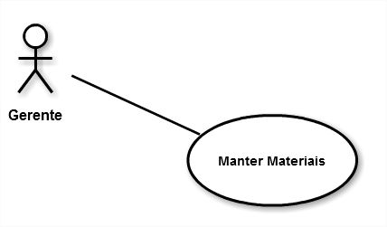
Figura 28 – Diagrama de Caso de Uso UC03

Pré-Condições
O usuário deve estar autenticado no sistema e ter permissão a funcionalidade.

Pós-Condições
O usuário deve estar autenticado no sistema e ter permissão a funcionalidade.

Restrições
Nenhuma.

Fluxo Básico
- O gerente acessa a opção de Menu Administração.
- O gerente acessa a funcionalidade Materiais.
- O gerente clica no botão “Novo”.
- O gerente preenche os dados do material.
- O gerente clica no botão “Salvar” [UC03.SRS01].
  - Os dados preenchidos estão corretos.
    - O sistema exibe mensagem de confirmação da inclusão [UC03.MSG01].
  - Os dados preenchidos não estão corretos ou estão incompletos.
    - O sistema exibe mensagem [UC03.MSG02].
  - A descrição do Material já existe.
    - O sistema exibe mensagem [UC03.MSG04].
- Fim do fluxo básico.

Fluxo Alternativo: Atualizar Quantidade de Materiais [UC03.1]
- O gerente acessa a opção de Menu Administração.
- O gerente acessa a funcionalidade Materiais.
- O gerente clica no Material que deseja atualizar.
- O gerente preenche a nova quantidade.
- O gerente clica no botão “Salvar” [UC03.SRS02].
    - O sistema exibe mensagem [UC03.MSG03].
- Fim do fluxo básico.

Regras e Validações de Negócio
[UC03.SRS01] – O sistema deve verificar se os campos obrigatórios foram preenchidos.
[UC03.SRS02] – O sistema deve registrar log de todo registro alterado.
[UC03.SRS03] – O sistema não deve permitir registro de Material com a mesma descrição.

Mensagens
[UC03.MSG01] Material criado com sucesso.
[UC03.MSG02] Campos obrigatórios não preenchidos ou inválidos.
[UC03.MSG03] Material alterado com sucesso!.
[UC03.MSG04] Material já existente.

Protótipos de Telas
A seguir serão apresentados os protótipos das telas que atenderão o caso de uso acima.
Figura 29 - Tela de Administração do Sistema [UC03. PT001]

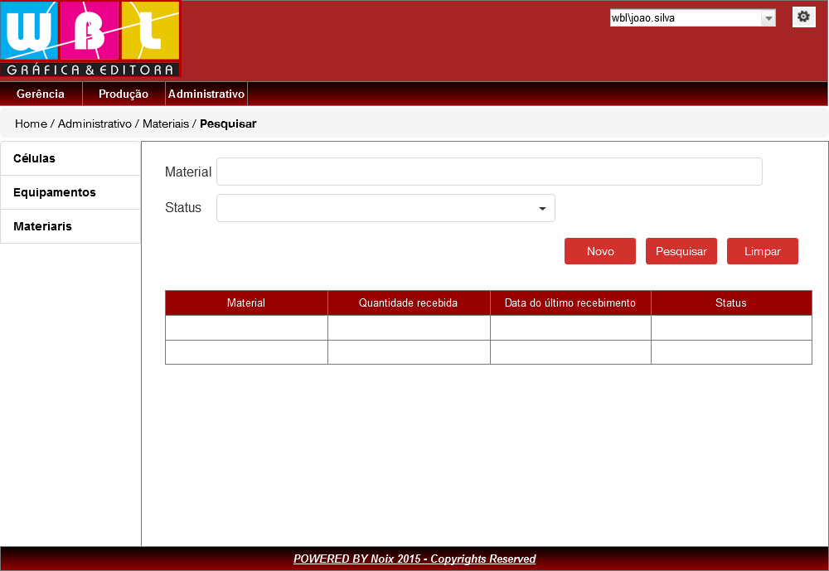
Figura 30 – Tela de Pesquisa de Materiais [UC03. PT002]

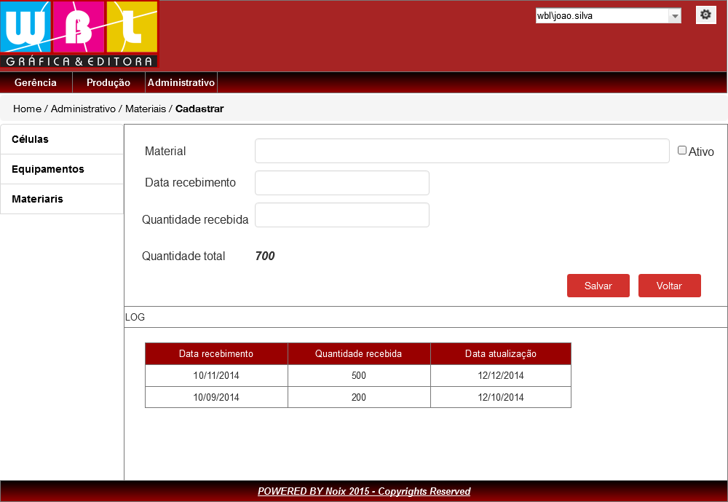
Figura 31 – Tela de Cadastro/Edição de Materiais [UC03. PT003]

Descritivo dos Dados
Abaixo são descritos os dados de entrada, os campos dos formulários, os tipos de dados, e as validações de cada um dos formulários do sistema.

Tabela 18 – Descritivo dos Dados do Formulário de Célula [CDU03.DD01]
Campo |  | Descrição | Tipo do Dado | Validações
Material | Descrição do Material. |  | String |  | Sim
Data de Recebimento | Data de Recebimento dos Materiais. |  | Date |  | Não
Quantidade Recebida | Última quantidade recebida de materiais. |  | String |  | Sim
Quantidade Total | Soma da Quantidade Atual com a Quantidade Recebida. |  | String |  | Não
Ativo | Identifica se o Material está ou não disponível para uso. |  | Bit |  | Sim
Material | Descrição do Material. |  | String |  | Sim

  - Diagrama de Casos do Módulo Gerência
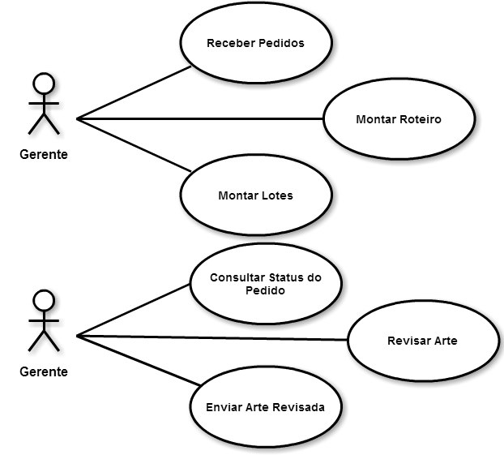
Figura 32 – Diagrama de casos de uso do Módulo Gerência
  - Realização dos casos de uso do Módulo Gerência
Nesta seção é descrita a realização do caso de uso do módulo de produção, bem como a interação do ator e o sistema.
    - UC04: RECEBER PEDIDOS
Este caso de uso tem como objetivo descrever o processo de receber pedido.
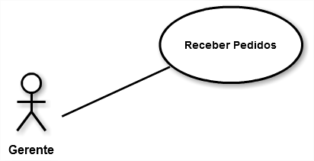
Figura 33 – Diagrama de Caso de Uso UC04

Pré-Condições
O gerente deve estar autenticado no sistema e ter permissão a funcionalidade.
Um pedido deve ter sido realizado pelo cliente através da loja virtual e o mesmo ter sido redirecionado para o sistema de fluxo de acompanhamento de pedidos.

Pós-Condições
O usuário deve estar autenticado no sistema e ter permissão a funcionalidade.

Restrições
Os arquivos enviados pelo cliente devem estar nas extensões permitidas e com o tamanho adequado.

Fluxo Básico
- O gerente acessa a opção de Menu de Gerência.
- O gerente acessa a lista de Pedidos realizados.
- O novo pedido estará destacado na lista de pedidos como ainda pendente [UC04.SRS01].
- O gerente clica no pedido e abre para visualizar.
- O sistema exibe todos os detalhes do pedido.
- O gerente clica no arquivo da arte do pedido que foi enviado anexo.
- O sistema faz o download do arquivo da arte anexo ao pedido.
- O gerente visualiza o arquivo da arte anexo e analisa os detalhes.
- Fim do fluxo básico.

Fluxo Alternativo: Pedido enviado sem arte [UC04.1]
- O gerente acessa a opção de Menu de Gerência.
- O gerente acessa a lista de Pedidos realizados.
- O novo pedido estará destacado na lista de pedidos como ainda pendente.
- O gerente clica no pedido e abre para visualizar.
- O sistema exibe todos os detalhes do pedido, mas não exibe o arquivo anexo com a arte.
- O gerente clica no botão “Enviar mensagem para o cliente”.
- O sistema exibe a tela para escrever mensagem.
- O gerente escreve a mensagem e clica no botão “Enviar”.
  - O sistema exibe a mensagem [UC04.MSG01].
- O gerente fecha a tela de detalhes.
- O gerente seleciona a opção de “Arte pendente do cliente” [UC04.SRS02].
  - O sistema exibe a mensagem [UC04.1.MSG02].
- Fim do fluxo alternativo.

Fluxo Alternativo: Solicitar revisão da arte [UC04.2]
- O gerente acessa a opção de Menu de Gerência.
- O gerente acessa a lista de Pedidos realizados.
- O novo pedido estará destacado na lista de pedidos como ainda pendente e que sua arte ainda não foi enviada para revisão [UC04.SRS01].
- O gerente clica no pedido e abre para visualizar.
- O sistema exibe todos os detalhes do pedido.
- O gerente clica no arquivo da arte do pedido que foi enviado anexo.
- O sistema exibe o arquivo da arte anexo ao pedido.
- O gerente visualiza o arquivo da arte anexo e analisa os detalhes.
- O gerente preenche alguma observação sobre a arte.
- O gerente clica no botão “Solicitar revisão da arte” [UC04.2.SRS02].
  - O sistema exibe a mensagem [UC04.2.MSG01].
- Fim do fluxo alternativo.

Regras e Validações de Negócio
[UC04.SRS01] – O sistema deve destacar os novos pedidos na lista.
[UC04.SRS02] – O sistema deve registrar log de todo registro alterado.

Mensagens
[UC04.MSG01] Um e-mail foi enviado para o cliente.
[UC04.MSG02] Pedido atualizado com pendências.

Protótipos de Telas
A seguir serão apresentados os protótipos das telas que atenderão o caso de uso acima.
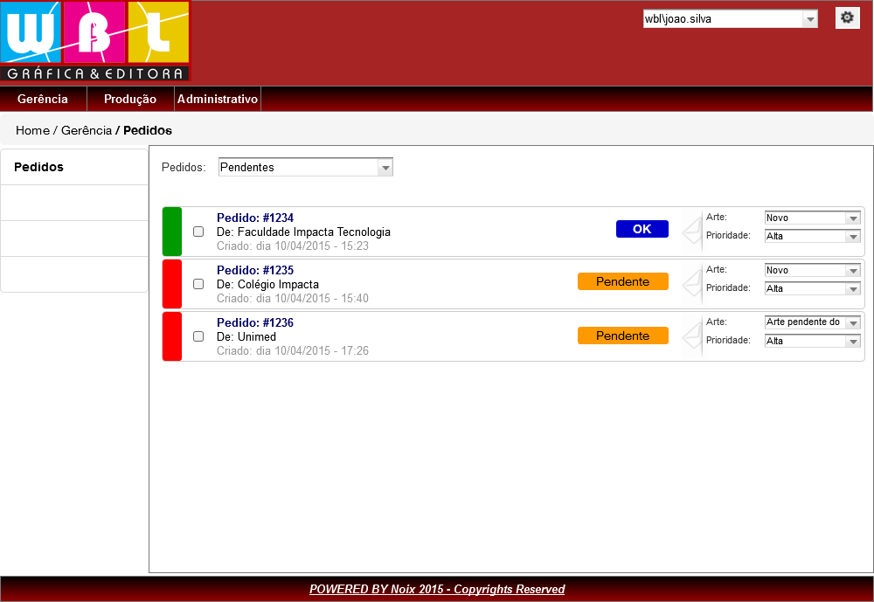
Figura 34 - Tela de Lista de Pedidos [UC04. PT001]

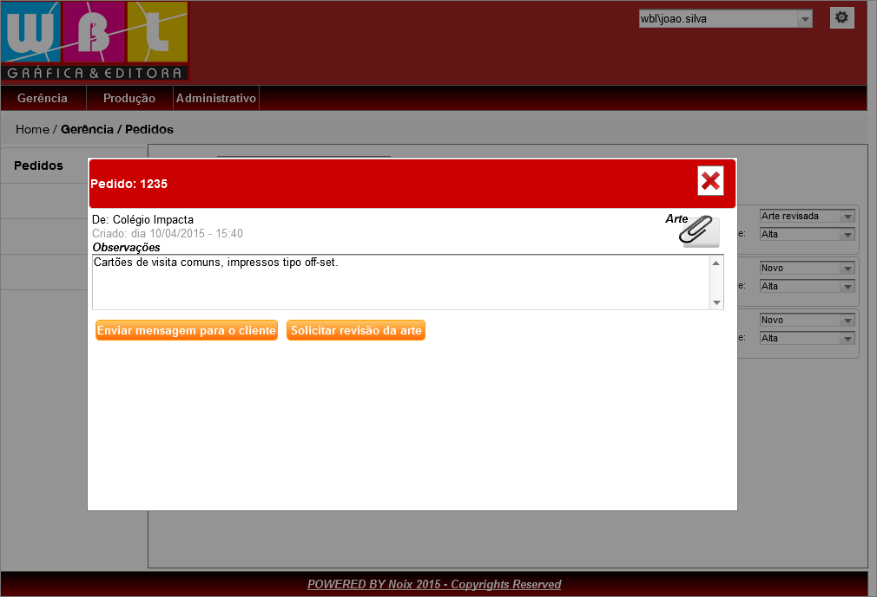
Figura 35 – Tela de Detalhe de Pedidos com Arte [UC04. PT002]
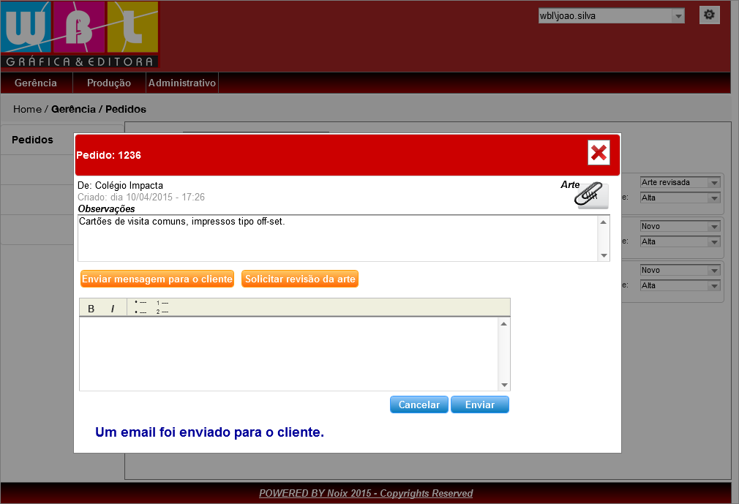
Figura 36 – Tela de Detalhe de Pedido com mensagem para o cliente [UC04. PT003]

Descritivo dos Dados
Abaixo são descritos os dados de entrada, os campos dos formulários, os tipos de dados, e as validações de cada um dos formulários do sistema.

Tabela 19 – Descritivo dos Dados do Formulário para Receber pedidos [CDU04.DD01]
Campo |  | Descrição | Tipo do Dado |  | Validações
Arquivo da arte | Anexo. |  |  | .pdf |  | Não
Observação da arte | Texto com alguma observação sobre a arte enviada pelo cliente. |  |  | String |  | Não
Mensagem | Texto do e-mail que será enviado para o cliente. |  |  | String |  | Não
Arte | Lista com o status da arte do pedido |  |  | String |  | Não

    - UC05: REVISAR ARTE
Este caso de uso tem como objetivo descrever o processo de revisão da arte para cada pedido.
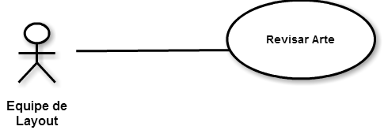
Figura 37 – Diagrama de Caso de Uso UC05

Pré-Condições
O usuário deve estar autenticado no sistema e ter permissão a funcionalidade.
O gerente deve ter enviado o pedido com a arte para revisão.

Pós-Condições
O usuário deve estar autenticado no sistema e ter permissão a funcionalidade.

Restrições
Nenhuma.

Fluxo Básico
- O funcionário da área de Layout acessa a lista de pedidos com solicitação de revisão da arte.
- O funcionário clica no pedido destacado como ainda pendente de revisão.
- O sistema abre o pedido que terá sua arte revisada, exibe os detalhes e o arquivo anexo com a arte.
- O funcionário da área de layout analisa os detalhes e as observações do gerente sobre o arquivo da arte.
- O funcionário clica no anexo correspondente à arte enviada pelo cliente.
- O sistema faz o download do arquivo.
- O funcionário da área de layout visualiza o arquivo da arte anexo.
- O funcionário da área de layout insere algumas observações sobre o arquivo e clica no botão “Arte aprovada” [UC05.SRS01] e [UC05.SRS02].
  - O sistema exibe a mensagem [UC05.MSG02].
- O sistema marca o pedido com arte revisada e aprovada.
- Fim do fluxo básico.

Fluxo Alternativo: Filtrar pedido por número [UC05.1]
- No passo 1 do fluxo básico, o funcionário da área de layout digita o número do pedido que deseja filtrar e seleciona e opção “Filtrar”.
- O sistema exibe o pedido que contém o número digitado pelo funcionário da área de layout e segue com o fluxo básico.

Fluxo Alternativo: Funcionário da área de layout reprova arte [UC05.1]
- No passo 10 do fluxo básico, o funcionário da área de layout insere observações sobre a arte e clica no botão “Arte reprovada” [UC05.SRS01] e [UC05.SRS02].
  - O sistema exibe a mensagem [UC05.MSG03]
- O sistema marca o pedido como arte revisada e reprovada.
- Fim do fluxo alternativo.

Regras e Validações de Negócio
[UC05.SRS01] – O sistema deve obrigar a inserção das observações do funcionário da área de layout.
[UC05.SRS02] – O sistema deve registrar log de todo registro alterado e o usuário que fez as alterações.

Mensagens
[UC05.MSG01] Arte aprovada.
[UC05.MSG02] Arte reprovada.

Protótipos de Telas
A seguir serão apresentados os protótipos das telas que atenderão o caso de uso acima.
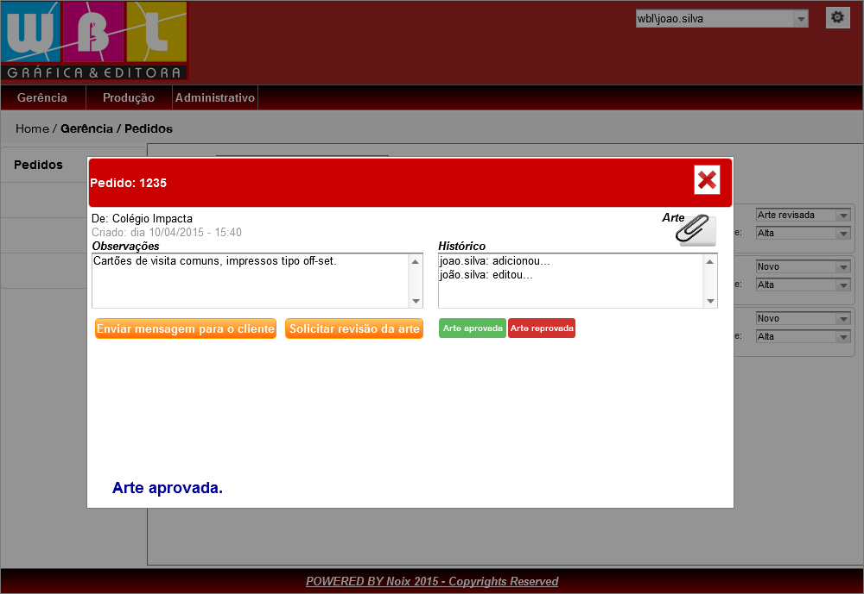
Figura 38 – Tela de Arte Aprovada [UC05. PT001]

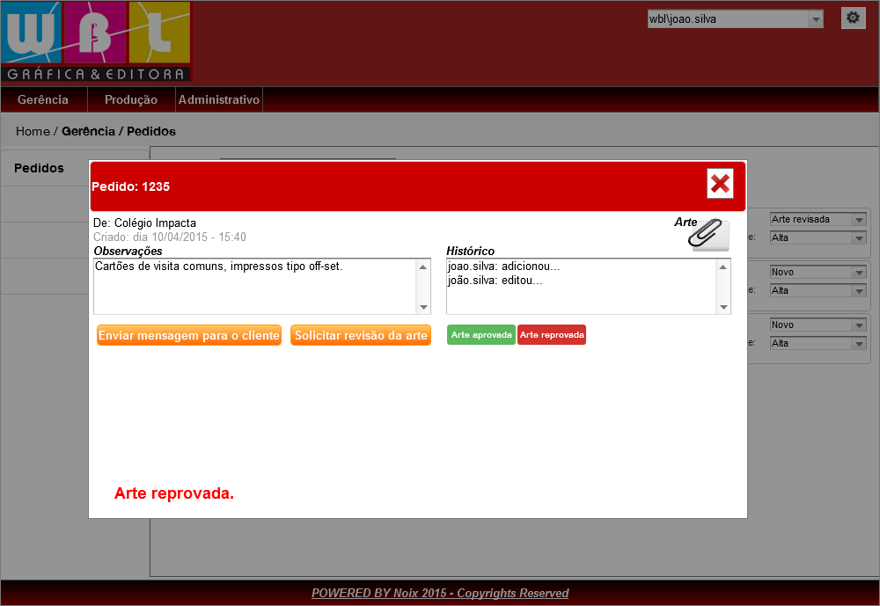
Figura 39 – Tela de Arte Reprovada [UC05. PT002]

Descritivo dos Dados
Abaixo são descritos os dados de entrada, os campos dos formulários, os tipos de dados, e as validações de cada um dos formulários do sistema.

Tabela 20 – Descritivo dos Dados do Formulário de Revisão de arte do pedido [CDU05.DD01]
Campo |  | Descrição | Tipo do Dado |  | Validações
Arquivo da arte | Anexo |  |  | .pdf |  | Não
Observação sobre a arte | Texto com observações do funcionário da área de layout sobre a arte |  |  | String |  | Sim
    - UC06: ENVIAR ARTE REVISADA
Este caso de uso tem como objetivo descrever o processo de envio da arte revisada.
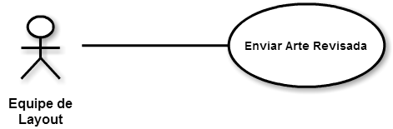
Figura 40 – Diagrama de Caso de Uso UC06

Pré-Condições
O usuário deve estar autenticado no sistema e ter permissão a funcionalidade.
O funcionário da área de layout deve ter revisado o arquivo com arte do pedido.

Pós-Condições
O usuário deve estar autenticado no sistema e ter permissão a funcionalidade.

Restrições
Nenhuma.

Fluxo Básico
- O funcionário da área de layout deve selecionar o pedido que arte foi revisada.
- O funcionário seleciona a opção “Arte revisada”.
  - O sistema exibe altera o status do pedido para “Liberado para produção”.
- O sistema notifica o gerente por e-mail que o pedido já está com a arte revisada.
- O gerente acessa o sistema e visualiza o status da revisão da arte.
- Fim do fluxo básico.

Fluxo Alternativo: Gerente envia mensagem de arte reprovada para o cliente [UC06.1]
- No passo 5 do fluxo básico, o gerente encontra o arte com o status de reprovada.
- O gerente clica no botão “Enviar mensagem para o cliente”.
- O sistema exibe a tela para escrever a mensagem.
- O gerente escreve a mensagem e clica em “Enviar”.
  - O sistema exibe a mensagem [UC06.MSG02].
- Sistema envia mensagem para o cliente [UC06.SRS02].
- Fim do fluxo alternativo.

Regras e Validações de Negócio
[UC06.SRS01] – O sistema deve marcar o registro como revisão da arte realizada e devolvido para o gerente.
[UC06.SRS02] – O sistema deve registrar que a mensagem foi enviada para o cliente.

Mensagens
[UC06.MSG01] Mensagem enviada para o cliente.

Protótipos de Telas
A seguir serão apresentados os protótipos das telas que atenderão o caso de uso acima.

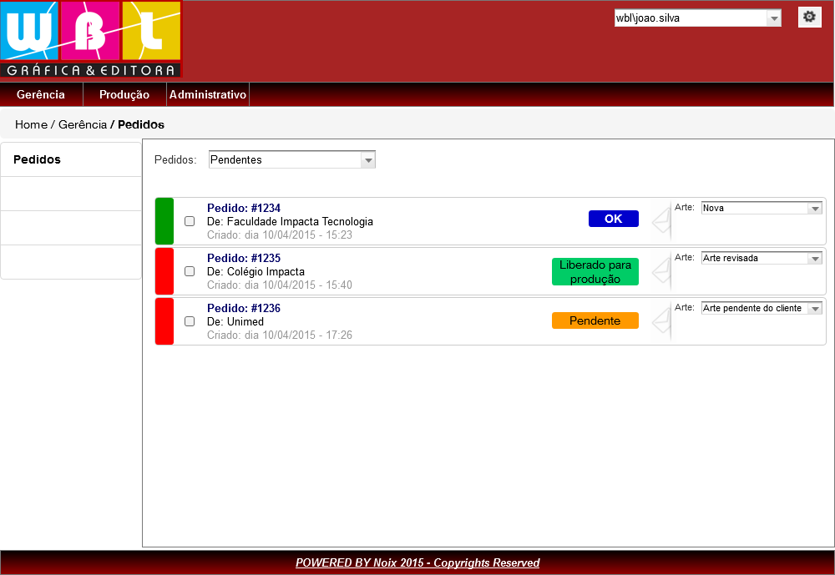
Figura 41 – Tela de arte revisada e aprovada [UC06. PT001]

Descritivo dos Dados
Abaixo são descritos os dados de entrada, os campos dos formulários, os tipos de dados, e as validações de cada um dos formulários do sistema.

Tabela 21 – Descritivo dos Dados do Formulário de Revisão de arte do pedido [CDU07.DD01]
Campo | Descrição | Tipo do Dado |  | Validações
Mensagem para o cliente | Texto com as observações sobre a arte para o cliente |  | String |  | Não
    - UC07: MONTAR FLUXO DE TRABALHO/ROTEIRO
Este caso de uso tem como objetivo descrever o processo para montar o fluxo de trabalho/roteiro.
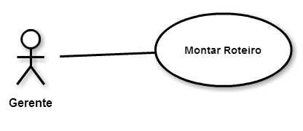
Figura 42 – Diagrama de Caso de Uso UC07

Pré-Condições
O usuário deve estar autenticado no sistema e ter permissão a funcionalidade.
O pedido deve estar com sua respectiva arte aprovada para seguir por essa etapa.

Pós-Condições
O usuário deve estar autenticado no sistema e ter permissão a funcionalidade.

Restrições
Não aplicável.

Fluxo Básico
- O gerente acessa a opção de Menu de Gerência.
- O gerente acessa o sub-menu Roteiro.
- O pedido estará destacado na lista como ainda pendente para Montar o fluxo de trabalho [UC07.SRS01].
- O gerente clica no pedido e abre para visualizar.
- O sistema exibe o pedido e todas as células da gráfica pelas quais o pedido poderá passar. O sistema também exibe o status de cada célula.
- O gerente pode clicar no botão “ON” de cada célula correspondente para sinalizar que o pedido passará pela mesma.
- O gerente pode clicar no botão “OFF” de cada célula correspondente para sinalizar que o pedido não passará pela mesma.
- Ao marcar as células necessárias (clicando no botão “ON”) o gerente pode clicar no botão “Salvar”.
- O sistema exibe a mensagem [UC07.MSG01].
- Fim do fluxo básico.

Fluxo Alternativo: Fluxo de trabalho/roteiro com observações por células [UC07.1]
- O gerente acessa a opção de Menu de Gerência.
- O gerente acessa sub-menu Roteiro..
- O pedido estará destacado na lista como ainda pendente para Montar o fluxo de trabalho [UC07.SRS01].
- O gerente clica no pedido e abre para visualizar.
- O gerente clica no botão detalhes de cada célula.
- O sistema exibe a tela com o campo: “Observações para a célula” no qual o gerente pode digitar alguns detalhes pertinentes.
- O gerente digita as observações necessárias e clica no botão “Salvar”.
  - O sistema exibe a mensagem [UC07.1.MSG01].
- O gerente fecha a tela de detalhes.
- O gerente seleciona as células pelas quais o pedido passará e clica em salvar.
  - O sistema exibe a mensagem [UC07.MSG01].
- Fim do fluxo alternativo.

Regras e Validações de Negócio
[UC07.SRS01] – O sistema deve destacar os pedidos que ainda não estão com um fluxo de trabalho definido.

Mensagens
[UC07.MSG01] Roteiro criado com sucesso.
[UC07.1.MSG01] Observações salvas com sucesso.

Protótipos de Telas
A seguir serão apresentados os protótipos das telas que atenderão o caso de uso acima.
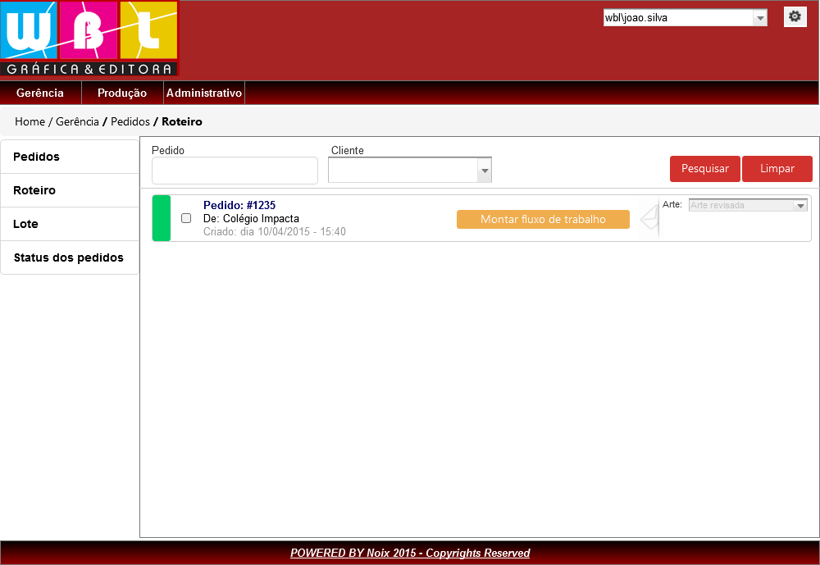
Figura 43 - Tela de Roteiro [UC07. PT001]

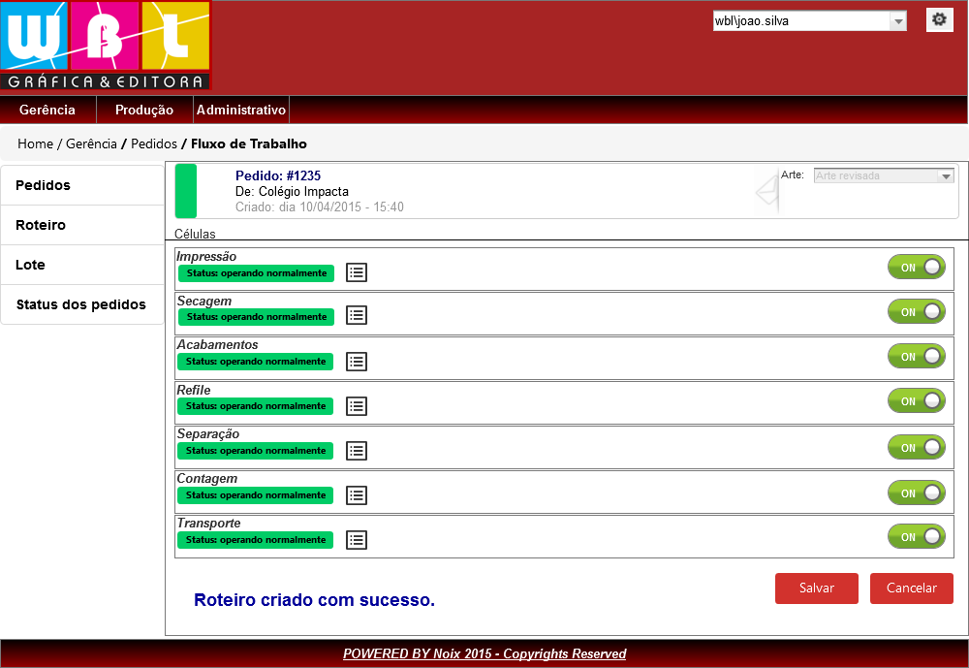
Figura 44 – Tela de Detalhe do Roteiro [UC07. PT002]

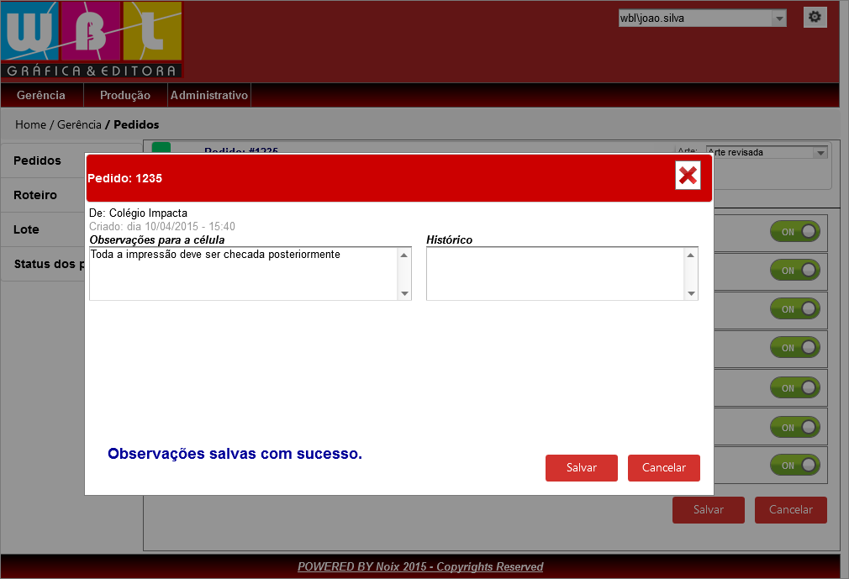
Figura 45 – Tela de Observações por Célula [UC07. PT003]

Descritivo dos Dados
Abaixo são descritos os dados de entrada, os campos dos formulários, os tipos de dados, e as validações de cada um dos formulários do sistema.

Tabela 22 – Descritivo dos Dados do Formulário para Receber pedidos [CDU07.DD01]
Campo | Descrição | Tipo do Dado |  | Validações
Pedido | Filtro por número do pedido |  | String | Não
Cliente | Lista dos clientes possíveis |  | String | Sim
Observações | Texto que descreve detalhes necessários do trabalho na respectiva célula |  | String | Não

    - UC08: MONTAR LOTES
Este caso de uso tem como objetivo descrever o processo para montar o lotes.
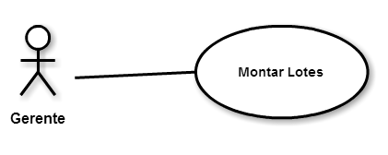
Figura 46 – Diagrama de Caso de Uso UC08

Pré-Condições
O gerente deve estar autenticado no sistema e ter permissão a funcionalidade.
O pedido deve estar com seu roteiro devidamente criado e organizado.

Pós-Condições
O gerente deve estar autenticado no sistema e ter permissão a funcionalidade.

Restrições
Não aplicável

Fluxo Básico
- O gerente acessa a opção de Menu de Gerência.
- O gerente acessa o sub-menu Lote.
- O sistema exibirá os lotes já criados e seus respectivos estágios.
- Para os lotes que ainda não foram fechados e enviados para a impressão o sistema exibirá o botão “+” [UC07.SRS01].
- O sistema abre a tela com os detalhes do lote.
- O gerente vai até o campo de “Pedidos disponíveis para entrar no lote”, seleciona o número do pedido e clica no botão “Adicionar pedido”.
- O sistema insere o pedido no lote.
- O gerente insere as observações necessárias no campo correspondente e clica no botão Salvar.
- O sistema exibe a mensagem [UC08.MSG01].
- Fim do fluxo básico.

Fluxo Alternativo: Pesquisar lote inclusão de pedido [UC07.1]
- O gerente acessa a opção de Menu de Gerência.
- O gerente acessa sub-menu Lote.
- O gerente digita o número do lote que deseja pesquisar.
- O gerente digita o número do pedido que deseja pesquisar.
- O gerente seleciona a fase que deseja verificar e clica no botão pesquisar
- O sistema vai organizar a tela com os parâmetros de busca e exibir.
- O gerente continua a partir do passo 4 fluxo básico.
- Fim do fluxo alternativo.

Fluxo Alternativo: Enviar lote para produção [UC07.2]
- O gerente acessa a opção de Menu de Gerência.
- O gerente acessa sub-menu Lote.
- O gerente digita o número do lote que deseja pesquisar.
- O gerente digita o número do pedido que deseja pesquisar.
- O gerente seleciona a fase que deseja verificar e clica no botão pesquisar
- O sistema vai organizar a tela com os parâmetros de busca e exibir.
- O gerente clica no número do lote.
- O sistema exibe a tela com os detalhes do lote.
- O gerente digita as observações caso necessário e clica em Salvar.
- O sistema exibe a mensagem [UC08.MSG01].
- O gerente clica em Enviar lote para produção.
- O sistema exibe a mensagem [UC08.MSG02].
- Fim do fluxo alternativo.

Regras e Validações de Negócio
[UC07.SRS01] – O sistema deve destacar os pedidos que ainda não estão com um fluxo de trabalho definido.

Mensagens
[UC08.MSG01] Lote salvo com sucesso.
[UC08.MSG02] Lote enviado para produção.

Protótipos de Telas
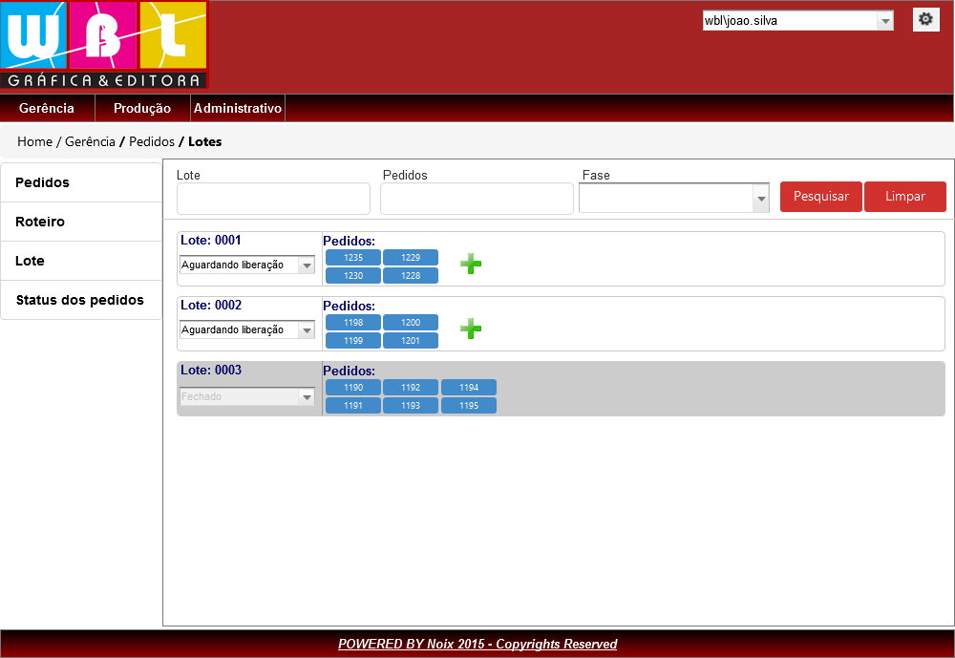
Figura 47 - Tela de Lotes [UC08. PT001]

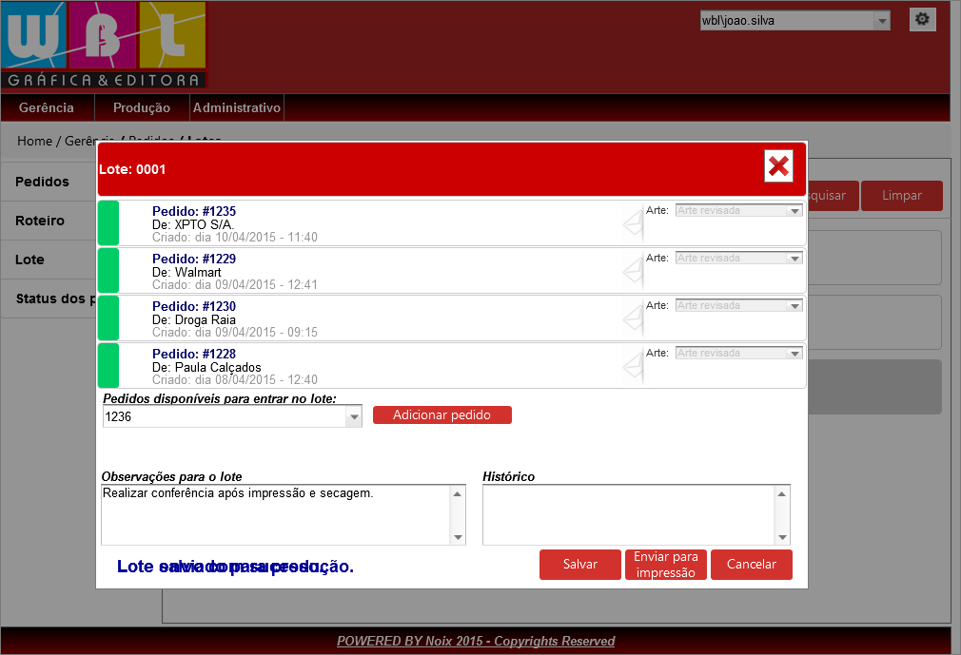
Figura 48 – Tela de Detalhe do Lote [UC08. PT002]

Descritivo dos Dados
Abaixo são descritos os dados de entrada, os campos dos formulários, os tipos de dados, e as validações de cada um dos formulários do sistema.

Tabela 23 – Descritivo dos Dados do Formulário para Receber pedidos [CDU07.DD01]
Campo |  | Descrição | Tipo do Dado |  | Validações
Lote | Número do lote |  |  | String |  | Não
Pedidos | Números dos pedidos |  |  | String |  | Não
Observações | Texto que descreve detalhes necessários do trabalho no respectivo lote. |  |  | String |  | Não
    - UC09: CONSULTAR STATUS DO PEDIDO
Este caso de uso tem como objetivo descrever o processo para gerar os relatórios de consulta dos pedidos.
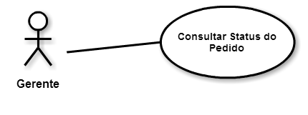
Figura 49 – Diagrama de Caso de Uso UC09

Pré-Condições
O usuário deve estar autenticado no sistema e ter permissão a funcionalidade.

Pós-Condições
O usuário deve estar autenticado no sistema e ter permissão a funcionalidade.

Restrições
Não aplicável.

Fluxo Básico
- O gerente acessa a opção de Menu de Gerência.
- O gerente acessa o sub-menu Status do Pedido.
- O sistema exibirá a tela com os campos de busca/filtro.
- O gerente digita os números de pedido, e/ou os nomes dos clientes, e/ou números de lote que deseja busca e clica em Pesquisar.
- O sistema demonstra mensagem [UC09.MSG01] enquanto processa e depois exibe a lista com as informações de acordo com os parâmetros de busca solicitados.
- Fim do fluxo básico.

Fluxo Alternativo: Visualizar detalhes do pedido [UC09.1]
- A partir do passo 5 do fluxo básico, o gerente clica no botão Acessar da linha correspondente ao que deseja visualizar.
- O sistema exibe a tela com os detalhes.
- O gerente pode navegar pelo painel com o histórico do pedido e clicar em voltar.
- O sistema retorna para a tela de busca.
- Fim do fluxo alternativo.

Fluxo Alternativo: Exportar relatório [UC09.1]
- A partir do passo 5 do fluxo básico, o gerente seleciona a extensão de arquivo que deseja exportar no campo “Exportar para” e clica no botão para exportação.
- O sistema processa a solicitação e inicia o download do arquivo conforme solicitado.
- Fim do fluxo alternativo.

Regras e Validações de Negócio
Não Aplicável.

Mensagens
[UC09.MSG01] Gerando relatório.

Protótipos de Telas
A seguir serão apresentados os protótipos das telas que atenderão o caso de uso acima.
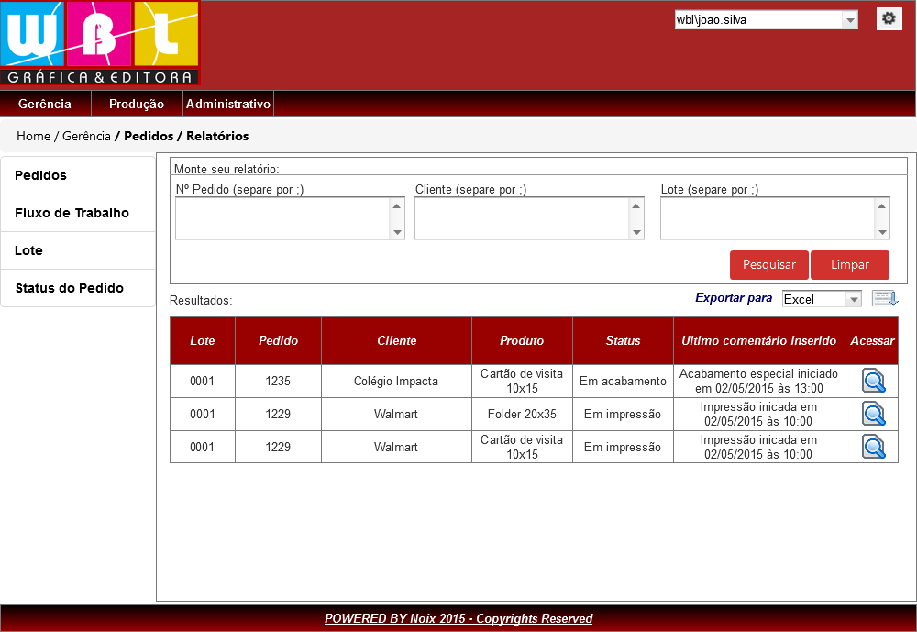
Figura 50 - Tela de Busca de Pedidos [UC09. PT001]

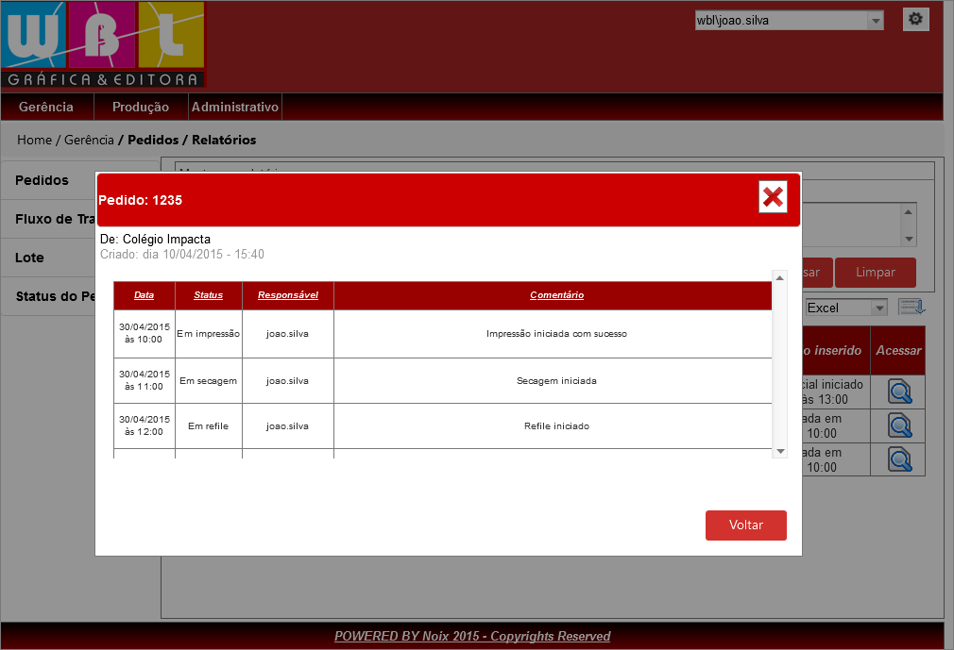
Figura 51 – Tela de Detalhe do Resultado [UC09. PT002]

Descritivo dos Dados
Abaixo são descritos os dados de entrada, os campos dos formulários, os tipos de dados, e as validações de cada um dos formulários do sistema.

Tabela 24 – Descritivo dos Dados do Formulário para Receber pedidos [CDU09.DD01]
Campo | Descrição | Tipo do Dado |  | Validações
Nº Pedido | Números dos pedidos que serão consultados |  | String |  | Não
Cliente | Nomes dos clientes que serão consultados |  | String |  | Não
Nº Lote | Números dos lotes que serão consultados |  | String |  | Não
  - Diagrama de Casos de Uso da Produção
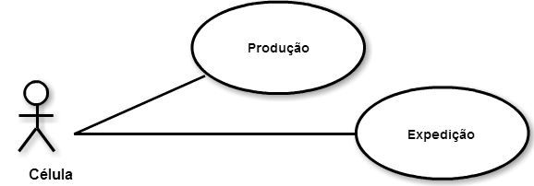
Figura 52 – Diagrama de casos de uso do Módulo Produção

  - Realização dos casos de uso do Módulo Produção
Nesta seção é descrita a realização dos casos de uso do módulo de produção, bem como a interação do ator e o sistema.
    - UC10: PRODUÇÃO
Este caso de uso tem como objetivo descrever o processo de produção de um pedido de acordo com o andamento entre as células de trabalho.
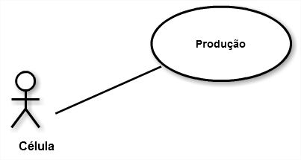
Figura 53 – Diagrama de Caso de Uso UC10

Pré-Condições
O funcionário da célula deve estar cadastrado na célula de produção e estar autenticado no sistema.

Pós-Condições
O funcionário da célula deve estar cadastrado na célula de produção e estar autenticado no sistema.

Restrições
Nenhuma.

Fluxo Básico
- O funcionário da célula acessa no menu a tela de célula da produção [UC10.PT001].
- O sistema exibe a tela de acordo com o protótipo [UC10.PT002] [UC10.SRS02].
- O funcionário da célula seleciona no combo “Pedidos” o pedido em que irá trabalhar.
- O sistema exibe na tela as informações do pedido, fluxo de trabalho e as demais informações de acordo com o protótipo [UC10. PT002].
- O funcionário da célula verifica as informações do pedido, altera o combo “Status do Pedido na Célula” para “Em Andamento” e clica no botão “Salvar”. [UC10.1] [UC10.2].
- O sistema salva as alterações e exibe a mensagem. [UC10.MSG01] [UC10.SRS05].
- O funcionário da célula atualiza as alterações no sistema após finalizar o pedido. Altera o combo “Status do Pedido na Célula” para “Finalizado”, seleciona a opção “Enviar Pedido para a Próxima Célula”, preenche o campo “Observações” e clica no botão “Salvar”. [UC10.2] [UC10.SRS01].
- O sistema salva as alterações do pedido, envia para a próxima célula responsável, de acordo com o fluxo de trabalho cadastrado para o pedido e exibe a mensagem [UC10.MSG02] [UC10.SRS03] [UC10.SRS05].
- Fim do fluxo básico.

Fluxo Alternativo: Alterar Status do Pedido na Célula para Devolvido [UC10.1]
- O funcionário da célula verifica irregularidades no pedido realizado pela célula anterior e devolve o pedido. Altera o combo “Status do Pedido na Célula” para “Devolvido”, seleciona a opção “Devolver para célula Anterior”, preenche o campo “Observações” e clica no botão “Salvar”. [UC10.SRS01].
- O sistema salva as alterações do pedido, envia para célula anterior responsável, de acordo com o fluxo de trabalho cadastrado para o pedido e exibe a mensagem [UC10.MSG03] [UC10.SRS05] [UC10.SRS04].
- Fim do fluxo alternativo.

Fluxo Alternativo: Alterar Status do Pedido na Célula para Parado [UC10.2]
- O funcionário da célula identificou algum problema na célula de trabalho, ele altera o combo “Status do Pedido na Célula” para “Parado”, preenche o combo “Observações” e clica no botão “Salvar”. [UC10.SRS01]
- O sistema salva as alterações e exibe a mensagem [UC10.MSG04] [UC10.SRS05].
- Fim do fluxo alternativo.

Regras e Validações de Negócio
[UC10.SRS01] – O sistema deve verificar se os campos obrigatórios foram preenchidos.
[UC10.SRS02] – O sistema deve exibir somente os pedidos com os status “Pendente” e “Devolvido”, que foram destinados para a célula de acordo com o fluxo de trabalho.
[UC10.SRS03] – O sistema deve enviar o pedido para a próxima célula de acordo com o fluxo de trabalho do pedido, com o status “Pendente”.
[UC10.SRS04] – O sistema deve enviar o pedido para a célula anterior de acordo com o fluxo de trabalho do pedido, com o status “Devolvido” e o motivo preenchido.
[UC10.SRS05] – O sistema deve registrar o log das alterações, usuário que realizou e enviar um e-mail para o gerente.
[UC10.SRS06] – O sistema deve exibir o fluxo de trabalho do pedido completo, indicando qual estado do fluxo está no momento de acordo com a célula.

Mensagens
[UC10.MSG01] Status do pedido na célula alterado para “Em andamento” com sucesso.
[UC10.MSG02] Pedido enviado para a próxima fase com sucesso.
[UC10.MSG03] Pedido devolvido com sucesso.
[UC10.MSG04] Status do pedido na célula alterado para “Parado” com sucesso.

Protótipos de Telas
A seguir serão apresentados os protótipos das telas que atenderão o caso de uso acima.
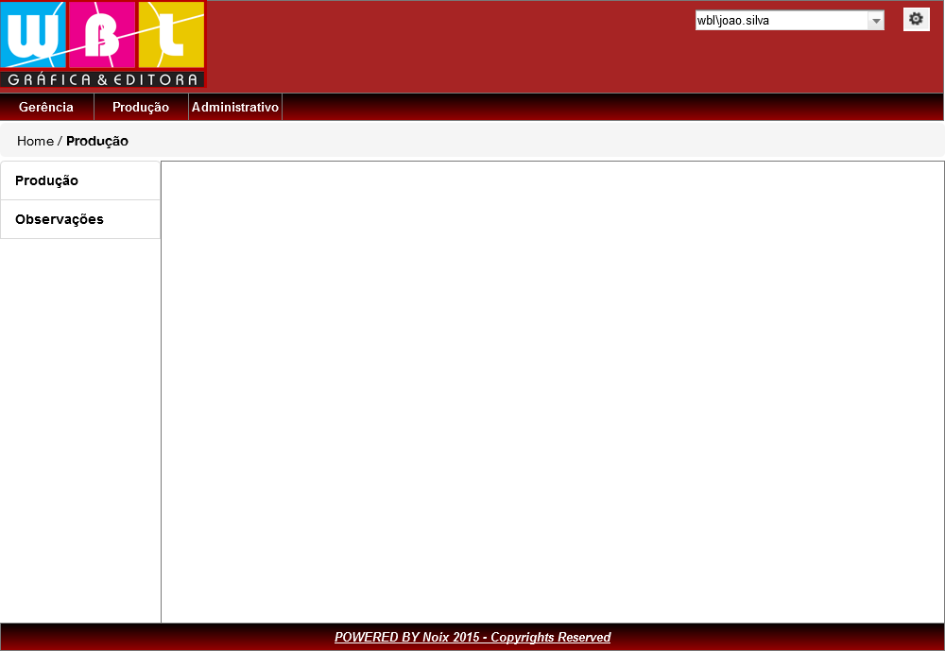
Figura 54 – Tela de Produção [UC10. PT001]

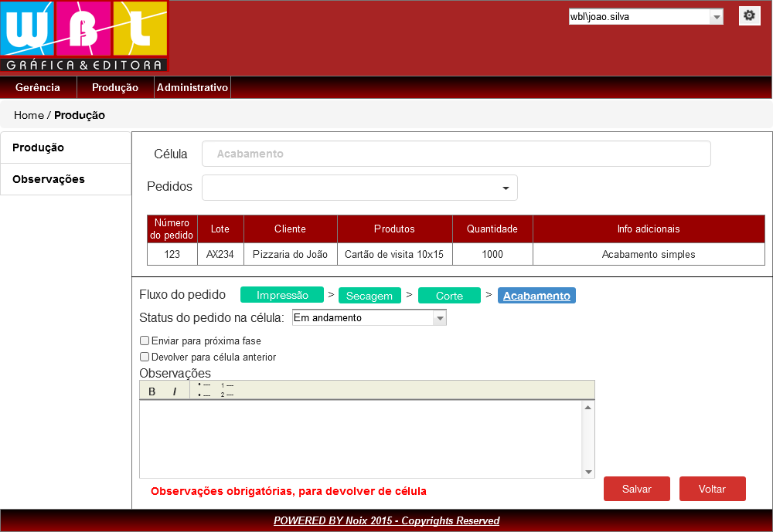
Figura 55 – Célula de Produção [UC10. PT002]
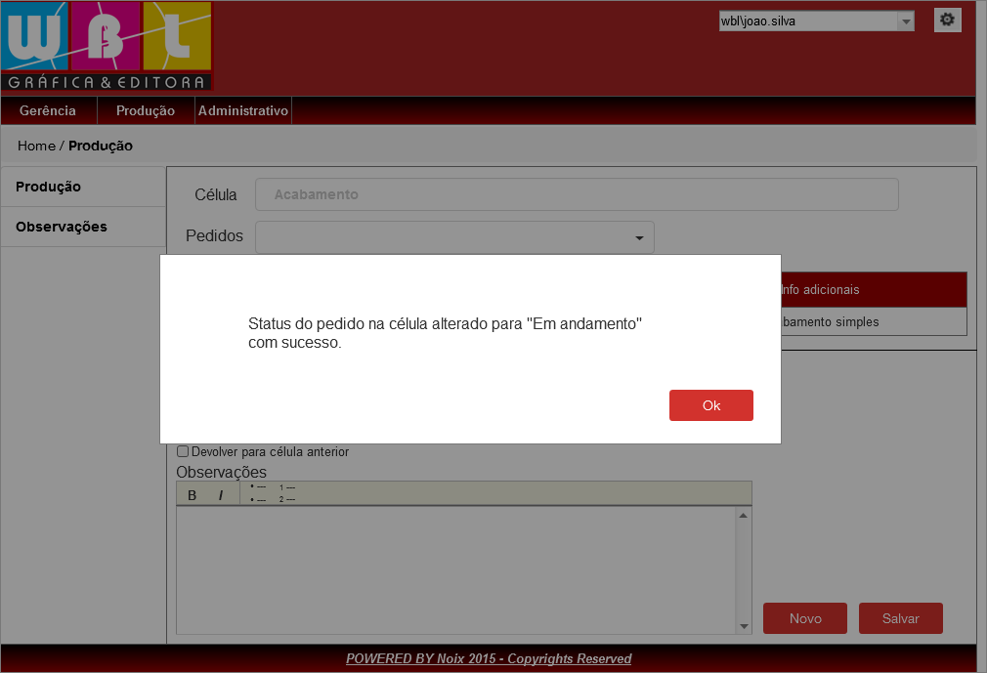
Figura 56 – Tela com Mensagem de Status alterado para “Em andamento”

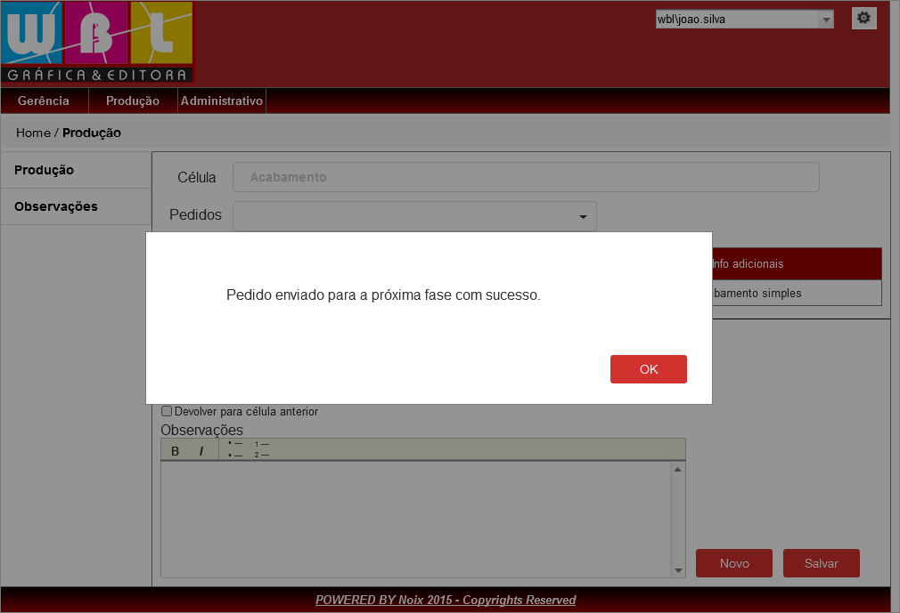
Figura 57 – Tela com mensagem de envio para próxima fase

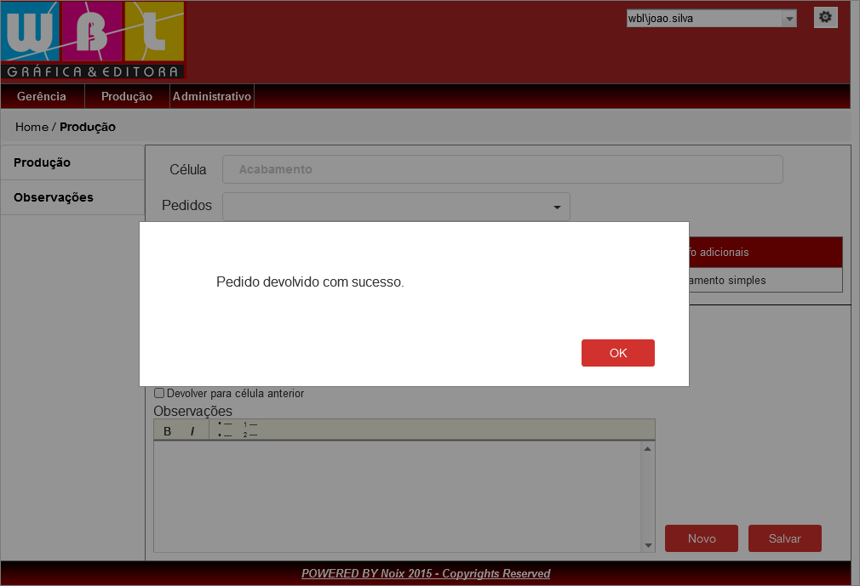
Figura 58 – Tela com mensagem de pedido devolvido de célula

Descritivo dos Dados
Abaixo são descritos os dados de entrada, os campos dos formulários, os tipos de dados, e as validações de cada um dos formulários do sistema.
Tabela 25 – Descritivo dos Dados do Formulário de Célula [CDU10.DD01]
Campo | Descrição | Tipo do Dado |  | Validações
Nome da Célula | Nome da Célula. |  | String | Não
Usuário | Funcionário que esta trabalhando na célula. |  | String | Não
Pedidos | Dropdown com os pedidos. |  | String | Não
Número do Pedido | Número do pedido. |  | Int | Não
Nome do Cliente | Nome do cliente. |  | String | Não
Produtos | Nome do produto do pedido. |  | String. | Não
Quantidade | Quantidade do produto. |  | Int | Não
Informações Adicionais | Informações adicionais do pedido. |  | String | Não
Fluxo de Trabalho do Pedido | Linha do tempo mostrando todo o fluxo de trabalho do pedido. |  | String | Não
Status do Pedido na Célula | Dropdown com os status: Pendente; Em Andamento; Parado; Finalizado; Devolvido. |  | Dropdown | Sim
Observações | Observações adicionais da produção do pedido. |  | String | Sim
Enviar Pedido para a Próxima Célula | Checkbox para indicar que o pedido foi finalizado e pode ir para próxima célula de trabalho. |  | Checkbox | Sim
Responsável | Dropdown com o nome dos responsáveis por revisar o trabalho realizado pela célula. |  | Dropdown | Sim
Devolver para Célula Anterior | Checkbox para indicar que o pedido foi devolvido para célula anterior devido algum problema. |  | Checkbox | Sim
Motivo | Campo para informar o motivo da devolução do pedido para célula anterior. |  | String | Sim
Salvar | Botão para salvar as alterações da produção do pedido na célula. |  | Botão | Sim

    - UC11: EXPEDIÇÃO
Este caso de uso tem como objetivo descrever o processo de expedição de um pedido, após ser finalizado pelas células de trabalho anteriores.
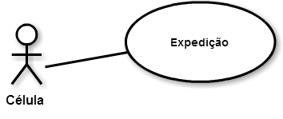
Figura 59 – Diagrama de Caso de Uso UC11

Pré-Condições
O funcionário da célula deve estar cadastrado na célula de expedição e estar autenticado no sistema.

Pós-Condições
O funcionário da célula deve estar cadastrado na célula de expedição e estar autenticado no sistema.

Restrições
Nenhuma.

Fluxo Básico
- O funcionário da célula acessa no menu a tela de expedição [UC11. PT001].
- O sistema exibe a tela de acordo com o protótipo [UC11.PT002] [UC11.SRS02].
- O funcionário da célula seleciona no combo “Pedidos” o pedido em que irá trabalhar.
- O sistema exibe na tela as informações do pedido, fluxo de trabalho e as demais informações de acordo com o protótipo [UC11.PT002].
- O funcionário da célula verifica as informações do pedido, altera o combo “Status do Pedido na Célula” para “Em Andamento” e clica no botão “Salvar” [UC11.SRS04].
- O sistema salva as alterações e exibe a mensagem [UC11.MSG01].
- O funcionário da célula atualiza no sistema as informações, após finalizar as ações no pedido, em seguida seleciona as opções “Separar por região”, “Conferir embalagens”, “Separar embalagens para transporte” e “Enviar para transporte”, altera no combo o “Status do Pedido na Célula” para “Finalizado”, preenche o campo “Observações” e clica no botão “Salvar”. [UC11.SRS01] [UC11.SRS06].
- O sistema salva as alterações do pedido e exibe a mensagem [UC11.MSG02] [UC11.SRS04].
- Fim do fluxo básico.

Fluxo Alternativo: Alterar Status do Pedido na Célula para Devolvido [UC11.1]
- O funcionário da célula verifica irregularidades no pedido realizado pela célula anterior e devolve o pedido. Altera o combo “Status do Pedido na Célula” para “Devolvido”, seleciona a opção “Devolver para célula Anterior”, preenche o campo “Observações” e clica no botão “Salvar”. [UC11.SRS01] [UC11.SRS04].
- O sistema salva as alterações do pedido, envia para célula anterior responsável, de acordo com o fluxo de trabalho cadastrado para o pedido e exibe a mensagem [UC11.MSG03] [UC11.SRS03] [UC11.SRS04].
- Fim do fluxo alternativo.

Fluxo Alternativo: Alterar Status do Pedido na Célula para Parado [UC11.2]
- O funcionário da célula identificou algum problema na célula de trabalho, ele altera o combo “Status do Pedido na Célula” para “Parado”, preenche o combo “Observações” e clica no botão “Salvar”. [UC11.SRS01];
- O sistema salva as alterações e exibe a mensagem [UC11.MSG04] [UC11.SRS05].
- Fim do fluxo alternativo.

Regras e Validações de Negócio
[UC11.SRS01] – O sistema deve verificar se os campos obrigatórios foram preenchidos.
[UC11.SRS02] – O sistema deve exibir somente os pedidos com os status “Pendente” que foram destinados para a célula de acordo com o fluxo de trabalho.
[UC11.SRS03] – O sistema deve enviar o pedido para a célula anterior de acordo com o fluxo de trabalho do pedido, com o status “Devolvido” e as observações com o motivo da devolução preenchidas.
[UC11.SRS04] – O sistema deve registrar o log das alterações, usuário que realizou e enviar um e-mail para o gerente.
[UC11.SRS05] – O sistema deve exibir o fluxo de trabalho do pedido completo, destacando qual célula do fluxo está no momento.
[UC11.SRS06] – O pedido só poderá salvar com status “Finalizado” somente quando as opções: “Separar por região”, “Conferir embalagens”, “Separar embalagens para transporte” e “Enviar para transporte” estiverem selecionadas.

Mensagens
[UC11.MSG01] Status do pedido na célula alterado para “Em andamento” com sucesso.
[UC11.MSG02] Pedido enviado para transporte com sucesso.
[UC11.MSG03] Pedido devolvido com sucesso.
[UC11.MSG04] Status do pedido na célula alterado para “Parado” com sucesso.

Protótipos de Telas
A seguir serão apresentados os protótipos das telas que atenderão o caso de uso acima.

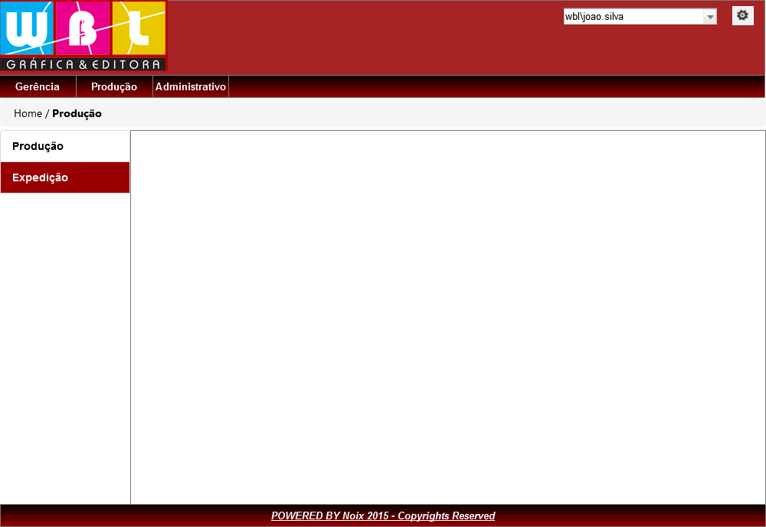
Figura 60 – Tela de Expedição [UC11. PT001]

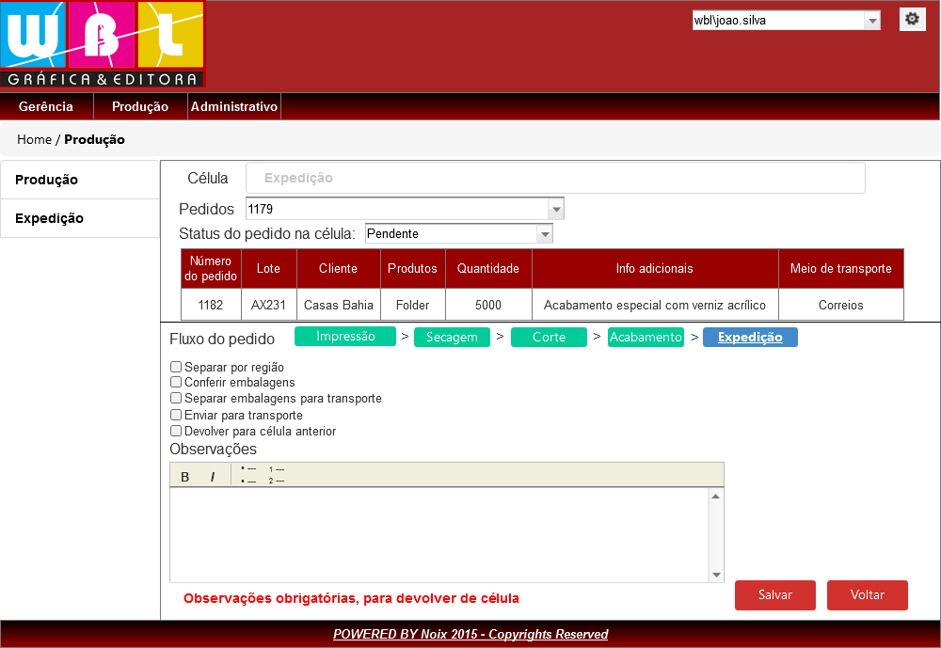
Figura 61 – Célula de Expedição [UC11. PT002]

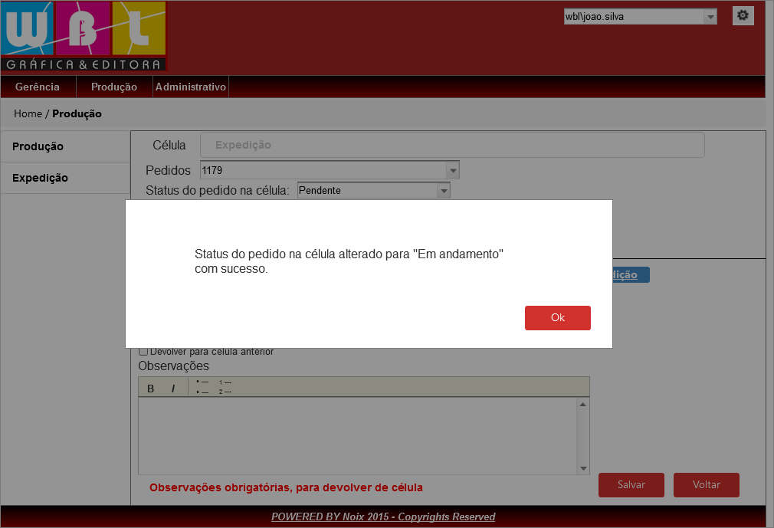
Figura 62 – Tela com Mensagem de Status alterado para “Em andamento”

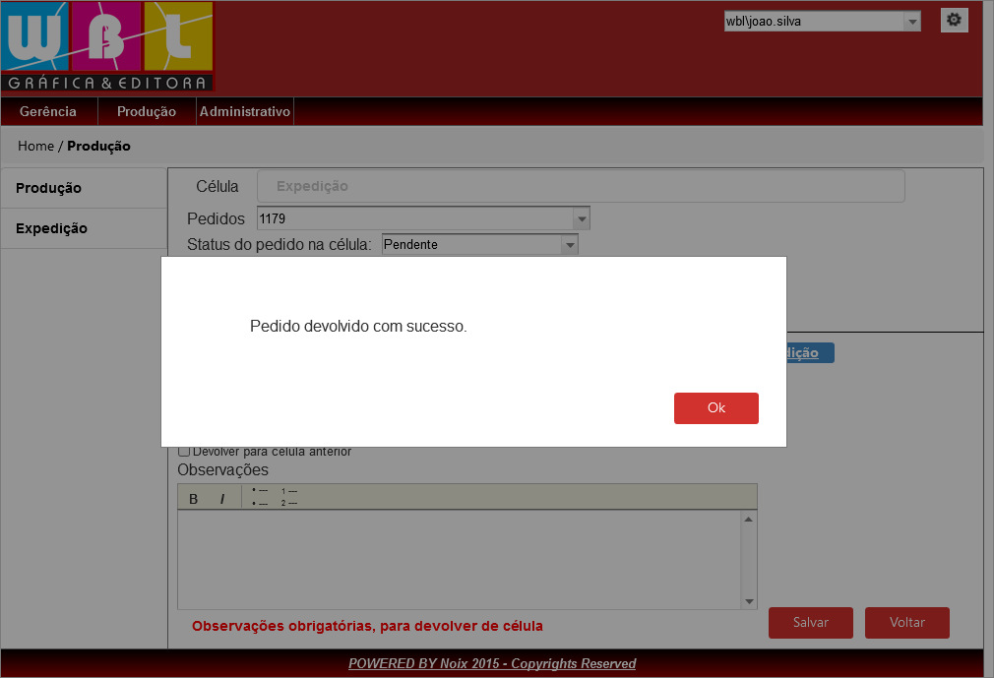
Figura 63 – Tela com mensagem de pedido devolvido de célula

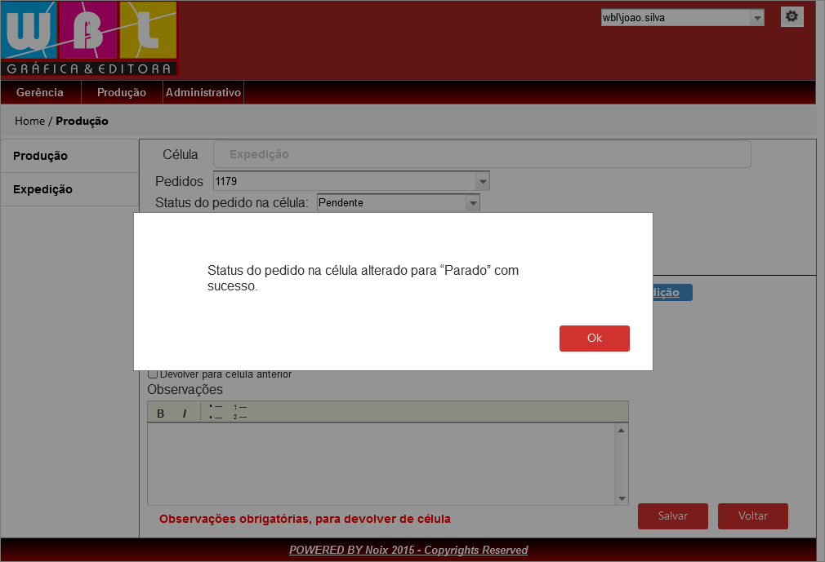
Figura 64 – Tela com mensagem de status da célula

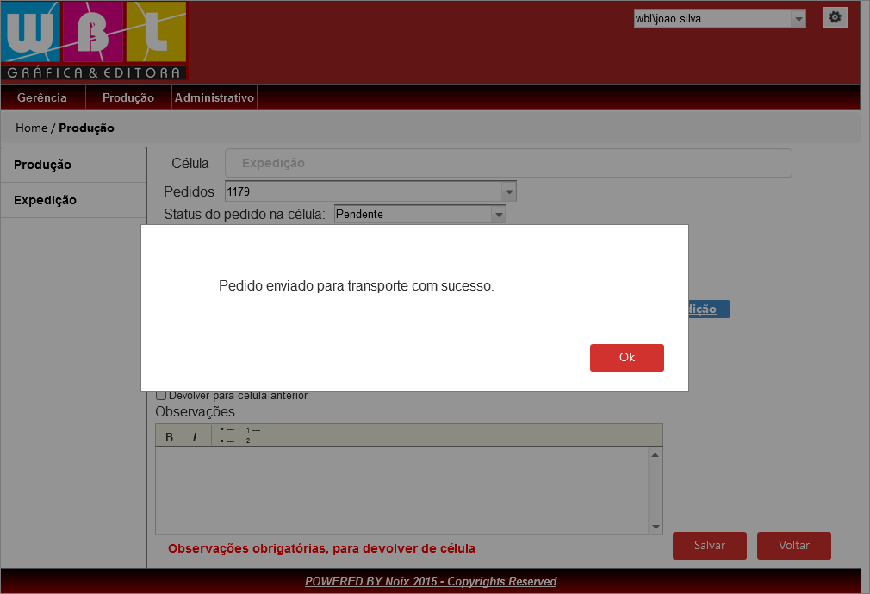
Figura 65 – Tela com mensagem de pedido enviado para transporte

Descritivo dos Dados
Abaixo são descritos os dados de entrada, os campos dos formulários, os tipos de dados, e as validações de cada um dos formulários do sistema.

Tabela 26 – Descritivo dos Dados do Formulário de Célula [CDU.DD01]
Campo | Descrição | Tipo do Dado | Validações
Célula | Nome da Célula. | String | Não
Usuário | Funcionário que esta trabalhando na célula. | String | Não
Pedidos | Dropdown com os pedidos. | String | Não
Número do Pedido | Número do pedido. | Int | Não
Informações do Pedido | Grid com informações do pedido. | String | Não
Fluxo de Trabalho do Pedido | Linha do tempo mostrando todo o fluxo de trabalho do pedido. | String | Não
Status do Pedido na Célula | Dropdown com os status: Pendente; Em Andamento; Parado; Finalizado; Devolvido. | Dropdown | Sim
Separar por região | Checkbox para indicar que o pedido foi separado por região de acordo com as informações do mesmo. | Checkbox | Sim
Conferir embalagens | Checkbox para indicar que o pedido foi conferido de acordo com as informações do mesmo. | Checkbox | Sim
Separar embalagens para transporte | Checkbox para indicar que o pedido foi separado para o meio de transporte de acordo com as informações do pedido. | Checkbox | Sim
Enviar para transporte | Checkbox para indicar que o pedido foi finalizado e pode ser entregue ao cliente. | Checkbox | Sim
Devolver para Célula Anterior | Checkbox para indicar que o pedido foi devolvido para célula anterior devido algum problema. | Checkbox | Sim
Observações | Observações adicionais da produção do pedido. | String | Sim

- PROJETO DO SISTEMA
Na seção 8.1 é descrita a Interface Homem-Máquina. Já na seção 8.2 é descrito o Projeto de Software. Na seção 8.3 é descrito o diagrama de classes de domínio. E na seção 8.4 é descrita o projeto físico de banco de dados.
  - Interface Homem-Máquina
Interface Homem-Máquina é um campo de estudo interdisciplinar que procura entender a forma e o meio em que as pessoas utilizam a tecnologia da informação (SANTA ROSA; MORAES, 2008).
Desde a criação das máquinas, o homem estabelece diferentes meios de se comunicar com os equipamentos, de forma a melhorar a compreensão e, consequentemente, a sua utilização adequada. Segundo Conti (2012), os computadores tiveram sua origem nos laboratórios científicos, que os utilizavam para resolverem problemas complexos de cálculo matemático. Eram grandes máquinas que ocupavam salas inteiras e seu uso era restrito a poucas pessoas que tinham conhecimento de suas interfaces complexas. Com a evolução da tecnologia, os computadores se tornaram equipamentos, com acesso flexível à boa parte das pessoas.
Segundo Andrade (2007), a interface Homem-Máquina é a disciplina preocupada com o design, avaliação e implementação de sistemas computacionais interativos para uso humano e com o estudo dos principais fenômenos ao redor dele. Serve para desenvolver uma interface agradável e intuitiva ao usuário final.
Com base nesses estudos, abaixo é apresentada algumas telas do sistema. Foi realizada uma evolução das mesmas para atender melhor o cliente, colocando em prática todos os requisitos da interface Homem-Máquina.
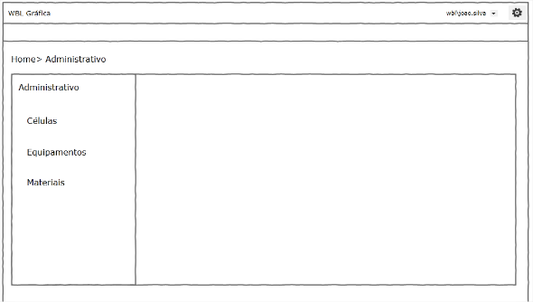
Figura 66 – Interface – Tela de Administração do Sistema

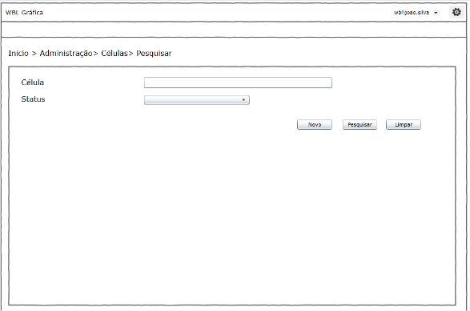
Figura 67 – Interface – Tela de Pesquisa de Célula

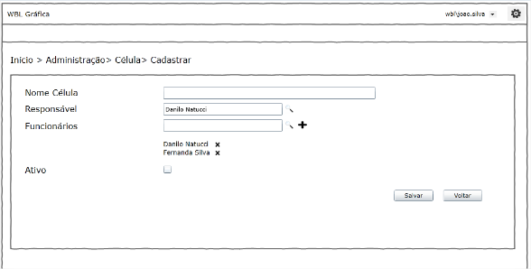
Figura 68 – Interface – Tela de Cadastro/Edição de Célula

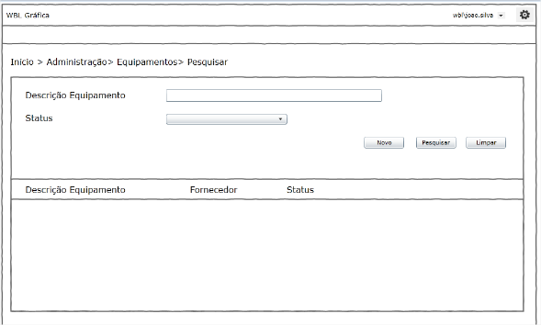
Figura 69 – Interface – Tela de Pesquisa de Equipamento

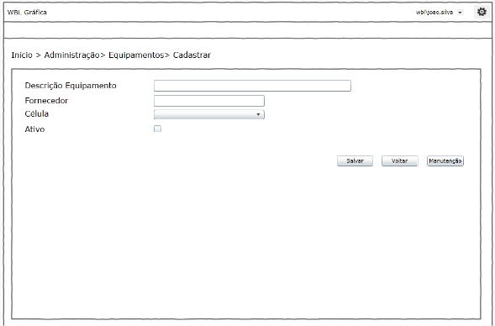
Figura 70 – Interface – Tela de Cadastro/Edição de Equipamento

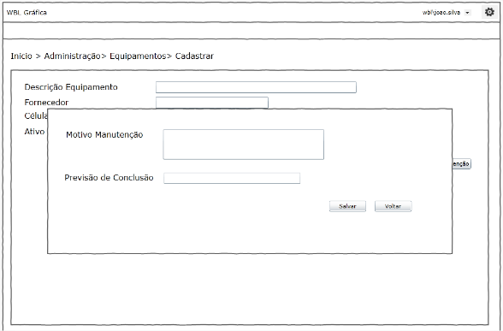
Figura 71 – Interface – Tela de Envio de Equipamento para Conserto

Figura 72 – Interface – Tela Inicial do Sistema

Figura 73 – Interface – Tela de Pesquisa de Célula
Figura 74 – Interface – Tela de Cadastro/Edição de Célula

Figura 75 – Interface – Tela de Pesquisa de Equipamento

Figura 76 – Interface – Tela de Cadastro/Edição de Equipamento

Figura 77 – Interface – Tela de Envio de Equipamento para Conserto

Foram apresentadas algumas telas do sistema para apresentar a evolução nas interfaces do sistema, e essa evolução se nota nos maiores níveis de satisfação nos quesitos de usabilidade e na expectativa dos usuários. As demais telas do sistema podem ser encontradas no capítulo 7.
  - Projeto de Software
A metodologia de desenvolvimento escolhida para o projeto é o modelo de ciclo de vida iterativo e incremental, que consiste em um processo no qual o desenvolvimento de um produto de software é dividido em ciclos de vida e cada um compõe um subconjunto de requisitos. Em cada ciclo podem ser identificadas as fases de análise, projeto, implementação e testes. Os testes receberam uma atenção especial e toda sua estrutura pode ser localizada em detalhes no apêndice B que trás o plano de testes.
Ao adotar uma abordagem iterativa e incremental, um software é desenvolvido em várias iterações, que são as repetições das fases do ciclo de vida, com o objetivo de refinar ou melhorar a cada iteração (iterativo). A cada iteração, o software pode ser estendido, por exemplo, adicionando o código fonte, documentação, e/ou mais funcionalidades (incremental).
Para o desenvolvimento do software, foi escolhido o modelo em camadas. Será utilizada uma camada de apresentação que é responsável pela interface com o usuário, uma camada facade para acesso a camada de negócio e outras interfaces (mobile, por exemplo), uma camada de negócio responsável pelas funções e regras do negócio e uma camada de dados para realizar o acesso ao banco de dados.
A figura 78 abaixo exibe uma imagem para auxiliar no entendimento conceitual da estrutura de camadas adotada para aplicação e a tabela 27 demonstra as tecnologias e frameworks que o grupo adotou.
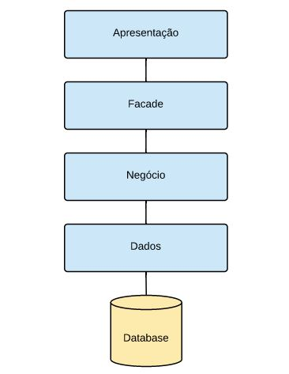
Figura 78 – Estrutura das Camadas

Por sinal, o grupo escolheu os itens da tabela 27 por serem elementos da Microsoft para desenvolvimento de sistemas e por já possuir um conhecimento profissional devido a trabalhar com essas estruturas e ter uma experiência interessante.
Outro aspecto levado em consideração foi que o cliente já possui um ambiente com banco de dados SQL Server 2008R2 e a tecnologia .NET Framework para outras soluções, o que facilitará a implementação e diminui a curva de aprendizado de sua equipe interna.

Tabela 27 – Frameworks e Tecnologias utilizadas no Sistema
Camada | Tecnologia / Framework
Apresentação | Asp.net / HTML5 / CSS3 / JavaScript / Jquery / Bootstrap
Facade | .NET Framework 4.5 (C#)
Negócio | .NET Framework 4.5 (C#)
Dados | .NET Framework 4.5 (C#) / ADO.NET
Banco de Dados | SQL Server 2008 R2
Servidor de Aplicação | IIS 7.5

Abaixo é apresentada é a figura 79 com a sequência básica de interações entre todas as camadas.
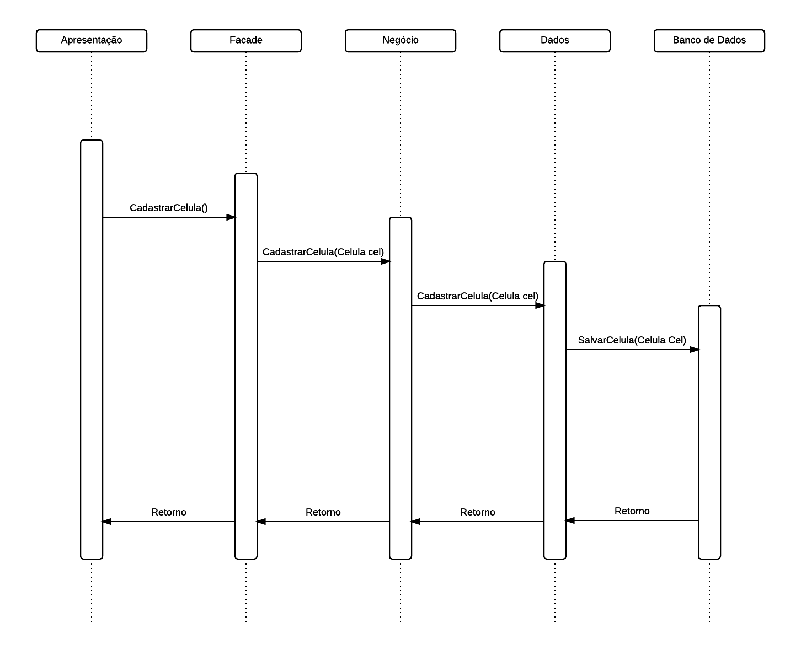
Figura 79 – Diagrama de Sequencia do Sistema
  - Diagrama de Classes de Domínio
Segundos PIRES (2012), um Modelo de Domínio é formado pelas classes que compõem a estrutura de negócio do mundo real. A figura 80 apresenta o diagrama de classes de domínio do sistema.
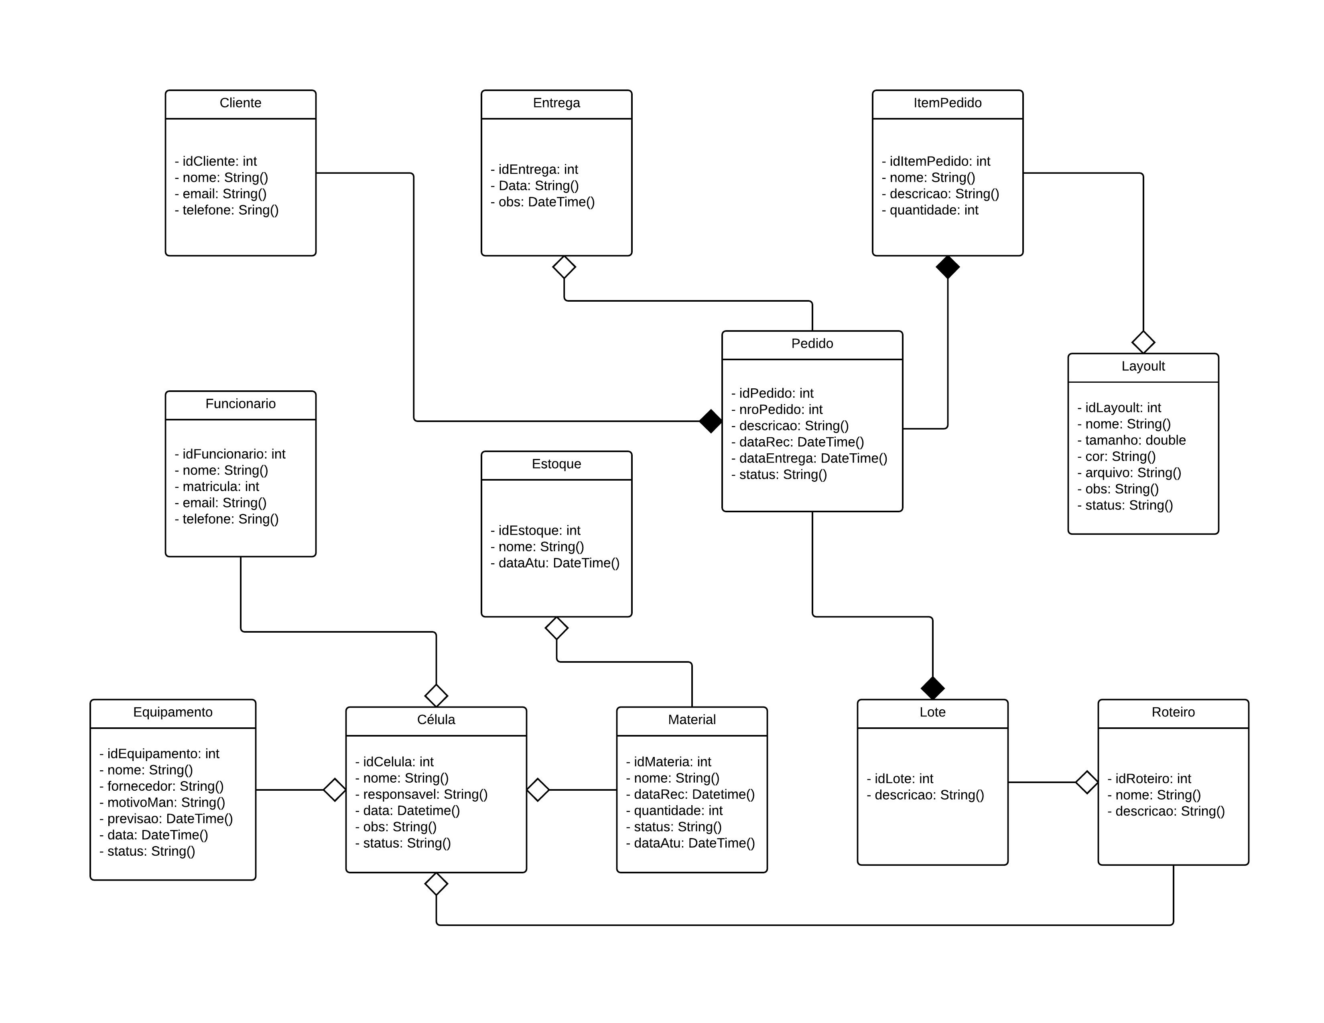
Figura 80 – Diagrama de classes de domínio

  - Projeto Físico do Banco de dados
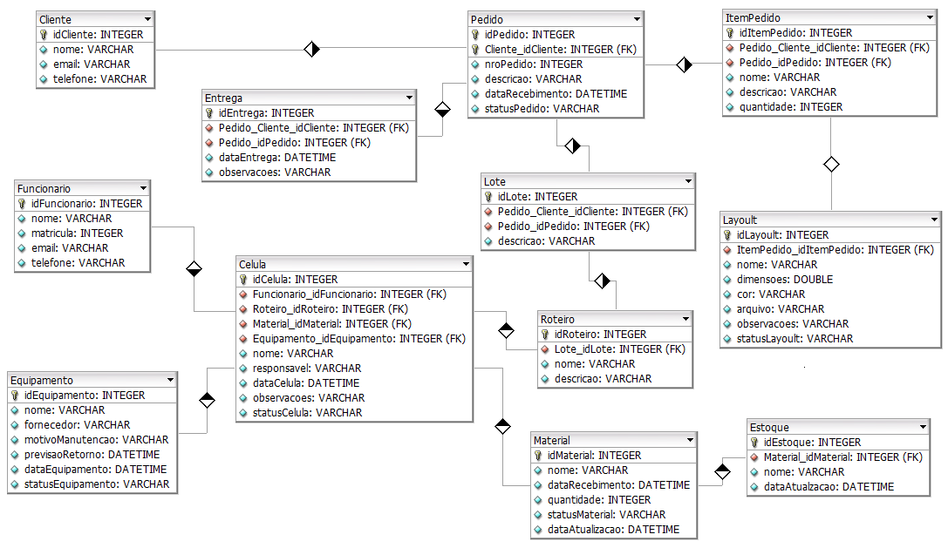
Figura 81 – Diagrama Físico do Banco de Dados

- CONSIDERAÇÕES FINAIS
O fluxo adotado para o desenvolvimento desse trabalho foi importante para reforçar os conceitos aprendidos durante o curso de Engenharia de Software, os quais elucidaram a dinâmica encontrada nessa indústria. Procurou-se seguir os passos adequados do processo para “tirar do papel” uma aplicação importante ao contexto de uma gráfica e suas particularidades.
No início do ciclo para realizar o projeto, passou-se pelas etapas que contém o contato inicial com o cliente e seus detalhes. Foram realizadas entrevistas buscando fazer toda a análise e identificação a fim de gerar a declaração do problema conforme destacado por LEFFINGWELL & WIDRIG (2003) que também mencionam a importância de montar o gráfico de Ishikawa com a análise das causas raízes, o que pode ser observado no capítulo 2.
Também no capítulo 2 é possível averiguar a determinação das partes interessadas, a fronteira sistêmica e as restrições, artefatos importantes para a delimitação do escopo de atuação que uma provável solução deve atender.
A continuação do processo para conceber um produto que atenda aos anseios do cliente passou pela etapa de definição da lista de características desejadas e a consequente definição de baselines em conjunto com os envolvidos da gráfica, para que fosse possível elencar quais itens eram necessários, desejados e úteis e com isso montar as tabelas de prioridades, o que pode ser encontrado no capítulo 3 desse documento.
O capítulo 4 exibe os artefatos resultantes para a modelagem do negócio da gráfica WBL e o entendimento do grupo quando realiza a ação de captar o dia-a-dia do processo. As rotinas do cliente são padronizadas em cenários documentados através de DFDs (Data Flow Diagrams) no quais é possível identificar o fluxo e quais dados são gerados durante a realização de tarefas pertinentes. Esse input também facilita a montagem do modelo conceitual, visto com mais detalhes ao final do capítulo mencionado.
Tendo uma visão mais detalhada dos itens desejados pelo cliente e conhecendo melhor como são executadas as atividades no interior da WBL, foi possível montar no capítulo 5 algumas listas que fazem a apresentação dos requisitos do sistema e cruzam esses com as características e os processos de negócio.
No capítulo 6 é realizado o flowdown dos requisitos de sistema e estruturação melhor de como será desenvolvida a solução, gerando assim a arquitetura e as técnicas a serem utilizadas. Nesse ponto é possível observar as interfaces internas e externas possíveis bem como a visão de implantação.
O capítulo 7 é aquele que trás, para os envolvidos a visão de como o grupo está imaginando entregar a solução e como será sua interação com os usuários. Os casos de uso são fundamentais para esse fim, pois além de narrar a entrada e saída de dados (validações, caminhos, mensagens e etc.) já demonstram os protótipos de tela, dando a ideia de como serão os padrões de interface para atender os cenários licitados na modelagem de negócios.
Os últimos artefatos gerados encontram-se no capítulo 8 e são a finalização do fluxo desse trabalho para a entrega da solução: o padrão adotado para a interface Homem-Máquina, o projeto de software e suas elucubrações, o diagrama de classes de domínio e para finalizar o projeto físico do banco de dados, parte essencial para a lógica de construção do ambiente.
Todo o processo para a geração dos artefatos foi extremamente enriquecedor para o grupo, colaborando diretamente no aprendizado sobre as melhores práticas envolvidas no universo de desenvolvimento de software. A sinergia com o cliente também foi muito benéfica, pois foi possível ter contato com a realidade de um mercado dinâmico e cheio de peculiaridades, mas com várias oportunidades para boas soluções e negócios.
Podemos destacar ao término do trabalho que o grupo conseguiu contribuir com o cliente ainda que não tenha implementado efetivamente o sistema proposto, pois todo o mapeamento dos processos que foi gerado e o desenho do problema e as suas causas raízes, forneceram uma visão assertiva do ponto que precisa ser trabalhado.
Outro aspecto importante é que esse documento já pode ser usado como uma especificação para o desenvolvimento de uma solução, aquisição de um produto com fins parecidos e até mesmo para uma revisão do processo adotado pela empresa, visto que, aborda desde a compra realizada pelo seu cliente até a passagem pela célula de expedição que vai finalizar com o envio para a entrega.

- TRABALHOS FUTUROS
Após a conclusão do curso, o grupo realizará a implementação do software proposto neste trabalho. Para obtermos sucesso na conclusão do projeto, será necessário acompanhar presencialmente as primeiras interações com o sistema, assim conseguiremos identificar quais são as principais necessidades para a melhoria continua do software.
A WBL atualmente trabalha com outros softwares que auxiliam a produção da gráfica e um dos objetivos do grupo é integrá-los com a nova aplicação que nosso grupo propôs. Para isso será necessária uma forte parceria com os demais fornecedores e a prioridade exposta pelo nosso cliente.

- REFERÊNCIAS
LEFFINGWELL, Dean; WIDRIG. (2003) Don. Managing software requirements: a use case approach. Addison-Wesley Professional.

ANDRADE, A. (2007). Usabilidade de Interfaces Web (1º Edição ed.). N/A: E-papers

FIGUEIREDO, A. (2007). FDD em uma casca de banana. Disponível em: <http://homes.dcc.ufba.br/~mauricio052/Engenharia%20de%20Software%20I/FDD/FDD%20Em%20Uma%20Casca%20De%20Banana.pdf>. Acesso em:12/03/2015

PRESSMAN, R. S. (2006). Engenharia de Software. São Paulo: MCGRAW-HILL.

PRESSMAN, R. S. (2011). Engenharia de Software (7 ed.). N/A: AMGH Editora.
REBOUÇAS, F. (4 de janeiro de 2012). Disponível em: <http://recrutadora.blogspot.com.br/2012/01/stakeholders.html>. Acesso em 20/03/2015

REZENDE, D. A. (2005). Engenharia de Software e Sistemas de Informação (3º edição ed.). N/A: Brasport

TAKAI, O. K., & FERREIRA, J. E. (18 de setembro de 2013). Disponível em:
<http://www.ime.usp.br/~jef/bd02.pdf>. Acesso em 25/03/2015.

CONTI, F. História do computador e da Internet. UFPA. Disponível em: <http://www.cultura.ufpa.br/dicas/net1/int-h195.htm>. Acesso em: 12 jul., 2015.

SANTA ROSA, J. G.; MORAES, A. Avaliação e projeto no design de interfaces. 1. Ed. Teresópolis, RJ: 2AB, 2008.

- Glossário
Tabela 28 – Glossário de Termos
Termo | Descrição
.NET Framework | Plataforma única para desenvolvimento e execução de sistemas e aplicações da Microsoft.
ADO.NET | Conjunto de classes do .NET Framework que expõem serviços de acesso a dados para desenvolvedores.
Asp.net | Sucessor da tecnologia ASP, é a plataforma da Microsoft para o desenvolvimento de aplicações Web.
Baseline | Marco de referência no desenvolvimento de um software.
Bit | Tipo de dado que corresponde a um valor.
Bootstrap | Framework para criação de websites e aplicações web utilizando o HTML e CSS.
Brainstorm | Dinâmica de grupo que é usada como uma técnica para desenvolver novas ideias.
Calcgraf | Empresa parceira da WBL.
Células | Grupo de trabalho dentro da gráfica.
Checkbox | Elemento de interface gráfica, caixa de seleção.
CSS3 | Última versão da tecnologia para criação de estilos na página WEB.
Data Store | Repositório de um conjunto de dados
Date | Tipo de dado que corresponde ao valor de uma data.
DIMEP | Empresa parceira da WBL.
Download | Transmissão de dados de um dispositivo para outro através de um determinado canal de comunicação.
Dropdown | Elemento de interface gráfica, caixa de seleção de opções.
Facade | Padrão de projeto que fornece uma interface unificada para o conjunto de interfaces.
Feedback | Resposta de um determinado pedido ou acontecimento.
Flowdown | Processo para distribuir os requisitos.
Grid | Elemento de interface gráfica no formato de tabela.
Hostman | Empresa parceira da WBL.
Int | Tipo de dado que corresponde a valores inteiros.
JavaScript | Linguagem de programação interpretada pelos navegadores da Web.
Jquery | Framework de Javascript para simplificar os scripts
Layout | Esboço ou rascunho de uma arte.
Milestones | Marco significativo do projeto.
Mobile | Interface para celular.
Overlake | Empresa parceira da WBL.
Quadcore | Tipo de processador que comporta quatro núcleos de processamento de dados.
Release | Lançamento.
Sakurai | Empresa parceira da WBL.
SQL Server 2008 R2 | SGDB desenvolvido pela Microsoft.
Stakeholders | Uma pessoa ou grupo de pessoas interessados em um projeto que têm algum tipo de envolvimento direto ou indireto com o sistema.
String | Sequência de caracteres.
Test Manager | Ferramenta da para gerenciamento de testes.
Web Service | Serviço disponibilizado na Web para realizar comunicações entre aplicações diferentes.
Windows Azure | Plataforma para execução de aplicativos e serviços.
- Plano de Teste
- Propósito do documento
Por se tratar de um software para uma empresa do ramo gráfico, ou seja, que a rotina está focada na produção e não em sistemas, os testes serão focados principalmente na usabilidade.
O objetivo é garantir que os usuários do sistema consigam utilizar o sistema de maneira rápida e eficaz.
- Abordagem de Testes
Para a entrega da versão de software proposta neste documento, serão realizados testes funcionais, ou seja, testes que garantam que as funcionalidades estão adequadas aos requisitos de maneira eficiente e com segurança de acesso aos dados. Testes de usabilidade, para permitir que o usuário utilize-o de maneira intuitiva e consiga aprender com a aplicação. Também serão executados testes de confiabilidade que identificarão como o software se comporta perante erros. Por fim, serão executados testes integrados com as aplicações externas, neste momento testes de carga e volume serão realizados.
Para cada fase de testes serão executados testes de regressão, a fim de garantir que nenhuma funcionalidade foi prejudicada após alterações de código.

  - Teste Funcional
Visamos com os testes funcionais, a identificação de possíveis erros existentes na programação por meio da observação da estrutura e do comportamento definidos pela sua interface pública. Procurando agir como o usuário que utilizará a aplicação, testaremos os fluxos possíveis para verificar o comportamento do sistema.
O objetivo é mitigar as falhas e que o produto entregue possua um nível qualidade aceitável para a sua devida utilização.
Tabela 29 – Descrição do Teste Funcional
Tipo de Teste | Testes funcionais manuais
Objetivo do Teste | Verificar todos os fluxos do sistema
Técnica | Manualmente (ou de forma automatizada) passar pelas funcionalidades desenvolvidas e validar se os resultados estão de acordo com o esperado
Critério de Início | Execução do caso de teste baseado no caso de uso
Critério de Finalização | A resposta do sistema deve ser a mesma do caso de uso
  - Teste Não-Funcional
Os testes funcionais são aqueles que visam explorar como os componentes do sistema trabalham independentemente da funcionalidade envolvida e que geralmente não dependem da realização por uma pessoa.
A realização dos testes funcionais permitirá mensurar a performance do sistema, o ponto de estresse, se o nível de segurança está adequado ao esperado entre outras possibilidades.
Tabela 30 – Descrição do Teste Não Funcional
Tipo de Teste | Teste de performance
Objetivo do Teste | Verificar se tempo de resposta do sistema está de acordo com o esperado
Técnica | Replicar várias vezes um fluxo através da automação
Critério de Início | Execução do caso de teste baseado no caso de uso
Critério de Finalização | Mensurar a desempenho do sistema na concorrência pela sua utilização
  - Ferramentas
As seguintes ferramentas serão empregadas neste projeto.

Tabela 31 – Ferramentas de Teste
Tarefa | Ferramenta | Fabricante | Versão
Gerenciamento das Atividades de Teste | Project | Microsoft | 2013
Gerenciamento dos Casos de Teste | Test Manager | Microsoft | 2012
Gerenciamento de Defeito | Team Foundation Server | Microsoft | 2013
Ferramenta de Automação | Test Manager | Microsoft | 2013
Gerenciamento de Testes Estáticos | Test Manager | Microsoft | 2013
- Recursos
  - Recursos do Sistema / Ambiente de Teste

Utilizaremos a versão gratuita do TFS (Team Foundation Server) integrado com o Test Manager (ambos da Microsoft) para gerenciar os casos de teste desenhados e os defeitos encontrados.
A aplicação terá um ambiente de testes instalado em um servidor na nuvem utilizando a plataforma Windows Azure, com máquina virtual de 4GB de memória RAM, processador QUADCORE e semelhante a que será disponibilizada pelo cliente: Windows Server 2012, IIS 7.5, .NET Framework 4.5 e banco dados SQL Server 2008 R2.
- Programação dos Testes
  - Geral
A tabela abaixo exibe o cronograma dos testes que serão entregues ao longo do projeto.

Tabela 32 – Programação dos Testes
Release | Caso de Teste | Data
Release 1 | CT001, CT002, CT003, CT004, CT005, CT006, CT007, CT008, CT009, CT010, CT017, CT018, CT019, CT039, CT040, CT041, CT056, CT057, CT050, CT051, CT052, CT027, CT028 | 15/06/2015
Release 2 | CT014, CT05, CT016, CT020, CT021, CT022, CT023, CT024, CT033, CT034, CT035, CT026, CT029, CT030, CT031, CT032, CT047, CT048, CT049, CT059, CT060, CT061, CT062, CT063 | 20/07/2015
Release 3 | CT011, CT012, CT013, CT036, CT037, CT038, CT042, CT043, CT044, CT045, CT046, CT053, CT054, CT055, CT064, CT065, CT066 | 01/09/2015

  - Objetivos e Prioridades
Os objetivos dos testes previstos para cada interação é garantir que cada módulo do sistema seja entregue com qualidade, funcional e com desempenho satisfatório, com prioridade nos testes de usabilidade e adequação aos requisitos.

  - Rastreabilidade dos Casos de Testes X Requisitos
Tabela 33 – Abordagem dos Testes
Requisitos | ID do Caso de Teste
SSS05 | CT001 – Abrir cadastro de material  CT002 – Cancelar cadastro de material  CT003 – Cadastrar material com sucesso  CT004 – Confirmar cadastro sem campos obrigatórios
SSS41 | CT005 – Abrir edição de arte  CT006 – Editar arte com sucesso  CT007 – Cancelar edição de arte
SSS17, SSS18, SSS19, SSS20, SSS21 | CT008 – Abrir edição de célula  CT009 – Editar célula com sucesso  CT010 – Cancelar edição de célula
SSS37, SSS38, SSS39 | CT011 – Abrir edição de equipamento  CT012 – Editar equipamento com sucesso  CT013 – Cancelar edição de equipamento
SSS43, SSS44 | CT014 – Abrir edição de lote  CT015 – Editar lote com sucesso  CT016 – Cancelar edição de lote
SSS06, SSS07 | CT017 – Abrir edição de material  CT018 – Editar material com sucesso  CT019 – Cancelar edição de material
SSS14, SSS15, SSS28, SSS29, SSS31, SSS34, SSS47 | CT020 – Abrir edição de pedido  CT021 – Editar pedido com sucesso  CT022 – Cancelar edição do pedido
SSS01 | CT023 – Abrir histórico do pedido
SSS30 | CT024 – Aprovar arte com sucesso  CT025 – Reprovar arte  CT026 – Aprovar arte com alerta
SSS46 | CT027 – Busca funcionário por nome  CT028 – Busca funcionário por matrícula
SSS24, SSS25 | CT029 – Cadastrar fluxo de pedido com sucesso  CT030 – Editar fluxo de trabalho  CT031 – Cancelar edição de fluxo de trabalho  CT032 – Abrir detalhes do fluxo de trabalho
SSS48 | CT033 – Conferir pedido  CT034 – Não validar conferência de pedido  CT035 – Devolver pedido
SSS45 | CT036 – Consulta lote por número  CT037 – Consultar lote por nome  CT038 – Exibir detalhes do lote
SSS02, SSS10, SSS11, SSS12, SSS13, SSS23, SSS35, SSS49 | CT039 – Consulta pedido por número  CT040 – Consultar pedido por nome  CT041 – Exibir detalhes do pedido
SSS42 | CT042 – Consulta solicitação de arte por número  CT043 – Consultar solicitação de arte por nome  CT044 – Exibir detalhes da solicitação
SSS08 | CT045 – Consultar material por nome  CT046 – Exibir detalhes do material
SSS40 | CT047 – Criar nova solicitação de arte  CT048 – Cancelar criação de arte  CT049 – Criar sem campos obrigatórios
SSS36 | CT050 – Criar novo equipamento com sucesso  CT051 – Criar equipamento sem campos obrigatórios  CT052 – Cancelar criação de equipamento
SSS09 | CT053 – Exibir gasto de materiais por período
SSS33 | CT054 – Exibir relatório de célula
SSS32 | CT055 – Exibir relatório de pedidos
SSS03, SSS16, SSS22 | CT056 – Pesquisar célula  CT057 – Consultar célula por nome  CT058 – Abrir detalhes da célula
SSS27 | CT059 – Preparar lote  CT060 – Montar lote  CT061 – Cadastrar novo lote com sucesso  CT062 – Cadastrar lote sem produto  CT063 – Cadastrar lote com mais produtos do que o suportado
SSS04 | CT064 – Pesquisar célula  CT065 – Consultar célula por nome  CT066 – Abrir detalhes da célula

- Milestones do projeto em teste
Tabela 34 – Abordagem dos Testes
Milestone | Esforço | Data de Início | Data de Termino
Plano de Teste | Baixo | 20/04/2015 | 30/04/2015
Elaborar casos de Teste | Alto | 11/05/2015 | 01/07/2015
Executar Teste | Médio | 01/06/2015 | 15/09/2015
Avaliar Resultados de Teste | Médio | 01/10/2015 | 15/10/2015

- EAP
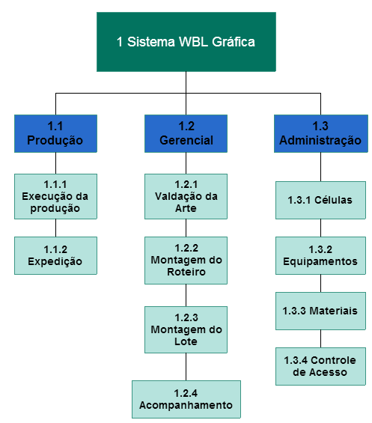
Figura 82 – EAP

